ИНФОРМАЦИЯ ЗА ПРЕЦЕНЯВАНЕ
НА НЕОБХОДИМОСТТА ОТ ИЗВЪРШВАНЕ НА ОВОС ЗА ИНВЕСТИЦИОННО ПРЕДЛОЖЕНИЕ
РЕГИОНАЛНО ПРЕДИНВЕСТИЦИОННО ПРОУЧВАНЕ ЗА ОБОСОБЕНАТА ТЕРИТОРИЯ НА „ВОДОСНАБДЯВАНЕ И КАНАЛИЗАЦИЯ“ ООД, ГР. ВАРНА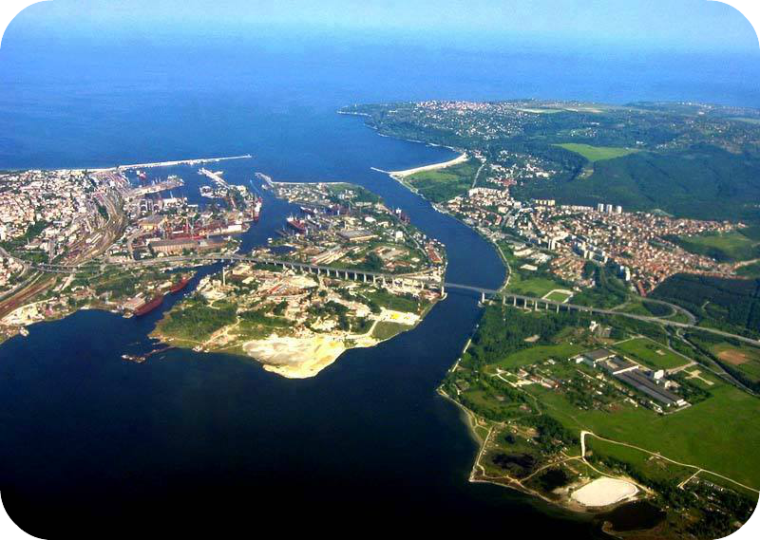

Възложител: Министерство на регионалното развитие и благоустройството

Юни, 2018 г.

С Ъ Д Ъ Р Ж А Н И Е
І. Информация за контакт с възложителя 4
1. Име, ЕГН, местожителство, гражданство на Възложителя – физическо лице, седалище и единен идентификационен номер на юридическото лице 4
ІІ. РЕЗЮМЕ НА ИНВЕСТИЦИОННОТО ПРЕДЛОЖЕНИЕ 4
1. Характеристика на инвестиционното предложение 4
2. Местоположение на площадката, включително необходима площ за временни дейности по време на строителството. 55
3. Описание на основните процеси (по проспектни данни), капацитет, включително на съоръженията, в които се очаква да са налични опасни вещества от приложение № 3 към ЗООС. 61
4. Схема на нова или промяна на съществуваща пътна инфраструктура. 63
5. Програма за дейностите, включително за строителство, експлоатация и фазите на закриване, възстановяване и последващо използване. 63
6. Предлагани методи за строителство. 64
7. Доказване на необходимостта от инвестиционното предложение 67
8. План, карти и снимки, показващи границите на инвестиционното предложение, даващи информация за физическите, природните и антропогенните характеристики, както и за разположените в близост елементи от Националната екологична мрежа и най-близко разположените обекти, подлежащи на здравна защита, и отстоянията до тях. 69
9. Съществуващо земеползване по границите на площадката или трасето на инвестиционното предложение. 69
10. Чувствителни територии, в т.ч. чувствителни зони, уязвими зони, защитени зони, санитарно-охранителни зони около водоизточниците и съоръженията за питейно-битово водоснабдяване и около водоизточниците на минерални води, използвани за лечебни, профилактични, питейни и хигиенни нужди и др.; Национална екологична мрежа. 71
11. Други дейности, свързани с инвестиционното предложение (например добив на строителни материали, нов водопровод, добив или пренасяне на енергия, жилищно строителство). 75
12. Необходимост от други разрешителни, свързани с инвестиционното предложение. 75
ІІІ. Местоположение на инвестиционното предложение, което може да окаже отрицателно въздействие върху нестабилните екологични характеристики на географските райони, поради което тези характеристики трябва да се вземат под внимание, и по-конкретно: 77
1. съществуващо и одобрено земеползване 78
2. мочурища, крайречни области, речни устия 78
3. крайбрежни зони и морска околна среда 78
4. планински и горски райони 78
5. защитени със закон територии 78
6. засегнати елементи от Националната екологична мрежа 78
7. ландшафт и обекти с историческа, културна или археологическа стойност 78
8. територии и/или зони и обекти със специфичен санитарен статут или подлежащи на здравна защита 79
ІV. Тип и характеристики на потенциалното въздействие върху околната среда, като се вземат предвид вероятните значителни последици за околната среда вследствие на реализацията на инвестиционното предложение 79
1. Въздействие върху населението и човешкото здраве, материалните активи, културното наследство, въздуха, водата, почвата, земните недра, ландшафта, климата, биологичното разнообразие и неговите елементи и защитените територии. 79
1.1. Въздействие върху населението и човешкото здраве 79
1.2. Въздействие върху материалните активи и културното наследство 82
1.3. Въздействие върху въздуха и климата 83
1.4. Въздействие върху водата 85
1.5. Въздействие върху почвата, земните недра и ландшафта 86
1.6. Въздействие върху биологичното разнообразие и неговите елементи, и защитените територии 86
2. Въздействие върху елементи от Националната екологична мрежа, включително на разположените в близост до инвестиционното предложение. 87
3. Очакваните последици, произтичащи от уязвимостта на инвестиционното предложение от риск от големи аварии и/или бедствия. 88
4. Вид и естество на въздействието (пряко, непряко, вторично, кумулативно, краткотрайно, средно- и дълготрайно, постоянно и временно, положително и отрицателно). 89
5. Степен и пространствен обхват на въздействието - географски район; засегнато население; населени места (наименование, вид - град, село, курортно селище, брой на населението, което е вероятно да бъде засегнато, и др.). 90
6. Вероятност, интензивност, комплексност на въздействието. 91
7. Очакваното настъпване, продължителността, честотата и обратимостта на въздействието. 91
8. Комбинирането с въздействия на други съществуващи и/или одобрени инвестиционни предложения. 91
9. Възможността за ефективно намаляване на въздействията. 92
10. Трансграничен характер на въздействието. 92
11. Мерки, които е необходимо да се включат в инвестиционното предложение, свързани с избягване, предотвратяване, намаляване или компенсиране на предполагаемите значителни отрицателни въздействия върху околната среда и човешкото здраве. 93
V. Обществен интерес към инвестиционното предложение. 97

І. Информация за контакт с възложителя

Име, ЕГН, местожителство, гражданство на Възложителя – физическо лице, седалище и единен идентификационен номер на юридическото лице

Име: Министерство на регионалното развитие и благоустройството, представлявано от Малина Крумова – заместник-министър на регионалното развитие и благоустройство, съгласно Заповед № РД-02-14-460 от 31.05.2017 г. на министъра на регионалното развитие и благоустройство, към момента на разработване на настоящата информация.
ЕИК: 831661388
Седалище: ул. „Св. св. Кирил и Методий“ № 17-19, 1202 София
Пълен пощенски адрес: ул. „Св. св. Кирил и Методий“ № 17-19, 1202 София
тел. 02/ 94 05 900; факс: 02/ 987 25 17; е-mail: e-mrrb@mrrb.government.bg

Настоящата информация е разработена съгласно Приложение № 2 на Наредбата за условията и реда за извършване на ОВОС приета с ПМС №59/07.03.2003 г., посл. изм. и доп., ДВ, бр. 3/2018г.

ІІ. РЕЗЮМЕ НА ИНВЕСТИЦИОННОТО ПРЕДЛОЖЕНИЕ

Характеристика на инвестиционното предложение
Разработеното Регионално прединвестиционно проучване (РПИП) за обособената територия (ОТ) на „Водоснабдяване и канализация - Варна“ ООД е подложено на процедура за преценяване на необходимостта от извършване на екологична оценка, приключила с издадено Решение № ЕО-12/2017 г. на Министъра на околната среда и водите, с разпоредителна част: „да не се извършва екологично оценка“.
Основните цели свързани с подготовката на РПИП са:
• Постигане на съответствие с националното и европейско законодателство в областта на питейните води, отвеждането и пречистването на отпадъчни води и повишаване на ефективността на системите и съоръженията;
• Ефективно усвояване на средствата от Европейския съюз, чрез изготвяне на качествени формуляри за кандидатстване по оперативна програма „Околна среда 2014-2020 г.“.
За постигане на посочените цели е предвидено договорите за РПИП да бъдат изпълнени в следните фази:
• Фаза I – събиране и анализ на данни за съществуващата ситуация във връзка с водоснабдителните и канализационни системи, както и необходимостта от реализиране на мерки за постигане на съответствие с приложимото национално и европейско законодателство в областта на питейните води, отвеждането и пречистването на отпадъчните води.
• Фаза II - Прединвестиционни проучвания. Формуляри за кандидатстване за европейско финансиране със съответните приложения (технически, екологични, финансови и икономически доклади) и комплексни проекти за инвестиционна инициатива за агломерации над 10 000 е.ж.
• Фаза III - Прединвестиционни проучвания за агломерациите под 10 000 е.ж. за мерките извън обхвата на формулярите за кандидатстване за европейско финансиране за обособените територии на ВиК операторите в съответната обособена позиция.
Изпълнението на Фаза II ще има като пряк резултат изготвянето на формуляри за кандидатстване по ОПОС 2014-2020 г. и инвестиционни проекти за избраните за финансиране мерки.
В разработеното регионално прединвестиционно проучване (РПИП) за ОТ на „ВиК“ ООД, гр. Варна се включват предвиждания за определяне на основните параметри на интегрирани ВиК проекти за постигане целите на националното и европейско законодателство в областта на питейното водоснабдяване, отвеждане и пречистване на отпадъчните води, както и повишаване ефективността на ВиК системите и съоръжения. Съгласно Предмет на плана са всички населени места и агломерации в обособената територия, както следва:
• Над 2000 Е.Ж. за отпадъчни води;
• Над 50 жители в случаите за питейно водоснабдяване.
С писмо на МОСВ с изх. № ОВОС-17/04.04.2018 г. е указано, че за реализацията на инвестиционното предложение е необходимо да се извърши процедура за преценяване на необходимостта от ОВОС, т.к. намерението попада в Приложение № 2 от Закона за опазване на околната среда.

а) размер, засегната площ, параметри, мащабност, обем, производителност, обхват, оформление на инвестиционното предложение в неговата цялост;
В обособената територия на „ВиК-Варна“ ООД има две агломерации над 10 000 ЕЖ -агломерации Варна и Провадия. Съгласно заповед № РД-02-14-2021 от 14 август 2012 г. на Министъра на регионалното развитие и благоустройството, категорията на гр. Варна с ЕКАТТЕ 63427 е 1-ва категория населено място.
Инвестиционното предложение се концентрира върху следните инвестиционни инициативи:
Таблица II-1: Водоснабдяване
Компоненти | Инвестиционна мярка
1 | 2
Град Варна
Довеждащи водопроводи | Реконструкция на участък от деривация Китка – Варна - Площадка „Дъскотна“ след РШ „Китка“ до с. Дъскотна - 0,066 km
Довеждащи водопроводи | Реконструкция на участък от деривация Китка – Варна - Площадка „Падина-Житница“ - 2,593 km
Довеждащи водопроводи | Реконструкция на участък от деривация Китка – Варна - Площадка „Игнатиево“ - 1,133 km
Довеждащи водопроводи | Реконструкция на участък от деривация Девня -Варна – II етап от ПС “Чуката“ в посока с. Припек- 3,552 km
Водопроводни мрежи | Реконструкция на магистрален водопровод Варна-Златни пясъци III етап (Ф1000mm)
Водопроводни мрежи (основни магистрални водопроводи) | Доизграждане на магистрален водопровод „Варна – Златни пясъци“ III етап от СО „Траката“ до ПС „Ален мак“ (Ф630/Ф500mm) и Реконструкция на магистрален водопровод Варна-Златни пясъци - I етап (ф500mm)

Таблица II-2: Отвеждане и пречистване на отпадъчни води (без ПСОВ)
Компоненти | Инвестиционна мярка
1 | 2
Агломерация Варна
Канализационна мрежа | Доизграждане на канализация в с. Каменар, реконструкция на отвеждащ колектор от с. Каменар до II ГПК. Изграждане на канализация във „вилни зони“. Реконструкция на канализационни колектори по отделни участъци от съществуващата мрежа

ИДЕЙНИ ПРОЕКТИ ЗА КАНАЛИЗАЦИОННАТА МРЕЖА И СЪОРЪЖЕНИЯТА КЪМ НЕЯ (БЕЗ ПСОВ)

Обект „Реконструкция на ВиК мрежи в агломерация Варна – част канализация“
Съществуваща система за събиране и отвеждане на отпадъчни води в агломерация Варна
Отпадъчните води за агломерация Варна биват:
- Отпадъчни води от битов и обществен сектор;
- Промишлени отпадъчни води;
- Отпадъчни води от концентрирани консуматори.
Агломерация Варна има канализационна система(изграденост 93 %), която е изграждана в различни периоди и с различни материали през последните 60 години. Канализационната мрежа на централната градска част (между охранителните канали) е от смесен тип. Система от 24 дъждопреливника облекчава канализацията по време на дъжд, като отлятото водно количество‚ се зауства в Черно море и Варненското езеро в 7 отделни пункта.
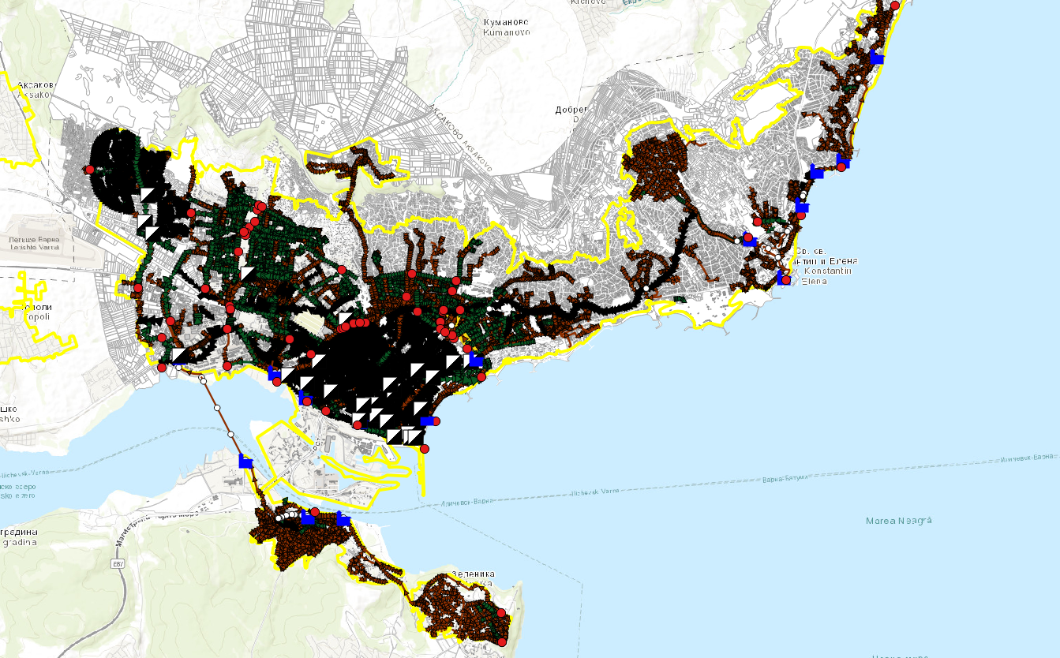
Фигура II.1-1: съществуваща канализация на агломерация Варна
Във вилната зона канализация съществува по отделни улици в кварталите „Сълзица“, „Изгрев“, „Сотира“, „Бриз“, „Свети Никола“, „Ваялар“, „Манастирски рид“и „Ален мак“. В квартали „Кочмар“, „Пчелина“ има такава с незначителна дължина, а във кв. „Траката“ липсва почти изцяло с изключение на отделни затворени комплекси, които са свързани помпажно с най-близкия канализационен клон.
Съществуващата канализационна мрежа в отделните квартали от вилната зона е изграждана през последните 15 години паралелно на новозастроените зони с по-големи индивидуални жилищни домове или кооперации. Съществува и частна канализация, изградена от живущите със собствени средства, която не се експлоатира от ВиК дружеството, но е свързана с градската мрежа. Съществуващата канализация се състои се в по-голямата си част от тръбопроводи с диаметър DN315.
По главните булеварди, които се явяват южна граница на вилните зони: бул. „Трети март“, ул. „Вяра“, бул. „Христо Смирненски“, бул. „Осми Приморски полк“, бул. „Васил Левски“, Бул. „Княз Борис I-ви“ и продължението му към КК „Златни пясъци“ – ул. „Първа“ има частично изградена битово-фекална, смесена или дъждовна канализация.
В агломерация Варна (гр. Варна, кк Св.св. Константин и Елена, с. Каменар и кк Златни пясъци) населението, свързано към канализационната мрежа е 95% (311 756 Ж). Несъбраният товар от населението е за 14 932 Ж.

- Концентрирани консуматори в агломерация Варна
В следващата таблица са представени предприятия, източници на отпадъчни води (над 1 l/s), чиито отпадъчен отток ще се вземе предвид като концентриран източник.

Таблица II-3: Отпадъчни води от концентрирани консуматори – агл. Варна (2046 г.)
№ | Концентриран консуматор | Адрес | Qmax.h  l/s
1 | Локомотивно депо-стол | център ул. Девня | 2,6
2 | Пристанище-гарата | Център пл. Петко Р. Славейков | 12,7
3 | Пристанище-вход | Център пл. Петко Р. Славейков бл.1 | 15,3
4 | Търговски комплекс | широк център ул. Ан. Сахаров бл.2 | 3,5
5 | Корабостроителница | Център Острова | 4,3
6 | ПОД 32140-Б Флота-2 вод. | Център Острова | 4,4
7 | МБАЛ "Света Марина" ЕАД | Изток ул. Христо Смирненски | 11,8
8 | Окръжен затвор | Запад ул. 8-ми септември | 4,9
9 | СУПЦ "Труд" -гл. водомер | Запад жк. Победа | 3,3
10 | КРЗ "Одесос" Завод | Острова | 6,0
11 | Веолия Енерджи Варна ЕАД | жк Вл. Варненчик | 2,8
12 | Фронери България ЕООД | жк Вл. Варненчик Б. Владислав | 2,8
13 | Водосъдаржатели | жк Вл. Варненчик зап.пром. Зона | 4,7
14 | Фрапорт ТСЕМ АД | жк Вл. Варненчик летище Варна | 2,4
15 | Стопанство "Евксиноград" | КК, вилна зона к-с Св. К. и Елена | 5,5
16 | Гранд хотел Варна АД-Котелно | КК, вилна зона к-с Св. К. и Елена | 2,9
17 | Гранд хотел Варна АД-Стадион | КК, вилна зона к-с Св. К. и Елена | 3,9
18 | Азалия Т ЕАД | КК, вилна зона к-с Св. К. и Елена | 3,4
19 | Многопрофилна болница | бул. цар Освободител | 9,5
Източник: Изчисления с данни от „ВиК – Варна“

Посочените значими консуматори за 2046г. са взети предвид като проектни концентрирани източници за хидравличното оразмеряване на канализационната мрежа.
Нивото на инфилтрация в канализацията е 50% от общия поток.
Проблемни зони в системата за събиране и отвеждане на отпадъчни води в агломерация Варна
Основните недостатъци и проблемни зони на канализационната мрежа в агломерация Варна са:

- Несвързване на цялото население и промишленост към канализацията на града
Към момента свързаността на населението към канализационната мрежа на агломерация Варна е 95%,. Без изградена канализация са части от вилните зони на града в кварталите „Кочмар“, „Сълзица“, „Пчелина“, „Изгрев“, „Сотира“, „Бриз“, „Свети Никола“, „Ваялар“, „Траката“, „Манастирски рид“, „Ален мак“ и голяма част от с. Каменар.

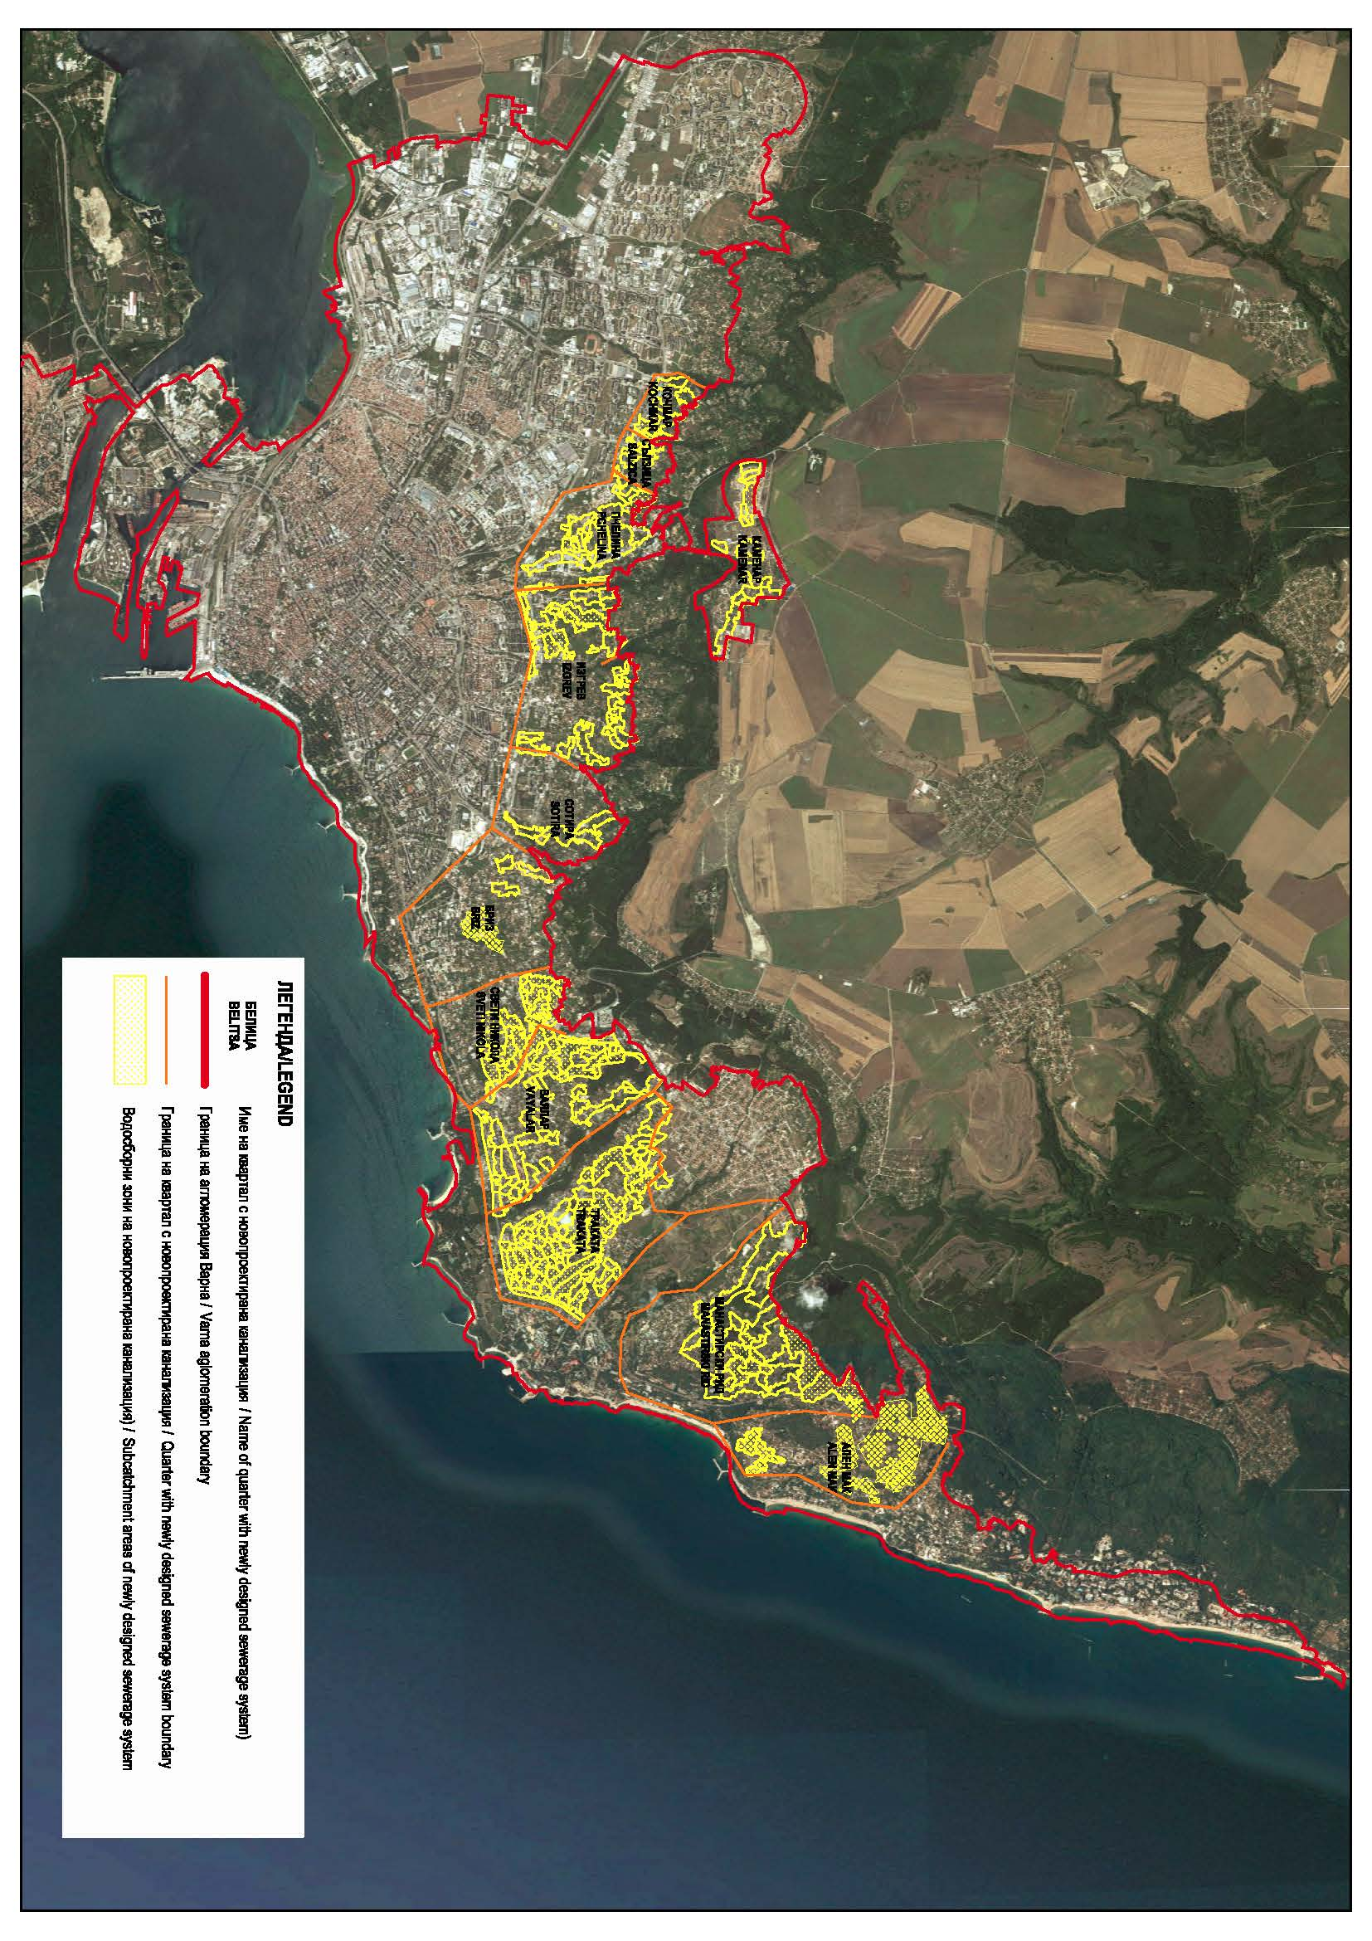
Фигура II.1-2: Зони несвързани с ПСОВ Варна
- Зони от канализацията с недостатъчен хидравличен капацитет
Анализите на резултатите симулации със статистически валежни събития индикират сериозни проблеми с хидравличния капацитет при интензивни валежи в някои участъци от моделираната съществуваща канализация в агломерация Варна. Анализът на отделни участъци показва, че части от съществуващата канализация в агломерация Варна има ограничен капацитет за събиране и отвеждане на повърхностен отток и са предпоставки за претоварвания.
Участъци със значително претоварване и наводнения - канализация под бул. "Вл. Варненчик" в района на бул. "Република", изградена от DN800 бетоннии тръби, част от Горнопоясен колектор;
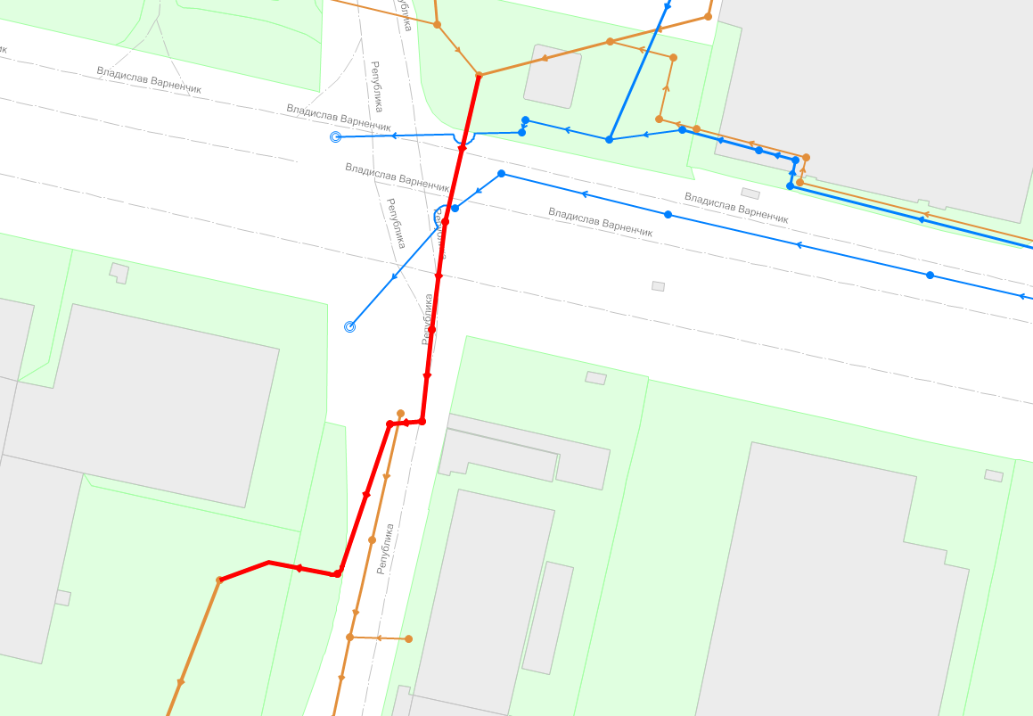
Фигура II.1-3: Претоварен участък от Горнопоясен клон I на бул. „Владислав Варненчик“ и бул. „република“

- Зони от канализацията с чести аварии поради нестабилна основа
Участъка от битовата канализация на с Каменар след излаза му от селото и преди влизането му във Варна преминава през стръмен скат, което води до чести обрушвания и пробиви в канализационния тръбровод - Битов канализационен колектор от село Каменар в участъка му между селото и ул. „Прилеп“ във Варна.

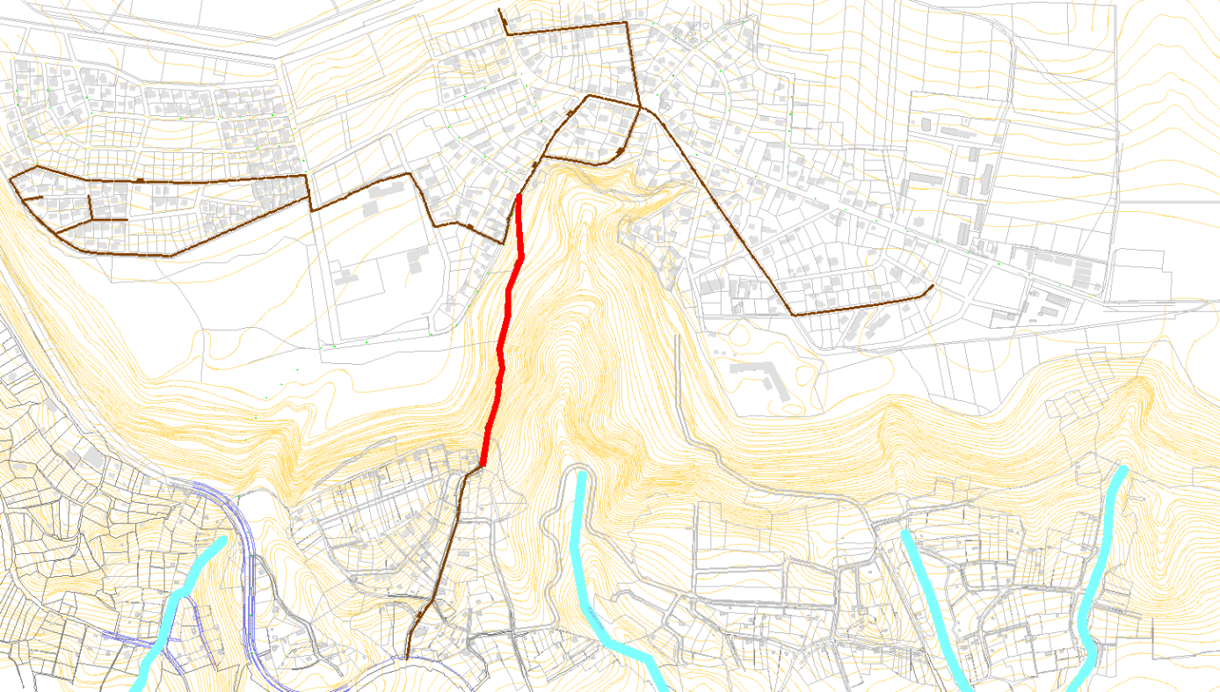
Фигура II.1-4: Участък от битов колектор от с. Каменар с аварии поради неустойчива основа

Идеен проект за изграждане и реконструкция на следните участъци от канализацията на агломерация Варна с цел достигане на пълна свързаност на населението и промишлеността към канализационната мрежа и към ПСОВ

- Доизграждане на канализация във вилните зони на гр. Варна в кв. „Кочмар“, „Сълзица“, „Пчелина“, „Изгрев“, „Сотира“, „Бриз“, „Свети Никола“, „Ваялар“, „Траката“, „Манастирски рид“, „Ален мак“ и с. Каменар
Предвижда се изграждане на канализационна система за пълно събиране и гравитачно отвеждане на битовите отпадъчни води от зоните в кв. „Кочмар“, „Сълзица“, „Пчелина“, „Изгрев“, „Сотира“, „Бриз“, „Свети Никола“, „Ваялар“, „Траката“, „Манастирски рид“, „Ален мак“ и с. Каменар които към момента не са свързани към централизираната канализационна система на гр. Варна. В тези квартали няма да се канализират зоните, в които няма утвърдена улична регулация и изолираните ниски терени покрай деретата, със слабо застрояване и липса на постоянно население, при които не е възможно и помпено отводняване.
След извършена техническа и финансова оценка е избран вариант за отвеждане на отпадъчните води от вилната зона на гр. Варна чрез изграждане на разделна канализация. В идейния проект е разработена битовата канализация, а дъждовната е разработена концептуално, но не е включена в инвестиционните намерения.
Общата дължината на новопроектираната канализация е около 80,5km. Състои се почти изцяло от тръбопроводи с диаметър DN315 mm, с изключение на участъка на Клон 30 след бул. „Христо Смирненски“ – от тръбопроводи с диаметър DN500. Ще бъдат изградени 5 700 бр. сградни канализационни отклонения, отговарящ на броя на имотите, които ще се свържат с уличната канализация. В най-ниската зона на кв. „Траката“ ще бъде монтирана нова канализационна помпена станция КПС1, която ще тласка водите към съществуващата мрежа към съществуващата КПС II-ри подем. Новата канализационна помпената станция 1 (КПС1) ще се монтира под пътното платно паркинга докръстовището на бул. „Княз Борис I“, ул. „25-а“ и ул. „28-а“. Ще бъдат монтирани две помпи (1 работна и 1 резервна). КПС 1 ще бъде със следните характеристики:
Q=30 l/s (1 работна и 1 резервна помпа)
H=20 m
Новата КПС1 ще бъде изградена в парцел отреден за канализационна помпена станция по ПУР. Аварийният и изпускател (Клон 253) ще зауства в Кайнак дере.

Канализационни помпени станции (КПС) - принцип на действие
За да се ограничи вероятността от блокиране на помпите и да се оптимизира тяхното обслужване, станциите ще бъдат конструирани така, че да отделят твърдите механични примеси и те да се изхвърлят в канализационната мрежа без да преминават през помпите. Помпите трябва да са със степен на защита от прах и влага IP68, за да бъдат защитени от повреда при наводняване, предизвикано от теч от канализационната система или приток на подпочвени води. Двигателите на помпите трябва да имат защита от прегряване, свързани с подходяща защитна апаратура.
Процесът на събиране и изпомпване на канализационните води ще протича по следния начин: отпадните води преминават през сепаратори на твърди частици – по един за всяка помпа, които се намират вътре във водосборната камера. Вътре в сепараторите твърдите примеси се отделят от флуида с изолиращи клапани (решетки с големина на отворите съобразена с прохода на работното колело на помпата). По този начин се гарантира свободно преминаване на флуида през помпите, без риск от тяхното блокиране. Вече пречистения от твърдите примеси флуид постъпва в събирателната камера. При достигане на максимално допустимото ниво, поплавъкът на сепаратора се издига до входа на сензора за ниво, който дава сигнал за високо ниво на таблото за управление. Контролерът на таблото за управление включва една от помпите, която засмуква предварително отделения от твърдите частици флуид от събирателната камера и тласкайки го през сепаратора изхвърля отделените в съответния сепаратор твърди примеси. При следващо достигане на максимално ниво, контролерът на системата включва другата помпа, която почиства своя сепаратор и понижава нивото в събирателната камера.
Поради вероятността за високо ниво на подпочвените води помпените станции ще се инсталират в херметична външна камера, изработена от устойчив материал в конструкция, осигуряваща статична устойчивост.
Всеки сепаратор за твърди частици ще бъде снабден със собствен изолиращ кран, позволяващ независимо спиране на потока на водата при диагностика и ремонт.
Екологични предимства на сепариращи канализационни станции
- Не се отделят миризми, поради това, че отпадъчните води не са „на открито и с достъп до тях“, а са в сепаратори и резервоари.
- Венталцията на сепарторите и резервоарите винаги минава през филтри с активен въглен и няма миризми и около помпената станция
- Няма опасност от задушаване в следствие на отровните газове от отпадъчните води при обслужване и влизане в помпените станции.

В Приложение 2 са представени схеми на новопроектираната канализация.
- Реконструкция на Горнопоясен колектор под бул. "Вл. Варненчик" в района на бул. "Република"
Новопроектираният участък започва от връзка със съществуващия тръбопровод на Горнопоясния колектор I с диаметър DN1200 в РШ.ГПКI.1.Новият участък на колектора е от GRP тръби с диаметър DN2000 и е с дължина 330m.
В новия участък ще се заустят и два други съществуващи канализационни клоновес диаметър DN600 и DN800, идващи съответно от бул. „Варненчик“ и бул. „Република“.
В последния си участък новия тръбопровод преминава под дъното на Налбанка дере преди да се заусти в изградения участък на ГПК I с диаметър DN2000.
- Изграждане на ново трасе на битов канализационен колектор от село Каменар в участъка му между селото и ул. „Прилеп“ във Варна
Ще се изгради нов участък на трасето на колектора между с. Каменар и Варна по-устойчив терен. Новият колектор ще се свърже с новопроектираната канализация в кв. „Пчелина“ по улица „Прилеп“ в гр. Варна. Поради малката дължина на участъка и поради липсата на каквото и да било друго техническо решение, детайлни варианти за реконструкцията не са разглеждани.

ИДЕЙНИ ПРОЕКТИ ЗА ВОДОСНАБДИТЕЛНАТА МРЕЖА И СЪОРЪЖЕНИЯТА КЪМ НЕЯ (БЕЗ ПСПВ)
„Реконструкция на ВиК мрежи в агломерация Варна“ – част водоснабдяване
- Обект: Доизграждане на трасето на магистрален водопровод "Варна - Златни Пясъци" III етап (от СО „Траката“ до ПС „Ален мак“ и Реконструкция на магистрален водопровод "Варна - Златни Пясъци" I Етап
ВС Варна се захранва от общо 148 водоизточника, от които 70 са в постоянен режим на работа, разположени на територията на общините Аврен, Аксаково, Белослав, Бяла, Варна, Долни Чифлик, Девня, Дългопол и Провадия. Водните количества се резервират в 508 НР и ЧР с общ обем 291 400 m3. Поради разнообразния терен в системата има 50 броя основни ПС и над 616 km довеждащи водопроводи.

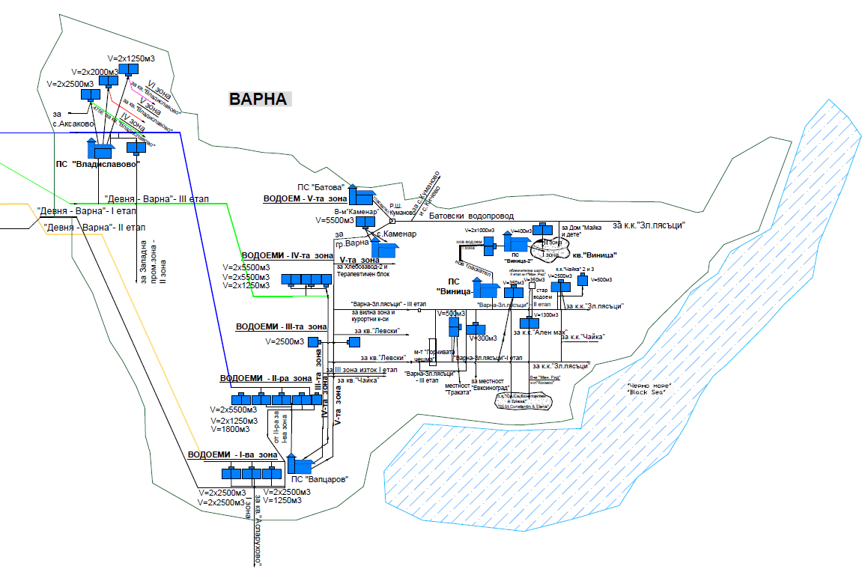
Фигура II.1-5: Водоснабдяване на гр.Варна
За ВС Варна от общо 144 бр. водоизточника, черпещи вода от подземни води само около 55 бр. имат учредени СОЗ. За останалите е предстоящо предприемане на спешни действия в това направление.
ВС Варна към настоящия момент подава водни количества и водоснабдява 62 бр. населени места с общо население от 425 566 жители (към 2015 г.), като от тях 16 са с постоянно или сезонно население над 2000 жители, а именно гр. Варна 334 466 жители, гр. Провадия 12 273 жители, гр. Девня 7 930 жители, гр. Аксаково 7 853 жители, гр. Белослав 7 527 жители, гр. Долни чифлик 6 518 жители, гр. Дългопол 4 574 жители, гр. Игнатиево 3 989 жители, с. Тополи 3 119 жители, с. Каменар 2 729 жители, с. Старо Оряхово 2 573 жители, с. Гроздьово 2 380 жители, с. Цонево 2 293 жители, гр. Бяла 2 112 жители както и курортните комплекси Св. Св. Константин и Елена и к.к. Златни пясъци *, както и 44 селища с население под 2000 жители.
* Има възможност от захранване, което към момента не се използва.

- Водопроводна мрежа
ВС на гр. Варна е разделена на 6 експлоатационни териториални района (ЕТР), както и на 6 водоснабдителни зони, които са захранени от съответните резервоари, разположени във височинно отношение така, че да подсигуряват минималните допустими налягания съобразно строителните планове на гр. Варна. Разпределението на експлоатационните райони е такова, че един район приема и отдава вода от и за няколко други. ЕТР обслужващи водопроводната мрежа на гр. Варна са следните: ЕТР Владислав Варненчик; ЕТР Запад; ЕТР Център; ЕТР Изток; ЕТР к.к. Константин и Елена и ЕТР Аспарухово.
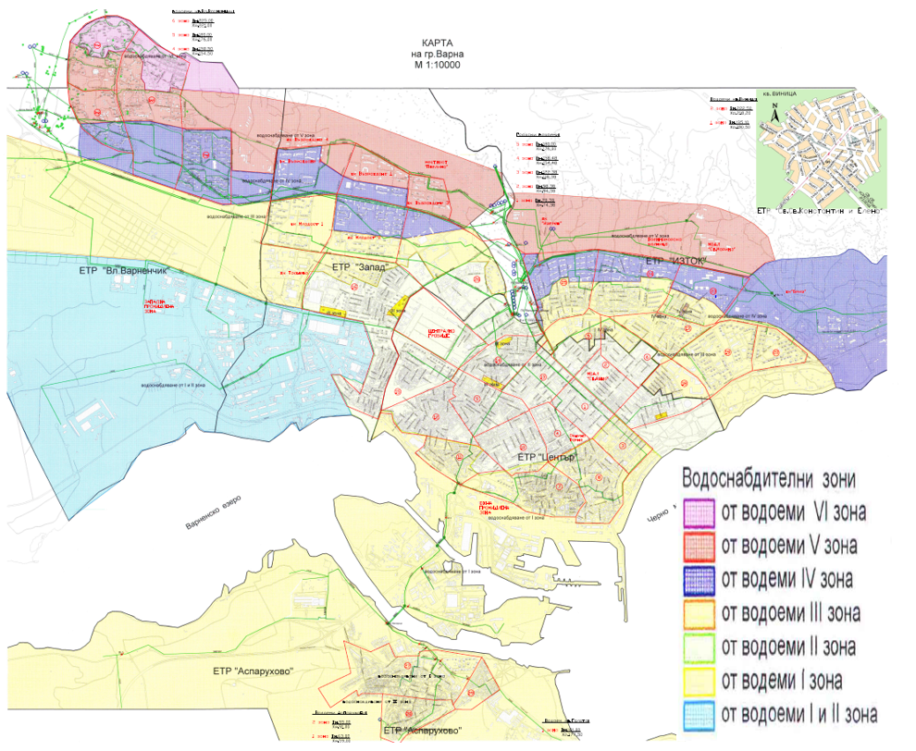
Фигура II.1-6: Схема на гр. Варна по водоснабдителни зони и ЕТР
Водопроводната мрежа на гр. Варна е снабдена със система за мониторинг и контрол SCADA, която проследява в реално време какви количества се подават по зоните, на вход резервоари от захранващите ги водоснабдителни системи, както и за подзоните, в които има налични измервателни устройства.
Варна-Златни Пясъци - II етап се явява основен водопровод, захранващ всички курортни комплекси, зони и местности на изток от концентрираната градска територия. Водопроводът Варна-Златни Пясъци - I етап е изключен в определени участъци поради множество аварии и крайно амортизирано състояние. Той се използва в определени участъци, които не могат да бъдат заменени от алтернативен водопровод към момента.
Констатираното състояние на водопровода при огледа не е добро. През годините терените около него, както и в сервитута му, са застроени и заселени, което затруднява отстраняването на възникнали аварии, застрашава, както сигурността на ВС, така и намиращите се в близост жилищни сгради, изградени в свлачищен район около трасето на водопровода.
Констатирани са големи водни количества, които се губят по водопровода, вероятно от директни и нерегламентирани включвания (кражби), както и множество малки аварии, които затрудняват захранването на к.к. Златни Пясъци, което се извършва чрез този водопровод.
През последните години за подсигуряване на водопотреблението по време на туристическия сезон е изграден нов участък на Варна-Златни Пясъци - III етап от водопровод Ф800 mm стъклопласт. Подаваните водни количества, които се измерват чрез ВШ Q 45, впоследствие захранват водопровод Ф 546 mm ET на Варна-Златни Пясъци - II етап. Връзката със стоманения водопровод Ф1220 mm на Варна-Златни Пясъци - III етап е прекъсната.
Новоизграденият водопровод Варна-Златни Пясъци - III етап захранва през водопровод Ф 475 mm ET НР 500 m³ Свети Никола (Траката). НР Траката захранва водопровода Варна-Златни Пясъци- I етап. Състоянието на резервоара е добро благодарение на проведените ремонтни дейности през последните години по отношение на строително-конструктивните елементи, както и на тръбните разводки.
След като НР Траката захрани Варна-Златни Пясъци - I етап, водопровода Ф 350 mm ЕТ продължава и захранва с водни количества НР 350 m³ Ботаническа градина, изграден през 1930 г. и все още в добро техническо състояние, след което той подава водни количества към к.к. Св. Св. Константин и Елена.
След захранването на НР 350 m³ - в Ботаническата градина, водопроводът Варна-Златни Пясъци - I етап продължава и захранва директно к.к. Ален мак.
Водопроводът Ф 475 mm ЕТ на Варна-Златни Пясъци- II етап продължава след връзката си с новия водопровод Ф 800 mm стъклопласт на Варна-Златни Пясъци- III етап в посока НР за к.к. Златни пясъци, където е затапен, като по трасето захранва:
- НР 300 m³ намиращ се на ул. 14-та Траката, който захранва местност Евксиноград.
Състоянието на напорния водоем е незадоволително по отношение на строително-конструктивните елементи, както и по отношение на тръбните системи, транспортиращи водни количества.
- ПС Виница 1 се захранва от II етап, работи с пред напор и захранва НР 2x1000m³ Ниска зона кв. Виница, гр. Варна по новоизграден тласкателен водопровод Ф160 mm ПЕ.
НР захранва Ниска зона на кв. Виница, както и изпълнява функция на ЧР за ПС Виница 2, която захранва НР 400 m³ Висока зона на кв. Виница. Той има връзка с Батовския водопровод, но към момента тя е затворена и вода не се подава от ВС Батова. От нея единствено се взимат незначителни водни количества за по-високо разположения Дом „Майка и дете“.
Състоянието на ПС е добро по отношение на конструктивните елементи, водопроводните съоръжения и електрооборудване. Състоянието на напорния водоем е незадоволително по отношение на строително-конструктивните елементи, както и по отношение на тръбните системи, транспортиращи водни количества.
- ОШ 300 m³ - II етап м-т Манастирски Рид, захранваща НР 1300 m³ - Дружба – нов.
Техническото състояние на водоема е много добро. През последната година всички тръбни разводки са сменени, като резервоарът е преоборудван със съвременни арматури и материали. След като ОШ захрани резервоара, той подава водни количества към к.к. Св. Св. Константин и Елена.
Трасето на водопровода Ф 475 mm ЕТ на Варна-Златни Пясъци- II етап продължава в посока к.к. Златни пясъци, като преди това захранва напорни водоеми за к.к. Чайка 2 и 3 - НР 2 500 m³ и контранапорен резервоар НР 500 m^{3.}
Водните количества, които се подават по водопровод Ф350 mm ET Варна-Златни Пясъци- I етап към напорните водоеми на к.к. Златни пясъци, преминават през НР 2 500 m³- Чайка 2. Към момента връзката на системата на гр. Варна към НР Златни Пясъци е тапирана (затворена), т.е. няма подаване на вода към НР на комплекса.
К.к. Златни Пясъци се водоснабдява от собствени водоизточници, разположени в близост до комплекса. Водните количества се подават в НР, като те са достатъчни за нуждите на курортистите в и извън сезона.
Състоянието на напорния водоем е незадоволително, особено по отношение на строително-конструктивните елементи (множество корозирали метални арматури), както и по отношение на тръбните системи, транспортиращи водни количества.
- Проблеми с водопроводната мрежа
Направените подробни анализи на водата в РПИП по отношение на неносеща приходи вода за (2015 г.) за вътрешната водопроводна мрежа на гр. Варна и к.к. Константин и Елена показват, че 68,1 % от общото подадено количество на входа на системата се губят. Реалните загуби на вода са 60,1 %, като те се делят на загуби на вода по довеждащите и разпределителни водопроводи – 80 %, загуби от преливане на НР – 2 % и загуби от течове по СВО - 18 %. Данните на ВиК показват висок брой на авариите за 2015 г. общо 2 415 аварии: 1 090 броя аварии по разпределителната мрежа, 1 325 броя аварии по съоръженията (ПХ, СК и др.).
Изчисленият инфраструктурен индекс на течовете ILI=34,9 за 2015 г. показва много неефективно използване на водните ресурси. Наложителни са промени и мерки с висок приоритет, свързани с намаляване на загубите на вода - провеждане на активен и проактивен контрол на течовете. По данни на „ВиК – Варна“ ООД, както и след подробен анализ на водоснабдителната мрежа, проведена измервателна кампания, огледи на място и изготвен хидравличен модел, са идентифицирани конкретни водопроводи с най-висока концентрация на аварии, генериращи най-значимите загуби на вода във вътрешната водопроводна мрежа.
За агл. Варна (гр. Варна, к.к. Константин и Елена, с. Каменар и к.к. Златни пясъци) такива водопроводи са магистралните водопроводи Варна – Златни пясъци I, II и III етап, служещи за захранване на курортните комплекси, част от агл. Варна.
Направен е допълнителен анализ по отношение на броя на авариите за 2014, 2015 и 2016г. за водопроводите Варна – Златни пясъци I, II и III етап, който показва следното:
- При дължина на разпределителната мрежа на гр. Варна – 643,4 km и общ брой на авариите по разпределителната мрежа за 2014г. от 1090 бр. след приспадането на регистрираните аварии по Варна – Златни пясъци I, II и III етап в размер на 32бр. се получава, че за гр. Варна средната гъстота на авариите е 1,69 бр./km/a (2014г), което е висок показател за броя на авариите в разпределителната мрежа на гр. Варна.
- След отчетена дължина и брой аварии по най-авариращите участъци от водопроводите Варна – Златни пясъци I, II и III етап, представени в следващата таблица, се отчита значително по-висока честота на локализираните и отстранени аварии от средното за гр. Варна.
Представеното сравнение на честотата на авариите доказва необходимостта от реконструкция на конкретните участъци по вътрешната водопроводна мрежа в сравнение с останалите части на мрежата. Впечатление прави, че авариите по водопровод Варна – Златни пясъци II-ри етап нарастват двойно от 2015 на 2016 г. Имайки предвид, че водопроводът е от първостепенно значение за водоснабдяването на гр. Варна, както и че по време на отстраняване на аварията засегнатото население през летния сезон е 90 000 души, е необходимо да се вземат мерки, свързани с неговата рехабилитация с цел осигуряване на непрекъснатост и сигурност на водоснабдяването. Допълнително предоставените данни по отношение на водата, неносеща приходи (загуби на вода), както и броя аварии по водопроводът Варна – Златни пясъци II-ри етап, доказват лошото му техническо състояние.
Участъкът от магистрален водопровод "Варна - Златни Пясъци" III етап (Ф1220 СТ) от напорни резервоари четвърта зона до връзката с новия водопровод Ф800GRP е в лошо техническо състояние, често аварира, пресича множество частни имоти и при авария се прекъсва водоподаването към водопроводите Варна Златни Пясъци I, II и III етап. Прекъсването на водоподаването засяга над 90 000 жители по време на летния сезон.

- Присъединеност и изграденост на водопроводната мрежа
На територията на гр. Варна съществуващата водопроводна мрежа се характеризира със 100% присъединеност към настоящия момент.
- Потребление на вода
Настоящото потребление на вода за ВС „Варна“ към 2015 г. е в общ размер на 20 018 762 m³/a, което представлява 83 % от общото законно отчетено потребление (24 207 300 m³/a) за „ВиК – Варна“ ООД за 2015 г.
ВС водоснабдява 425 566 души (процент на свързаност 100 %). В процентно отношение потреблението на вода за битови нужди е 71 % (14 156 687 m³/a), а за небитови нужди (промишленост и обществен сектор) представлява 29 % (5 862 076 m³/a) от общото инкасирано водно количество за система.

Таблица II-4: Консумация в гр. Варна
№ | Водопотребление за 2015г. | М.ед. | гр. Варна вкл. К.к. Кoнстантин и Елена
№ | Водопотребление за 2015г. | М.ед. | извън сезон (245 дни) | сезон ( 120дни)
1 | 2 | 3 | 4 | 5
1 | Население | capita | 334466 | 334466
2 | Туристи | capita | 1276 | 7834
3 | Водопотребление за питейно-битови нужди | m3/a | 7379713 | 3997430
4 | Водопотребление за небитови нужди | m3/a | 2873099 | 2023081
5 | Общо водопотребление (битови+небитови.) | m3/a | 10252812 | 6020511
6 | Специф. водопотребление – пит.бит.нужди | lcd | 92 | 97
7 | Специф. водопотребление за небитови нужди | lcd | 36 | 49
8 | Специф. общо водопотребление | lcd | 127 | 147
Източник: „ВиК – Варна“ ООД, община Варна

Специфичното водопотребление за 2015г. за гр. Варна и к.к. Константин и Елена извън сезон е определено в размер на 127 lcd, докато в сезон то е в размер на 147 lcd.

Таблица II-5: Бъдеща консумация в гр. Варна
№ | Водопотребление за 2046г. | Мерни единици | Мерни единици
№ | Водопотребление за 2046г. | Мерни единици | извън сезон (245 дни) | сезон (120дни)
1 | 2 | 3 | 4 | 5
1 | Население | capita | 308 738 | 308 738
2 | Туристи | capita | 1 395 | 8 570
3 | Специф. водопотребление – пит.бит.нужди | lcd | 100,2 | 106,5
4 | Специф. водопотребление за не питейно-битови нужди ( обществен сектор ) | lcd | 40,3 | 53,9
5 | Водопотребление за питейно-битови нужди | m3/a | 7 612 527 | 4 053 320
6 | Водопотребление за не питейно-битови нужди (обществен сектор) | m3/a | 3 060 570 | 2 051 045
9 | Водопотребление за не питейно-битови нужди (туристи) | m3/a | - | -
7 | Общо водопотребление (битови+небитови.) | m3/a | 16 777 462
8 | Вода неносеща приходи | m³/a | 6 865 276
8 | Вода неносеща приходи | % |  | 29%
9 | Обща консумация вкл. Загубите на вода | m³/a |  | 23 642 737
Източник: Изчисления с данни от „ВиК – Варна“ ООД, община Варна

Идеен проект:
В резултат от прегледа на събраната техническа и експлоатационна информация в хода на проекта, геопространствен анализ на кадастрални и топографски данни и комплексни хидравлични анализи, с помощта на компютърни хидравлични модели са предложени следните инвестиционни намерения:
- Доизграждане на трасето на магистрален водопровод "Варна - Златни Пясъци" III етап (от СО „Траката“ до ПС „Ален мак“).
Причини:
- Високата аварийност и чести прекъсвания на водоснабдяването към крайните потребители на магистрален водопровод "Варна - Златни Пясъци" II Етап ( Ф475 ЕТ);
- Изчерпаният диаметър на тръбите поради възникването и присъединяването на нови територии към водопроводната схема на града в последните години;
- Повишаване на сигурността на водоподаване за вилните зони и курортните комплекси при възникване на авария на магистралния водопровода "Варна - Златни Пясъци" II Етап;
- Магистралният водопровод "Варна - Златни Пясъци" II Етап преминава през различни урбанизираните територии, което прави трудна неговата експлоатация и често води до невъзможност за отстраняване на аварии и възникналите инциденти, водещи до прекъване на водоподаването за населението.
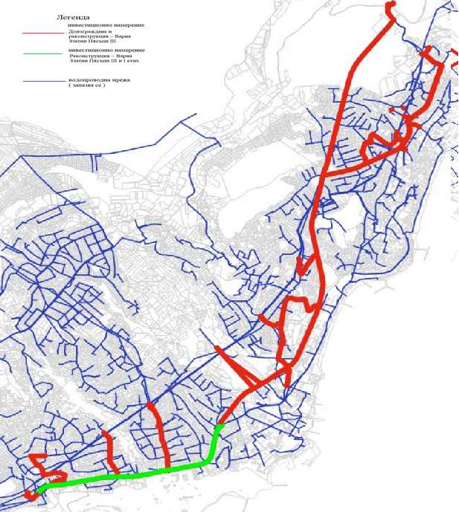
Фигура II.1-7: Участък предвидени за доизграждане и реконструкция – Варна Златни Пясъци III и I етап
Проектното решение на магистралният водопровод Варна Златни Пясъци III етап, предлага доизграждане на вече частично реконструирания III етап ( Ф800 GRP), като основно водоснабдяване за курортните зони.
Предлага се водопроводът да се изгради от от СО „Траката“ до ПС „Ален мак“ в уличното платно на международния път Е87/I-9, който се експлоатира от ОПУ Варна (Агенция пътна инфраструктура).
Настоящото доизграждане ще повиши ефективната работа на водопроводната мрежа, ще снижи риска от прекъсване на водоподаването при налични два магистрални водопровода:
- магистрален водопровод Варна Златни Пясъци III етап (Ф630/500 ПЕВП);
- магистрален водопровод "Варна - Златни Пясъци" II Етап ( Ф475 ЕТ),
което ще осигури по-висока сигурност на захранване на зоните.
Предвидено е по време на доизграждането на магистралния водопровод Варна Златни Пясъци III етап (Ф630/500 ПЕВП), зоните да се захранват от съществуващия водопровод "Варна - Златни Пясъци" II Етап, което ще позволи и ускоряване на самото изграждане.
Реконструкция и доизграждане на водопроводни връзки между предвидения за доизграждане магистрален водопровод Варна Златни Пясъци III етап (Ф630/500 ПЕВП) и съществуващия магистрален водопровод "Варна - Златни Пясъци" II Етап ( Ф475 ЕТ) са предвидени с цел да позволят захранване от новопредвидения водопровод на зоните, напорните резервоари и ПС, захранвани към момента от II Етап ( Ф475 ЕТ).
Допълнително са предвидени консумативни водопроводи, които да позволят захранването на абонатите по трасето на водопровода, които са захранвани от съществуващи водопроводи, които отпадат или чрез водопроводи, които не са разположени съгласно Наредба 8 и преминават през частни имоти .
Всички предложени за инвестиции водопроводни връзки и консумативни водопроводи са технологично възможни за изпълнение, прецизирани хидравлично чрез оразмерителния модел, като са конструирани така, че да дадат възможност в бъдеще разглежданите зони да се водоснабдяват основно от новия III етап. Намаляването на времето, през което съществуващият магистрален водопровод Ф546 ЕТ – II етап ще работи цялостно или частично изключен, ще снижи наличните загуби на вода.

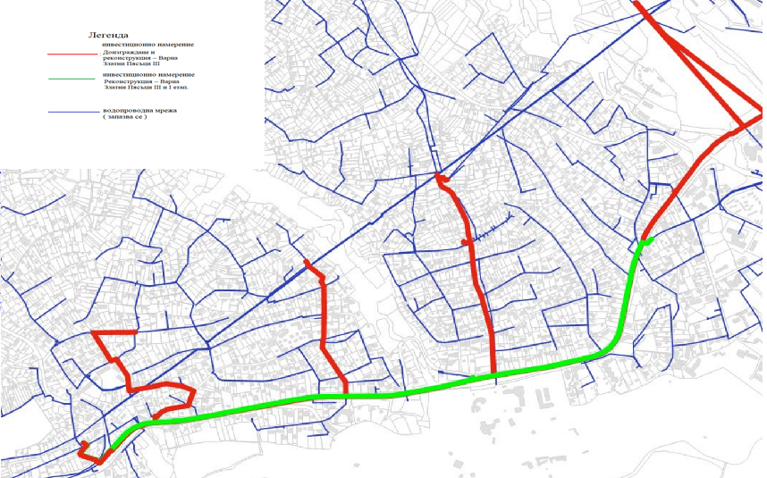
Фигура II.1-8: Участъци, предвидени за реконструкция и доизграждане– връзки с разпределителната мрежа
След изграждане на всички предвидени връзки между II етап и новият III етап, ще започне поетапното изключване на възможните участъци от "Варна - Златни Пясъци" II Етап (Ф475 ЕТ). Водопроводът ще се използва частично в зоните, в които не е възможно да се изключи поради директното захранване на имоти. Тяхното превключване към разпределителната мрежа ще стане чрез поетапното превключване от страна на ВиК оператора, което ще позволи в бъдеще магистралният водопровод да се използва по-малко и само в случай на авария или при преценка от ВиК.

- Реконструкция на магистрален водопровод "Варна - Златни Пясъци" I Етап, авариращ често и криеш риск от прекъсване на водоподаването за значителна част от града.
Реконструкцията на водопровода се налага от факта, че в момента преминава през различни урбанизираните територии, често аварира, което води до прекъсване на водоподаването. Допълнително водопроводът генерира значителни обеми на загуби на вода в този участък, който преминава през свлачищен район, което при авария застрашява от риск от допълнително активизиране на свлачищните процеси.
Проектното решение предвижда водопроводът да се измести в едно трасе с предвидения за доизграждане Варна Златни Пясъци III етап (Ф630/500 ПЕВП) в пътното платно на международния път Е87/I-9, който се експлоатира от ОПУ Варна (Агенция пътна инфраструктура).
Трасетата на предложените за реконструкция и доизграждане магистрални водопроводи "Варна - Златни Пясъци" I и III Етап, както и разпределителни мрежи, са съобразени и съгласувани с ПУП –ПРЗ на к.к. Свети Константин и Елена, както и с ВиК оператора.

- Общо изпълнението на проекта се разделя на две фази:
- ФАЗА I – Доизграждане на трасето на магистрален водопровод "Варна - Златни Пясъци" III етап (от СО „Траката“ до ПС „Ален мак“) и Реконструкция на магистрален водопровод "Варна - Златни Пясъци" I Етап, изграждане на клон 3 попадащи по бул. Княз Борис I, по път 87/I-9, който се експлоатира от ОПУ Варна (Агенция пътна инфраструктура). Всички съоръжения за връзка със фаза II попадащи в трасето на бул.Княз Борис I е необходимо да се изградят към настоящата фаза.
- ФАЗА II - Доизграждане на трасето на магистрален водопровод "Варна - Златни Пясъци" III етап по ул. ул. Петър Попов и ул. Вилям Янсон, както и доизграждане и реконструкция на всички останали връзки, захранващи водопроводи и клонове.
За правилната експлоатация на водопроводната мрежа е необходимо да се предвидят и 45 бр. шахти въздушници и 23 бр. шахти изпускатели. Предвидени са една водомерна шахта, 5бр. Шахта редуцир вентил, 1. Бр. Шахта обратна клапа, 9бр. Кранови шахти, както и 15 бр. пеминаванеия през дерета, подлези надлези ипътища..
Предвидените инвестиции за реконструкция и доизграждане на водопроводната мрежа са с дължина 24,8 km.

- Обект Реконструкция на магистрален водопровод "Варна - Златни Пясъци" III етап ф 1220 СТ по бул. Христо Смирненски до стадион „Варна“
Водоснабдителната система на гр. Варна е първа категория. ВС Варна се захранва от общо 148 водоизточника, от които 70 са в постоянен режим на работа, разположени на територията на общините Аврен, Аксаково, Белослав, Бяла, Варна, Долни Чифлик, Девня, Дългопол и Провадия. Водните количества се резервират в 508 НР и ЧР с общ обем 291 400 m³. Поради разнообразния терен в системата има 50 броя основни ПС и над 616 km довеждащи водопроводи.
ВС Варна към настоящия момент подава водни количества и водоснабдява 62 бр. населени места с общо население от 425 566 жители (към 2015 г.), като от тях 16 са с постоянно или сезонно население над 2000 жители, а именно гр. Варна 334 466 жители, гр. Провадия 12 273 жители, гр. Девня 7 930 жители, гр. Аксаково 7 853 жители, гр. Белослав 7 527 жители, гр. Долни чифлик 6 518 жители, гр. Дългопол 4 574 жители, гр. Игнатиево 3 989 жители, с. Тополи 3 119 жители, с. Каменар 2 729 жители, с. Старо Оряхово 2 573 жители, с. Гроздьово 2 380 жители, с. Цонево 2 293 жители, гр. Бяла 2 112 жители както и курортните комплекси Св. Св. Константин и Елена и к.к. Златни пясъци и още 44 селища с население под 2000 жители.
Фигура II.1-9: Водоснабдяване на гр.Варна

Вътрешна водопроводна мрежа – гр. Варна
ВС на гр. Варна е разделена на 6 експлоатационни териториални района (ЕТР), както и на 6 водоснабдителни зони, които са захранени от съответните резервоари, разположени във височинно отношение така, че да подсигуряват минималните допустими налягания съобразно строителните планове на гр. Варна. Разпределението на експлоатационните райони е такова, че един район приема и отдава вода от и за няколко други. ЕТР обслужващи водопроводната мрежа на гр. Варна са следните: ЕТР Владислав Варненчик; ЕТР Запад; ЕТР Център; ЕТР Изток; ЕТР к.к. Константин и Елена и ЕТР Аспарухово.
Водопроводната мрежа на гр. Варна е снабдена със система за мониторинг и контрол SCADA, която проследява в реално време какви количества се подават по зоните, на вход резервоари от захранващите ги водоснабдителни системи, както и за подзоните, в които има налични измервателни устройства.

Магистрален водопровод Варна-Златни Пясъци III етап
Съществуващият магистрален водопровод Варна-Златни Пясъци - III етап е часто от ВС Варна и е основен захранващ водопровод за множество курортни комплекси и вилни зони, по известни от които са – к.к. Златни Пясъци, к.к. Св.Св. Константин и Елена, к.к. Чайка .м, Евксиновград, в.з. Ботаническа градина.
Водопровода е изграден през периода 1988-1989г., известен още с нарицателното си име “Руски водопровод“. Изграден е с тръби OD 1220/12mm (DN1200) Стомана и има обща дължина L=3941m. Средната дълбочина на водопровода е приблизително 3m (покритие).
Трасето на водопровода започва от разоределителна шахта ВШ1, която се намира непосредствено след водоемите от VI-та зона, които представляват два вкопани напорни резервоара с по две водни камери, всяка от които с обем от 5500m³ и един 1250 m³ (общ обем 23250 m³).
Подаваното водно количество се мери преди ВШ1 чрез разходомер Q41.
Трасето му върви в частните имоти успоредно на ул. Патриарх Максим, пресича ул. Прилеп, след това отново минава през множество частни имоти и стига до бул. Христо Смирненски, където започва да върви успоредно на булеварда в зелената ивица. Преминава под множество магазини, сервизи, паркинги и тн. Пресича общо четири дерета – Франга дере, Кокарджа дере, Кемер дере и Домуз дере. При две от деретата преминаването на водопровода е подземно (под деретата), а при другите две минава въздушно. След бул. Христо Смирненски, трасето на водопровода продължава към бул. 8-ми Приорски полк пресича го, след което по ул. Д-р Петър Скорчев достига до крайната си точка – разпределителна шахта ВШ2, където прави връзка със съществуващите водопроводи DN500 Eтернит (чрез връзка DN500 Стомана) и DN800 Стъклопласт.
Констатираното състояние на водопровода при огледа като цяло не е добро. Спирателните кранове по трасето са стари, трудно се затварят и имат течове. Също така успоредно на водопровода (по бул. Христо Смирненски) вървят множество електро кабели високо напрежение, което от своя страна води до електрокорозия на водопровода и от там до множество аварии. Въздушниците по трасето са стари и не работят, което също е предпоставка за аварии.
През последните години за подсигуряване на водопотреблението по време на туристическия сезон е изграден нов участък на Варна-Златни Пясъци - III етап от водопровод Ф800 mm стъклопласт. Подаваните водни количества, които се измерват чрез ВШ Q 45, впоследствие захранват водопровод Ф 546 mm ET на Варна-Златни Пясъци - II етап.
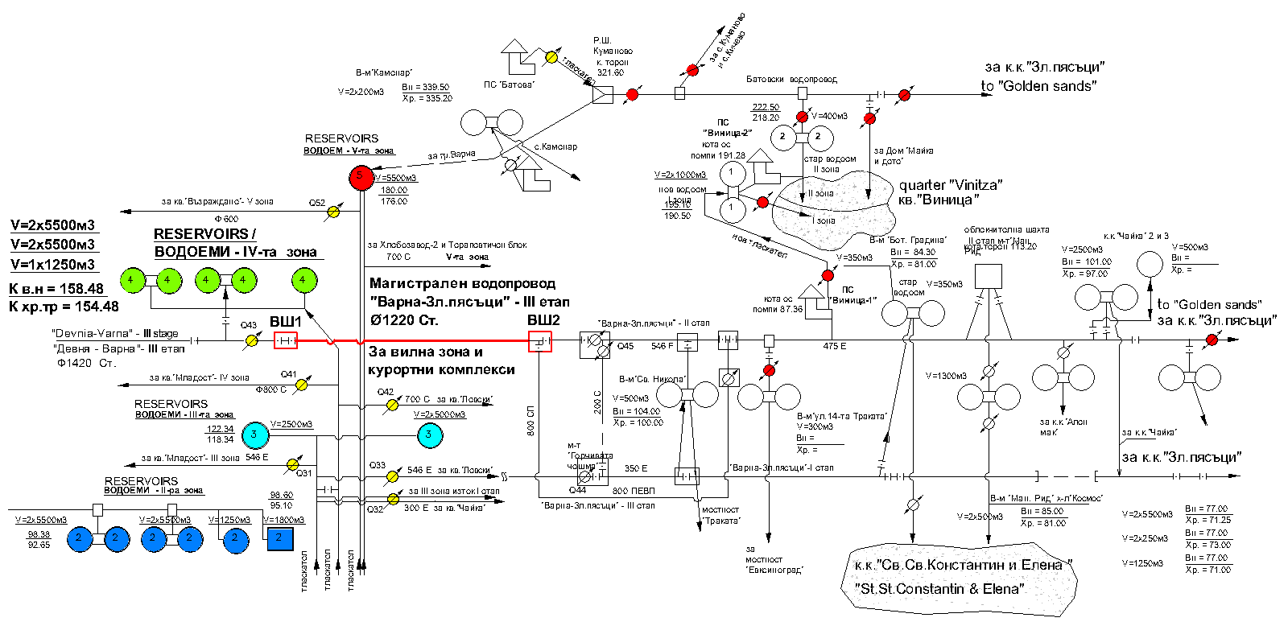
Фигура II.1-10: Част от технологична схема ВС Варна

Предвижда се реконструкция на магистрален водопровод Варна-Златни пясъци III етап, както и на всички необходими съръжения по трасето му. С цел подобряване на водоснабдяването, намаляване на загубите и повишаване надежноста на ВС Варна:
- Доизграждането на магистрален водопровод "Варна - Златни Пясъци" III етап, който заменя магистрален водопровод "Варна - Златни Пясъци" II Етап ( Ф475 ЕТ), преминаващ през частни имоти, което прави трудна неговата експлоатация и често води до невъзможност за отстраняване на аварии и възникнали инциденти.
- Реконструкция на магистрален водопровод "Варна - Златни Пясъци" I Етап, авариращ често и криещ риск от прекъсване на водоподаването за значителна част от града.
- Реконструкция и доизграждане на водопроводи с цел пресвързване на новите магистрални водопроводи към съществуващата разпределителната мрежа.

Трасетата на предложените за реконструкция и доизграждане магистрални водопроводи "Варна - Златни Пясъци" I,II и III Етап, както и разпределителни мрежи са съобразени с ПУП –ПРЗ на к.к. Свети Константин и Елена, както и с ВиК оператора.
Тъй като не се налага генерална промяна в съществуващата схема на водоснабдяване – захранване от нови, или други водоизточници, изграждане на допълнителни регулиращи обеми и пр., е формулирана една обща мярка, без разглеждане на варианти - Реконструкция на участъци от съществуващата водоснабдителна система на гр. Варна без значително изменение на действащата схема на водоснабдяване.
В предложения вариант се предвижда реконструкция на съществуващи участъци от вътрешната водоснабдителна мрежа на гр. Варна при запазване на действащата схема на водоснабдяване.
Изборът на конкретните трасета и участъци се базира на комплексна оценка на експлоатационни данни и данни за аварии от ВиК оператора, както и на резултати от хидравличен анализ на съществуващата водоснабдителна система с компютърни хидравлични модели.
Новопроектираното трасето е изцяло в улицичното пътно платно. Приетите остояния са съгласно Наредба N8/99г.
Новопроектирания водопровод е предвиден да бъде изграден с тръби PEHD DN1000 PN10. Минималното покритие на водопровода е прието 2m. Обшата дължина на новопроектираното трасе е Lоб=3994m.
Трасето започва от съществуващата ВШ1, като там се предвижда подмяната на съществуващия СК DN1200 с нов СК DN1000 с електро задвижка – 1бр.
След това трасето на водопровода отива в южната страна ул. Патриарх Максим, като отстои на 0,70м (0,50м светло) разстояние от съществуващия бордюр.
Водопровода продължава по ул. Прилеп като там е разположен в източното платно на отстояни 1,50м (1,00м светло). По бул. Христо Смирненски новопроектирания водопровод, е изцяло в южната част на булеварда на миниално разстояние 1,50м (1,00м светло) от съществуващия бордюр. По продължение на булеварда новия водопровод пресича общо четири дерета.
- Франга дере – Предвидено е да се изгради ново надземно преминаване, като водопровода ще се положи в обсадна тръба DN1200 Стомана и топлоизолация.
- Кокарджа дере – Предвидено е да се изгради ново надземно преминаване, като водопровода ще се положи в обсадна тръба DN1200 Стомана и топлоизолация.
- Кемер дере –Предвижда да се използва преминаването на съществуващия водопровод, като се направят връзки между новия и стария водопровод преди и след преминаването.
- Домуз дере – Предвижда се да се използва преминаването на съществуващия водопровод, като се направят връзки между новия и стария водопровод преди и след преминаването.
След бул. Христо смирненски новото трасе на водопровода, прави чупка в посока бул. 8-ми Приорски Полк, като го пресича. Преминаването под булеварда се предвижда да бъде по метода хоризонтален сондаж.
След пресичането, водопровода продължава по ул. д-р Петър Скорчев и свърша в съществуваща ВШ2, където прави връзка с два съществуващи водопровода: D546 Етернит (чрез връзка DN500 Стомана) и DN800 Стъклопласт. При връзките са предвидени нови спирателните кранове сътоветно: СК DN500 с ел.задвижка – 1бр. и СК DN800 с ел. задвижка – 1бр.
По трасето на новопроектирания водопровд на подходящи места са предидени автоматични двойнодействаши въздушници и изпускатели заустени към съществуващата дъждовна каналзиационна мрежа или съществуващите дерета.
- Автоматични двойнодействащи въздушници DN200 – 5 бр.
- Изпускатели DN200 – 2бр.
Направено е оразмеряване на водопровода мрежи с цел доказване на избраният диаметър, които е предложен за реконструкция и ново изграждане.
Изкопът се предвижда да бъде траншеен вертикален с плътно укрепване и минимална дълбочина на полагане - 2м (над теме тръба). Тръбите се полагат върху пясъчна подложка от 10см и ще се покрият с пясък 20см над темето. Изкопаните земни маси се извозват до временно и постоянно депо, посочени от Община Варна. Преди започване на строителството представители на съответните инстанции да посочат местата на съществуващите подземни проводи и съоръжения. Около тях да се копае ръчно. Същите да бъдат укрепени при пресичане с главното трасе. Обектът да се огради с временна ограда, която след приключването му да се демонтира.
Материалът, от който е препоръчително да се изградят предложените инвестиционни мерки по водопроводната мрежа, е PEHD (полиетилен висока плътност).
Съобразно спецификата, а именно изграждането на водопроводите в урбанизираната градска среда, е избран комбиниран метод за полагане на водопроводните тръби. Основният метод за полагане е траншейно, на местата където има значителна гъстота на комуникациите и засилен трафик, се препоръчва да се използва безизкопна технология.
След приключване на дейностите по реконструкция ще се възстановят съществуващите настилки. Обектът е втора категория съгласно ЗУТ.
В резултат от изпълнение на предложената реконструкция се очаква значимо подобрение в хидравличната работа на водоснабдителната система и нормално разпределение на работното налягане. Очаква се значително намаляване на броя на авариите, както и снижаване на физическите загуби на вода.
В Приложение 3 са представени схеми на новопроектираните водопроводи.

Реконструкция на деривация и довеждащи магистрални водопроводи за гр. Варна
- Обект „Реконструкция на участък от деривация Китка - Варна - Площадка „Дъскотна“
Деривация „Китка – Варна” е построена е през 1975 г. с обща дължина 102,5 km, в която са включени: дюкери от стомана L = 45 400 m; дюкери от стоманобетон L = 7 700 m; деривация от стоманобетон L = 48 811 m и тунели L = 500 m. Деривацията се състои от поредица от гравитачни участъци и дюкери, изградени от различни материали и големина на водопроводите от 1800/1500 mm, Ф1600 до Ф1100 mm, преминаващи през територията на общините Бяла, Дългопол, Долни Чифлик, Провадия, Аврен, Девня, Белослав и Варна, оразмерена е за 2400 l/s. Тя се захранва от язовир „Камчия” и осигурява питейно-битовото водоснабдяване на населени места от гореизброените общини. Язовир „Камчия“ е собственост на „ВиК“ ЕАД, Бургас и се експлоатира от дружеството. Водата за ОТ Варна се подава през РШ „Китка“, като измерване на подадените количества се прави: от страна на „ВиК“ ЕАД, Бургас при РШ „Китка“ и контролно измерване от страна на „ВиК – Варна“ ООД с УЗР при Кантон Дъскотна.
Участъкът от деривацията, изпълнен от стоманени тръби с диаметър Ф1600mm с приблизителна дължина от 60 m, е в лошо техническо състояние. Водопроводът е изграден, за да замести компрометиран участък от стоманобетон, който е изведен от експлоатация. Връзката между стоманобетоновите и компрометираното стоманено трасе е извършено чрез ревизионни шахти.
Трасето на участъка се намира непосредствено след РШ Китка в терасата на склона над пътя Айтос – Провадия, на територията на община Руен, област Бургас, но се експлоатира от „ВиК – Варна“ ООД.
Водопроводът е компрометиран в следствие на срутване на земна и скална маса върху трасето през годините. Към момента сечението на водопровода е намалено с повече от 50%. Участъкът е в изключително лошо състояние поради непълното сечение в следствие на сплескване на водопровода, както и заради наситената с хлор вода, обуславяща силно изразената корозия в горната част на тръбата. Трасето е в силно насечен планински терен със сложен достъп, което допълнително затруднява отстраняването на възникналите аварии. Данните на ВиК сочат, че при възникване на авария е възможно тя да е с продължителност от 7 до 14 дни, което води до прекъсване на водоподаването за област Варна и значителна част от област Бургас.
ВС Деривация Китка-Варна подава водни количества към гр. Варна, с. Тополи, с. Каменар, гр. Дългопол, с. Цонево, с. Гроздьово, с. Долни Чифлик, с. Старо Оряхово, гр. Бяла, гр. Провадия, гр. Девня, гр. Белослав, гр. Игнатиево, гр. Аксаково и курортните комплекси Св. Св. Константин и Елена, к.к. Златни пясъци*, както и още 46 бр. селища на ОТ Варна.
След направената подробна технико-икономическа съпоставка на предложените детайлни варианти за реконструкция на Участък от деривация Китка – Варна - площадка „Дъскотна“ след РШ „Китка“ до с. Дъскотна е избран вариант за реализация, при който водопроводът се реконструира с единичен водопровод, успореден на съществуващото трасе, чрез траншейно открито полагане с диаметър Ф1600x10 mm (PN10) със стоманени тръби с антикорозионна защита, защитени със стоманобетонов предпазен кожух с дължина 66 m.
В проекта е представено ново трасе за повреденият участък, което е успоредно на съществуващия водопровод и е вляво по посоката на движение на водата.
Оразмерително водно количество за участък от деривация Китка - Варна - Площадка „Дъскотна“ - Q=1 500,0 l/s
Дължина L=66 m
Избран диаметър ID 1600x10mm (PN10) при скорост V=0,75 m/s и хидравличен наклон I=0.002 m/m’.
От стария водопровод ще се оставят по един участък с дължина 1 m до двете съществуващи ревизионни шахти. Връзката между участъците с дължина всеки по 1 m и новия водопровод ф1600 ще стане с две колена ф1600/45⸰ стомана.
Разглежданият участък ще се реконструира със стоманени тръби с антикорозионно покритие, чрез траншейно открито полагане.
Необходимо е склона над трасето за подмяна на водопровода да се укрепи с предпазна мрежа против падащи камъни по време на ремонтните работи.
За достигане на работната площадка със строителна техника и доставяне на материали е необходимо да се направи технологичен път успоредно на новото трасе , по което ще се полагат тръбите на новия водопровод.

- Обект „Реконструкция на участък от деривация Китка - Варна - Площадка „Падина - Житница“
Деривация „Китка – Варна” е построена е през 1975 г. с обща дължина 102,5 km, в която са включени: дюкери от стомана L = 45 400 m; дюкери от стоманобетон L = 7 700 m; деривация от стоманобетон L = 48 811 m и тунели L = 500 m. Деривацията се състои от поредица от гравитачни участъци и дюкери, изградени от различни материали и големина на водопроводите от 1800/1500 mm, Ф1600 до Ф1100 mm, преминаващи през територията на общините Бяла, Дългопол, Долни Чифлик, Провадия, Аврен, Девня, Белослав и Варна, оразмерена е за 2400 l/s. Тя се захранва от язовир „Камчия” и осигурява питейно-битовото водоснабдяване на населени места от гореизброените общини. Язовир „Камчия“ е собственост на „ВиК“ ЕАД, Бургас и се експлоатира от дружеството. Водата за ОТ Варна се подава през РШ „Китка“, като измерване на подадените количества се прави: от страна на „ВиК“ ЕАД, Бургас при РШ „Китка“ и контролно измерване от страна на „ВиК – Варна“ ООД с УЗР при Кантон Дъскотна.
Участъкът от деривацията попада в рамките на община Аксаково, изпълнен е от стоманени тръби с диаметър Ф1400mm с приблизителна дължина от около 1,130 km и е в лошо техническо състояние
Амортизираният участък е част от Дюкер 26, изграден в участъка между с. Житница и с. Падина (площадка Падина), с налично високо налягане достигащо до 7-8 bar в най-ниските зони. Силно корозиралата стомана, както и високото налагане в участъка на дюкера, липсата на технически изправни арматури, въздушници и калници са предпоставка от възникване на аварии, водещи до прекъсване на водоподаването и необходимост от значително време за тяхното отстраняване. Данните1 предоставени от ВиК показват висок брой аварии, водещи до значими загуби на вода, изразени във водни обеми. ВС Деривация Китка-Варна подава водни количества към гр. Варна, с. Тополи, с. Каменар, гр. Дългопол, с. Цонево, с. Гроздьово, с. Долни Чифлик, с. Старо Оряхово, гр. Бяла, гр. Провадия, гр. Девня, гр. Белослав, гр. Игнатиево, гр. Аксаково и курортните комплекси Св. Св. Константин и Елена, к.к. Златни пясъци*, както и още 46 бр. селища на ОТ Варна.
След направената подробна технико-икономическа съпоставка на предложените детайлни варианти за реконструкцията на Участък от деривация Китка – Варна - площадка „Падина - Житница“ е избран вариант за реализация, при който водопроводът се реконструира с единичен водопровод, успореден на съществуващото трасе, чрез траншейно открито полагане с диаметър Ф1400x10mm (PN10) със стоманени тръби с антикорозионна защита с дължина 2 593,0 m.
В проекта е представено ново трасе за повреденият участък, което е успоредно на съществуващия водопровод и е вляво по посоката на движение на водата.
Оразмерително водно количество за участък от деривация Китка - Варна - Площадка „Падина-Житница“ :
Q=1 450,0 l/s – от В1 до В4 (преди отклонението за с.Падина и с.Тръстиково)
Q=1 447,0 l/s – от В4 до В8 (след отклонението за с.Падина и с.Тръстиково)

Дължина L=2 593 m
Избран диаметър ID 1400x10mm (PN10) при скорост V=0,94 m/s и хидравличен наклон I=0.0031 m/m’.
За достигане на работната площадка със строителна техника и доставяне на материали е необходимо да се направи технологичен път успоредно на новото трасе , по което ще се полагат тръбите на новия водопровод. В проекта е представено ново трасе за повреденият участък, което е успоредно на съществуващия водопровод и е дясно по посоката на движение на водата. Новият водопровод ще се изпълни от стоманени тръби ф1400, ще има дължина 2593м и ще се положи на 3м осово разстояние от съществуващия водопровод. От стария водопровод ще се оставят по един участък с дължина 5м до двете дюкерни шахти (входна и изходна). Връзката между участъците с дължина 5м и новия водопровод ф1400 ще стане с две колена ф1400 стомана с дължина по 3м за всяка връзка. Ще се изградят осем нови ревизионни шахти. Седем от шахтите ще бъдат със светли размери в план 3,0/2,0м. Шахта №4 ще бъде с площ до 18м², тя ще служи за отток. Отточната тръба ще бъде ф250 стомана с дължина 15м, в началото ще се монтира спирателен кран DN250. От шахта №4 ще се извършва и водоподаването за селата Падина и Тръстиково.
За достигане на работната площадка със строителна техника и доставяне на материали е необходимо да се направи технологичен път успоредно на новото трасе , по което ще се полагат тръбите на новия водопровод.
За правилната експлоатация на водопроводната мрежа е предвидена 1 бр. шахта изпускател.
Разглежданият участък ще се реконструира със стоманени тръби с антикорозионно покритие, чрез траншейно открито полагане.

- Обект „Реконструкция на участък от деривация Китка - Варна - Площадка „Игнатиево“
Деривация „Китка – Варна” е построена е през 1975 г. с обща дължина 102,5 km, в която са включени: дюкери от стомана L = 45 400 m; дюкери от стоманобетон L = 7 700 m; деривация от стоманобетон L = 48 811 m и тунели L = 500 m. Деривацията се състои от поредица от гравитачни участъци и дюкери, изградени от различни материали и големина на водопроводите от 1800/1500 mm, Ф1600 до Ф1100 mm, преминаващи през територията на общините Бяла, Дългопол, Долни Чифлик, Провадия, Аврен, Девня, Белослав и Варна, оразмерена е за 2400 l/s. Тя се захранва от язовир „Камчия” и осигурява питейно-битовото водоснабдяване на населени места от гореизброените общини. Язовир „Камчия“ е собственост на „ВиК“ ЕАД, Бургас и се експлоатира от дружеството. Водата за ОТ Варна се подава през РШ „Китка“, като измерване на подадените количества се прави: от страна на „ВиК“ ЕАД, Бургас при РШ „Китка“ и контролно измерване от страна на „ВиК – Варна“ ООД с УЗР при Кантон Дъскотна.
Участъкът от деривацията попада в рамките на община Аксаково, изпълнен е от стоманени тръби с диаметър Ф1400 mm с приблизителна дължина от около 1,1 km и е в лошо техническо състояние
Амортизираният участък е в участъка между дюкери 36, 37 и 38, намиращи се на запад от гр. Игнатиево, e с налично високо налягане достигащо до 7-8 bar в най-ниските зони. Силно корозиралата стомана, както и високото налагане в участъците на дюкерите, липсата на технически изправни арматури, въздушници и калници са предпоставка за възникване на аварии, водещи до прекъсване на водоподаването и необходимост от значително време за тяхното отстраняване. Данните, подадени от ВиК показват висок брой аварии, водещи до значими загуби на вода, изразени във водни обеми, като при авария засегнатото население е 130 000 жители. ВС Деривация Китка-Варна подава водни количества към гр. Варна, с. Тополи, с. Каменар, гр. Дългопол, с. Цонево, с. Гроздьово, с. Долни Чифлик, с. Старо Оряхово, гр. Бяла, гр. Провадия, гр. Девня, гр. Белослав, гр. Игнатиево, гр. Аксаково и курортните комплекси Св. Св. Константин и Елена, к.к. Златни пясъци*, както и още 46 бр. селища на ОТ Варна.

След направената подробна технико-икономическа съпоставка на предложените детайлни варианти за реконструкцията на Участък от деривация Китка – Варна - Площадка „Игнатиево“ в участък между дюкери 36, 37 и 38 е избран вариант за реализация, при който водопроводът се реконструира с единичен водопровод, успореден на съществуващото трасе, чрез траншейно открито полагане с диаметър Ф1400 mm със стоманени тръби с антикорозионна защита с дължина 1 133,0 m.
В проекта е представено ново трасе за повреденият участък, което е успоредно на съществуващия водопровод и е вляво по посоката на движение на водата.
Предвидени за изграждане са шахта въздушник и шахта изпускател, според:
Оразмерително водно количество за участък от деривация Китка - Варна - Площадка „Игнатиево“ между 36, 37 и 38 дюкер Q=1 100,0 l/s
Дължина L=1 133 m
Избран диаметър ID 1400x10mm (PN10) при скорост V=0,71 m/s и хидравличен наклон I=0.00032 m/m’.
За достигане на работната площадка със строителна техника и доставяне на материали е необходимо да се направи технологичен път успоредно на новото трасе , по което ще се полагат тръбите на новия водопровод.
За правилната експлоатация на водопроводната мрежа са предвидени и 3 бр. шахта въздушник и 2 бр. шахта изпускател.
- Шахта въздушник
За правилно функциониране на мрежата на местата на смяна на наклона от възходящ в низходящ са предвидени автоматични въздушници. Те служат за обезвъздушаване на мрежата в работни
- Шахта изпускател
Местата на шахтите са избирани така, че те да са в най-ниските точки по трасетата на водопроводите.

Разглежданият участък ще се реконструира със стоманени тръби с антикорозионно покритие, чрез траншейно открито полагане.

- Обект „Реконструкция на участък от магистрален водопровод Девня - Варна – II етап от ПС "Чуката" в посока с. Припек“
Деривация Девня – Варна II ^{– ри} етап се захранва от водоизточници “Девненски извори”, постъпили в ПС „Одесос“. ПС препомпва вода до облекчителна шахта преди ПС „Чуката“ (спряна от експлоатация), откъдето има изградена връзка с деривация „Китка – Варна“. Водният поток продължава към НР с общ обем 300 m³, откъдето се разклонява по ПЕВП водопровод Ø 315 mm към ПС „Белослав“. НР 300 m³ има изградена връзка към Девня – Варна I ^{– ви} етап. ПС препомпва вода до НР с обем 400 m³, който захранва южната част на гр. Белослав. От същия НР водата гравитачно постъпва по етернитов водопровод Ø 150 / Ø 125 mm с дължина 2,30 km към втори НР с обем 300 m³ за с. Константиново. Към гр. Белослав се подава вода директно от деривация „Девня – Варна“ ІІ ^{– ри} етап. От магистралния водопровод са изградени отклонения за с. Страшимирово и с. Езерово. Водното количество от д-я „Девня – Варна“ ІІ ^{– ри} етап захранва чрез няколко изградени връзки част от гр. Игнатиево, както и „Игнатиево-оранжерии“ и „ДЗС“ Игнатиево. Водите от д-я „Девня – Варна“ ІІ ^{– ри} достигат до водоеми I ^{– ва} зона. Втори етап е изграден през 1963 г. с дължина 25,680 km, от които 18,00 km. е стомана Ø 1000 mm, а останалите предварително напрегнати тръби от стомано-бетон Ø 1210 mm и Ø 1050 mm.
Участъкът от деривацията, предвиден за реконструкция e от стоманобетонови тръби с диаметър Ø1000 mm и с приблизителна дължина от около 3,6 km е в лошо техническо състояние, попада в рамките на общините Аксаково и Белослав землищата на населени места: гр.Девня, гр. Белослав, с. Слънчево и с. Припек.
Амортизираният участък е от ПС Чуката в посока изток - североизток към разпределителна шахта за с. Страшимирово и с. Припек с високо налягане, достигащо до 6,5-7 bar в най-ниските зони. Констатираната корозия на стоманобетоновите тръби, свързващите муфи и арматури по водопровода, значителното налягане след ПС Чуката, както и липсата на технически изправни арматури, въздушници и калници, са предпоставка от възникване на аварии, водещи до прекъсване на водоподаването и необходимост от значително време за тяхното отстраняване. Данните подадени от „ВиК – Варна“ ООД показват, че при авария засегнатото население е 120 000 жители.

След направената подробна технико-икономическа съпоставка на предложените детайлни варианти за реконструкцията на участък от магистрален водопровод „Девня - Варна“ II етап от ПС „Чуката“ в посока с. Припек е избран вариант за реализация, при който водопроводът се реконструира с единичен водопровод, успореден на съществуващото трасе, чрез траншейно открито полагане с диаметър Ф1000 mm със стоманени тръби с антикорозионна защита с дължина 3 552,0 m. Предвидено е участъкът, попадащ в защитена местност „Побитите камъни“ с дължина до 300 m, да се изпълни по безизкопна технология.
В проекта е представено ново трасе за повреденият участък. В участъка от В1 до В10, трасето на новопроектирания водопровод минава през парцела на ПС “Чуката“ и по съществуващия асфалтов път за помпената станция. От В10 до В15 трасето е успоредно на съществуващия водопровод, от лявата му страна по посока на движение на водата. Новият водопровод ще се изпълни от стоманени тръби ф1000. Дължината на тръбите необходими за изграждане на водопровода е 3 552 m, поради наклона на съществуващия терен. Предвид стръмния терен в участъка на водопровода, общата дължина, необходима за изграждане е реалната дължина на тръбопровода, а не хоризонталната му проекция. Новият водопровод ще се положи на 3м осово разстояние от съществуващия. Новопроектираният водопровод ще започне от съществуваща облекчителна шахта при ПС “Чуката“. По трасето на водопровода ще се изградят 11 нови стоманобетонови шахти. Първата шахта е предвидена за поставяне на спирателен кран, ще бъде със светли размери в план 3,0/3,0м. Четири от шахтите ше бъдат за въздушници, със светли размери в план 2,0/2,0м. Пет шахти ще служат за отток, те ще са със светли размери в план 3,0/3,0м. При шахта отток 4 ще се направи връзка към напорния резервоар за гр.Белослав. В участъка между В14 и В15, с дължина 247 m, новопроектираният водопровод ще се изпълни по безизкопна технология.
Предвидени за изграждане са шахта въздушник и шахта изпускател, според:
- Шахта въздушник
За правилно функциониране на мрежата на местата на смяна на наклона от възходящ в низходящ са предвидени автоматични въздушници. Те служат за обезвъздушаване на мрежата в работни
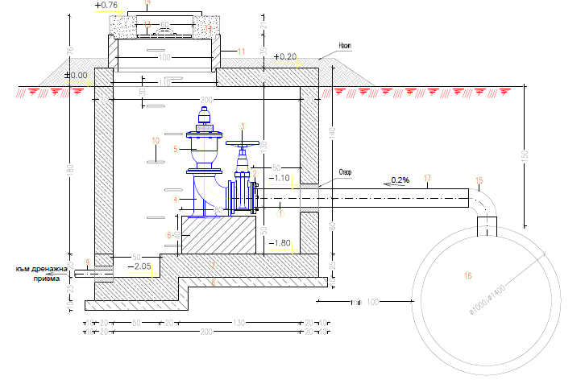
Фигура II.1-11: Схема на шахта с въздушник

- Шахта изпускател
Местата на шахтите са избирани така, че те да са в най-ниските точки по трасетата на водопроводите.
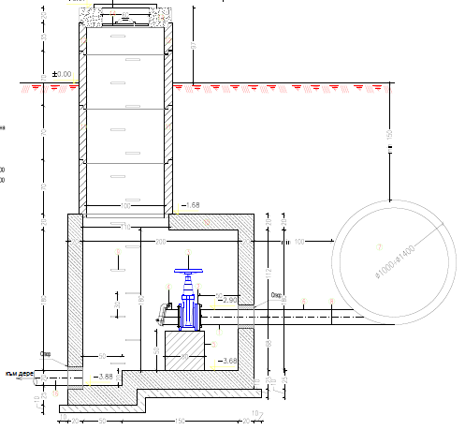
Фигура II.1-12: Схема на шахта с изпускател

Оразмерително водно количество за участък от магистрален водопровод Девня - Варна – II етап от ПС "Чуката" в посока с. Припек Q=450,0 l/s
Дължина L=3 552 m
Избран диаметър ID 1000x10mm (PN10) при скорост V=0,57 m/s и хидравличен наклон I=0.00192 m/m’.
Свързването на новия участък към запазващата се част от деривацията ще се извърши чрез новопредвидени ревизионни шахти. Допълнително по трасето са предвидени 5 броя ревизионни шахти.
Предвидено е всички съществуващи връзки за НР 300m³ (гр. Белослав), с. Страшимирово и с. Извор на съществуващия водопровод да се пресвържат чрез изграждането на стоманобетонови шахти. Пресвъзването на новия към стария участък ще се извърши след предварително спиране и източване на водата от водопровода. Превключването на новоизградения водопровод ще елиминира дефектиралия, който ще се изведе от експлоатация.
Разглежданият участък да се реконструира със стоманени тръби с антикорозионно покритие. Технологията за реконструкция е основно чрез траншейно открито полагане и частично безизкопна технология за участъка, попадащ в защитена местност „Побитите камъни“ с дължина от 247 m.

б) взаимовръзка и кумулиране с други съществуващи и/или одобрени инвестиционни предложения;
б.1. Взаимовръзка със стратегически планове и програми
Прединвестиционното проучване (РПИП) се изготвя в рамките на проект „Подпомагане на регионалното инвестиционно планиране на отрасъл ВиК“, финансиран по Оперативна програма „Околна среда“ 2014-2020 г. (ОПОС). РПИП ще осигури ресурсно ефективна, устойчива и приемлива за населението рамка за изпълнение на ВиК инвестиции с принос към Специфична цел 1 „Опазване и подобряване на състоянието на водните ресурси“ на ОПОС 2014-2020 г.
РПИП за обособената територия на „ВиК-Варна“ ООД е преминал през преценка необходимостта от ЕО и с Решение № ЕО-9/29.11.2017 г. (Приложение № 1) е постановено да не се прави ЕО, като при реализирането на предвижданията на РПИП ще бъдат спазени изписаните в Решение № ЕО-9/29.11.2017 г. условия.
РПИП е разработен и въз основа на одобрен с Решение № ЕО-67/18.12.2013 г. (Приложение № 2) на МОСВ Регионален генерален план за водоснабдяване и канализация на обособената територия на „ВиК-Варна“ ООД. В РПИП е направен обстоен анализ на предвижданията на Регионалния генерален план за развитие на ВиК в обособената територия. На тази база са изведени и необходимите инвестиции в РПИП, поради което РПИП може да се приеме за надграждащ по отношение на Регионалния генерален план.
В общата йерархия на планиране, РПИП за ОТ на „ВиК-Варна“ ООД и заложеното в него инвестиционно предложение, е свързано с:
- Регионалния план за развитие на Североизточен район, за периода 2014-2020 г. (РПР на СИР);
- Областната стратегия за развитие на област Варна и с общинските планове за развитие на общините Варна, Аксаково, Аврен, Белослав, Бяла, Дългопол, Девня, Долни Чифлик, Провадия, Суворово, Вълчи Дол и Ветрино, определящи средносрочните цели и приоритети за развитие, като се отчитат специфичните характеристики и потенциалът на общината, от една страна, и стратегическите насоки за разработване на целите и приоритетите на общинските планове за развитие, съдържащи се в съответната областна стратегия за развитие за периода до 2020 г., от друга страна.

РПИП има непосредствена връзка и с Плановете за управление на речните басейни (ПУРБ) и Плановете за управление на риска от наводнения (ПУРН) на „Черноморски“ и „Дунавски“ райони за басейново управление, за периода от 2016 г. до 2021 г.

б.2. Взаимовръзка и кумулиране с други съществуващи и/или одобрени инвестиционни предложения
По информация от общините на територията обслужвана от „В и К - Варна“ ООД, за периода 2016 – 2021 г. се очаква да бъдат реализирани следните инвестиционни намерения по изграждане и/или реконструкция на водоснабдителни мрежи и съоръжения.

Наименование на  обекта | Бенефициент на  проекта | Дължина,  м | Източник на  финансиране
Реконструкция главен Водо-проводен клон за водоснабдяване на кв.Аспарухово, кв. Галата, с.Звездица и гр.Варна, в промишлена зона "Юг" на гр.Варна  до стар канал на Варненско езеро | Община Варна | 700 | МРРБ
Подмяна на водопроводната мрежа  в гр. Аксаково по улици "Здравец", "Илия Димитров", "Владислав  Варненчик" и улица от кръстовището на ул. "Г. Кондолов" с ул. "Хр. Ботев" до ул. "Хаджи  Димитър" | Община Аксаково | 1 465 | Програма за развитие на  Селските райони 2014-  2020
"Подмяна на част от  водопроводната мрежа  в град Игнатиево" | Община Аксаково | 3 542 | ПУДООС,  Общински бюджет
Подмяна на улични водопроводи в  гр.Девня, с.Падина и с.Кипра | Община Девня | 10 000

По информация от общините, на територията обслужвана от „В и К - Варна“ ООД, за периода 2016 – 2021 г. се очаква да бъдат реализирани следните инвестиционни намерения по изграждане и/или реконструкция на канализационни мрежи и съоръжения.
Наименование на  обекта | Бенефициент на  проекта | Дължина,  м | Източник на  финансиране
Частично изграждане, реконструкция на канализационна мрежа в СО "Ален мак", гр.Варна | Община Варна | 5000 | Оперативна  програма  Околна среда
Доизграждане на битова канализация по улици "Бельов", "Цар Иван Асен", "Хан Маламир", "Цар Самуил" и участък, заключен между улици "Д. Ватев", ул."Шипка" и "Алеко Константинов", гр.Белослав | Община Белослав | 551 | Програма за развитие на  Селските райони 2014-  2020
"Доизграждане на битови  канализационни клонове в град  Игнатиево" | Община Аксаково | 3 294 | ПУДООС,  Общински бюджет
Доизграждане на битова канализация на гр.Девня и с.Кипра | Община Девня | 2 500

По информация от общините, на територията обслужвана от „В и К - Варна“ ООД за периода 2016 – 2021 г. се очаква да бъдат реализирани следните инвестиционни намерения по изграждане и/или модернизация на пречиствателни станции за отпадъчни води:
Наименование на обекта - Реконструкция, модернизация и разширение на ПСОВ-Златни
Пясъци;
Бенефициент на проекта- Община Варна;
Източник на финансиране- Оперативна програма Околна среда.

Модернизацията на ПСОВ-Варна е извършена по Оперативна програма „Околна среда 2007-2013” BG161PO005/10/1.11/02/16 „Реконструкция и модернизация на ПСОВ- Варна-Втори етап”.

Посочените инвестиционни проекти, които са реализирани и/или се намират в различна фаза на реализация създават условия за кумулиране с предвижданията на РПИП Варна, респективно с инвестиционното предложение, тъй като увеличават положителния ефект върху околната среда на разглежданото инвестиционно предложение. Конкретно наблюдаваното кумулативно въздействие има за резултат постигане на съответствие с европейското законодателство (Директива 98/83/ЕО и Директива 91/271/ЕС).

в) използване на природни ресурси по време на строителството и експлоатацията на земните недра, почвите, водите и на биологичното разнообразие;
За реализацията на дейностите, предвидени с РПИП ще бъдат необходими природни ресурси, които биха могли да се систематизират по следния начин:
- Инертни материали:
- пясък за пясъчни възглавници при полагане на тръбопроводите в траншеите;
- стандартна баластра за засипка на положените тръбопроводи;
- мека почва за подравняване на леглото на тръбопроводите, при полагане в скален терен.
- Земни маси и хумус за рекултивация на нарушените терени. По възможност ще се използват земните маси и хумусът, получени по време на строителството, при земно-изкопните работи на отделните площадки, съхранени на специално отредени терени, в районите на обектите.
- Водовземане за питейни нужди, необходими количества, съществуващи съоръжения или необходимост от изграждане на нови.
Инвестиционното предложение изисква използване на природния ресурс вода.
По време на строителството
Ще се осъществи водовземане от обществено водоснабдяване – съществуваща в района на реконструкцията ВиК мрежа.
Строителните материали, необходими за реализация на предвидените строителни подобекти в Част Водоснабдяване и Част Канализация от РПИП Варна ще бъдат доставяни на обекта като готови строителни смеси. Предвид това, за монтажните работи няма да е необходима вода. Монтирането на допълнителните елементи като: отделни тръби и елементи от избраните видове тръби за изпълнение на реконструкцията и подмяната на участъци от ВиК мрежата, няма да изисква допълнителни потребностите от водни количества.
По време на строителството ще се използва питейна вода за ангажираните в реализацията на отделните обекти от близо разположени до строителните площадки водопроводи за питейно водоснабдяване или ще се доставя на обекта в бутилки или водоноски.
По време на експлоатацията
За осъществяване на дейностите, предвидени с РПИП, на този етап, не се предвижда ново водовземане от повърхностни или подземни водни обекти. Ще се използват съществуващите водовземни съоръжения, в количества, съгласно съответните разрешителни документи, издадени по Закона за водите.
Предоставените за поддържане и експлоатация подземни водоизточници на територията на Варненска област са около 255 бр. каптажи и дренажи, 123 бр. сондажни, тръбни и шахтови кладенци. Те се стопанисват и експлоатират от „В и К –Варна” ООД обособени в 88 бр. водоснадителни системи от подземни водоизточници, от които 78 бр. са действащи, а останалите 12 бр. са със статут на резервни. Част от водоизточниците са изключени от експлоатация по различни причини. За всички водоизточници има издадени разрешителни за водовземане: Разрешително за водовземане №21510038/27.02.2008 г., издадено от Директора на Басейнова дирекция Черноморски район на основание чл.44, чл.50 и чл.52 от ЗВ, с предоставени права за срок до 27.02.2033г.; Разрешително за водоползване №003804/23.01.2006 г., издадено от МОСВ, на основание чл. 44, ал. 1, чл. 52, ал. 1, т. 2, б. "а" от ЗВ, с предоставени права за срок до 23.01.2020г.; Разрешително за водовземане № 2151 0061/15.04.2008г., издадено от Директора на Басейнова дирекция, Черноморски район с център Варна на основание чл. 44 ал. 1 и чл. 52 ал. 1 т. 3 от ЗВ, с предоставени права за срок до 15.04.2013г.; Разрешително за водовземане № 2151 0081/20.02.2009г., издадено от Директора на Басейнова дирекция, Черноморски район с център Варна на основание чл. 44 ал. 1 и чл. 52 ал. 1 т. 3 от ЗВ, с предоставени права за срок до 19.02.2034г.
Санитарно-охранителни зони
Около всички водоизточници има изградени санитарно-охранителни зони- пояс- І. От подадените проекти за преоформяне на СОЗ са издадени 46 бр. заповеди за СОЗ, от които към настоящия момент са учредени 4 бр.
С предприемане на частична или пълна подмяна, както и изграждане на нови водопроводни мрежи и участъци с амортизирана водопроводна мрежа, подадените количества водни значително намаляват, загубите също. Това предполага и цялостно намаляване на общите подадени водни количества към консуматорите. Намаляването на количествата добивани от подземните води е обвързано с подобряване на енергийната ефективност, като се дава предимство на количествата добивани от яз.“Камчия“, доставяни чрез деривация „Китка-Варна“.
Предвижда се превключване от подаване на водни количества добивани от подземни водоизточници с тези от деривация „Китка-Варна“ към съществуващи, нови населени места и към новосформирани селищни и вилни образувания.
- Биологично разнообразие
Един от обектите на инвестиционното предложение „Реконструкция на участък от магистрален водопровод Девня - Варна – II етап от ПС "Чуката" в посока с. Припек“ попада в границите на защитена местност „Побити камъни”, разположена в земищата на с. Слънчево, община Аксаково, гр. Белослав и с. Страшимирово, община Белослав, гр.Девня, община Девня и с. Баново, община Суворово, обявена като природна забележителност със Заповед № РД-258/17.07.1995г. на Министъра на околната среда (обн. ДВ, бр. 69/1995г.) и прекатегоризирана със Заповед № РД-817/23.08.2002г. на Министъра на околната среда и водите (обн. ДВ, бр. 86/2002г.). Технологията за реконструкция е основно чрез траншейно открито полагане на стоманени тръби с антикорозионно покритие, като за участъка, попадащ в защитена местност „Побитите камъни“ с дължина от 247 m ще бъде използвана безизкопна технология. Така ИП спазва условията и ограниченията, въведени с цитираните по-горе административни актове, предвид което дейностите са допустими спрямо режимите

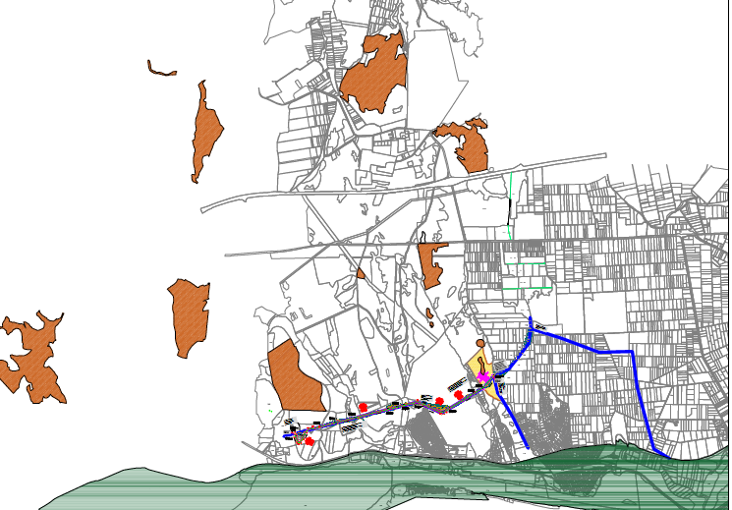
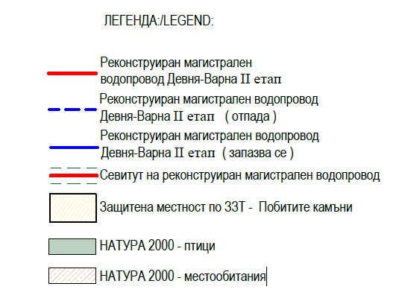
Фигура II.1-13: Ситуация на трасето Девня – Варна спрямо обекти на Натура 2000.

Съгласно писмо изх. № ОВОС-17/04.04.2018г. на МОСВ (т.II) ИП е допустимо спрямо режимите на ЗМ „Побити камъни”, при изпълнение на мярката за безтраншейна технолгия за полагане на водопровода.

г) генериране на отпадъци - видове, количества и начин на третиране, и отпадъчни води;
Отпадъци
При реализацията на инвестиционното предложение ще се образуват отпадъци по време на изпълнение на строително-монтажните дейности и битови отпадъци от жизнената дейност на строителните работници.
Точните количества на отпадъците ще бъдат известни в следващите фази на проектиране на отделните строителни обекти. Информация за вида им е представена по видове и кодове съгласно Наредба № 2/2014 г. за класификация на отпадъците.
Отпадъци, образувани по време на строително-монтажните работи:
- Код 17 05 04 – почва и камъни, различни от упоменатите в 17 05 03* - от извършените изкопни работи за оформяне на траншеите за полагане на тръбите. Прогнозно количество 0,20 m3 на линеен метър. Същите ще се използват за обратно запълване на изкопите. Ако има остатъчни количества ще се осигури тяхното извозване на регламентирани места, определени от кметовете на съответните общини.
- Код 17 01 01 – бетон, получен при изпълнение на предвидените съоръжения от стоманобетон или монолитен бетон. Прогнозно количество е минимално, като ще се осигури неговото извозване на регламентирани места, определени от кметовете на съответните общини.
- Код 17 04 05 – чугун и стомана, получени при изпълнение на строителни дейности изискващи използване на арматура. Прогнозно количество е минимално, което ще се предава на лица, притежаващи съответните документи за третиране на този отпадък, издаден по реда на Закона за управление на отпадъците.
- Код 17 06 04 – изолационни материали, различни от упоменатите в 17 06 01 и 17 06 03 – от полагането на изолации по съоръженията.
- Код 17 09 04 - смесени отпадъци от строителство и събаряне, различни от упоменатите в 17 09 01, 17 09 03 – остатъци от тръби и фасонни части, получени по време на полагането на новите тръбопроводи и реконструкцията на старите. Прогнозно количество е минимално, което ще се предава на лица, притежаващи съответните документи за третиране на този отпадък, издаден по реда на Закона за управление на отпадъците.
Опаси отпадъци от поддръжката на строителната техника (например моторни и смазочни масла, спирачна течност, негодни за употреба акумулатори, износени гуми и др.) няма да се генерират, тъй като техниката ще се поддържа в специализирани сервизи.
Битови отпадъци:
От жизнената дейност на работниците, извършващи дейностите по строителството ще се генерират отпадъци с код 20 03 01 – Смесени битови отпадъци, като средното им количество е 0,35 кг/ден/човек. В населените места ще се ползват наличните контейнери за отпадъци, а за строителните площадки, извън населените места ще бъдат осигурени контейнери, които ще се обслужват от дружествата, обслужващи съответните населени места.
Управлението на различните потоци отпадъците ще бъде съобразено със специализираната нормативна уредба, като където е необходимо ще се изготвя и прилага План за управление на строителните отпадъци.
По време на експлоатацията:
По време на експлоатацията ще се генерират отпадъци, единствено при ремонтни дейности по време на поддръжката на създадените ВиК материални активи. Видът на отпадъците няма да се различава от тези по време на строителството. Количествата ще бъдат незначителни и тяхното третиране ще бъде същото, както по време на строителството. При необходимост ще се осигуряват контейнери, с подходящ обем, като отговорността за по-нататъшното им управление ще е на дружеството – оператор на съответната ВиК мрежа.

Отпадъчни води
За нуждите на работниците, извършващи строителните дейности, конкретните работни участъци ще бъдат снабдявани с химически тоалетни и мобилни мивки (санитарни контейнери). Поради това няма да се формират отпадъчни битово-фекални води.
Експлоатацията на обектите, включени в РПИП, не е свързана с образуването на битово-фекални и на производствени отпадъчни води.

д) замърсяване и вредно въздействие; дискомфорт на околната среда;
В т. IV. Тип и характеристики на потенциалното въздействие върху околната среда, като се вземат предвид вероятните значителни последици за околната среда вследствие на реализацията на инвестиционното предложение подробно са разгледани аспектите на потенциалното замърсяване и въздействието му.

Дискомфорт върху околната среда ще има само по време на строителството. Основни фактори, създаващи дискомфорт в строителния етап на реализация на ИП са:
- Шум - по-високи нива на шума от строителна техника и допълнителен трафик за снабдяване на обекта със строителни материали;
- Прахови и газови емисии от използваната техника и механизация;
- Прахови емисии при изкопните работи, товарене и разтоварване изкопната земна маса и движение на техниката(т.нар. вторично замърсяване от пътната настилка);
- Замърсяване на пътните артерии вследствие на извършваните изкопни работи и движението на техниката;
- Отпадъци – при неправилно събиране и съхранение
- Нарушаване на транспортния трафик – при изпълнение на дейностите в урбанизирана територия ще се прекъсва достъпа до отделни улици, където ще се полагат съответните тръбопроводи.
- Вибрации - Транспортните средства, строителните машини и съоръженията, използвани за открито строителство могат да бъдат и източници на вибрации.
- Климатичен дискомфорт ще има за работещите на открито по реализирането на обектите заложени в инвестиционното намерение. Това се случва при екстремни температури през зимния и през летния сезон и може да се избегне с подходящ график на работа.
На дискомфорт в условия на наднормен шум при изгражданите обекти, могат да бъдат следните контингенти: население, живеещо и работещо в близост до трасетата на изгражданите тръбопроводи и работниците по време на извършване на строителните работи при извършване на изкопните дейности на обектите.

е) риск от големи аварии и/или бедствия, които са свързани с инвестиционното предложение;
Всяка строителна дейност е с потенциален риск от инциденти поради извършване на различни дейности от работници с различна квалификация, работа в дълбоки изкопи, използване на механизация. При тези условия, породени от естеството на строителните процеси, се изпълняват стриктно нормативните изисквания и всеки работник се запознава с условията на труд на работното си място и задълженията, които има при работа. При необходимост ще се използват медицински услуги от здравни заведения в близост до площадките за извършване на строително-монтажните дейности.
Реализацията на инвестиционното предложение не предполага големи аварии и/или бедствия, които са свързани с инвестиционните инициативи и обекти, предмет на инвестиционното предложение, и които водят до сериозна опасност за човешкото здраве и/или за околната среда, която опасност е непосредствена, забавена, и включва едно или повече опасни вещества, класифицирани в една или повече от категориите на опасност, посочени в част 1 на приложение № 3 или поименно изброени в част 2 на приложение № 3 от Закона за опазване на околната среда (ЗООС).
Риск от екстремни явления
Абразия
Абразията е процес, протичащ със значителна активност в обсега на морската брегова линия, влизаща в границите на общината. Убедителен аргумент в това отношение са повсеместните прояви на свлачища и срутища. За това благоприятстват както активните, така и пасивните фактори. От активните фактори, решаващ се явява морското вълнение. Откритият характер на брега е предпоставка за вълново въздействие с широк диапазон от вълновия спектър: N, NE, E, SE и S-и вълни. Още повече, че в него се включват и екстремалните възможни вълнения за нашето крайбрежие - североизточните и източните щормове.
В подкрепа на това твърдение могат да се посочат следните аргументи:
1) широкото разпространение на клифов бряг и свлачищно-срутищни явления;
2) предприетите брегоукрепителни мероприятия в значителна част от брега, особено през втората половина на миналия век и най-вече през последните 10-20 г.
От изпълнените изследвания през различи периоди, имащи различна продължителност и обхват, изпълнени от различни автори показват скорост на абразионно въздействие около 0.30 м/год. На пръв поглед‚ цифрите изглеждат твърде безобидно, ако абразионният ефект не предиспонира предварително “подработване” на брега, в резултат на което се нарушава общата устойчивост на склона. В комбинация и с други фактори, по-съществени от които са от хидрогеоложко и сеизмично естество, се проявяват периодично срутищни и широкообхватни свлачищни процеси. С аналогичен знак, макар и с намалена стойност (0.05 см/год.) е резултатът‚ получен за по-кратък период на наблюдения от Института по океанология (Пейчев и др.). Макар и различни по абсолютни стойности, посочените два резултата определят еднопосочност на характера на абразионното въздействие. Тъй‚ като не могат да се посочат естествени причини за резки изменения, посоченото по-горе абразионно въздействие би следвало да се приеме и като прогнозно за частта от брега незасегната от противоабразионни мероприятия.
Свлачища
Природните фактори (подпочвени води в сарматските хоризонти, валежи, морска абразия, морско вълнение и др.) и антропогенните фактори (допълнително натоварване от строителството, незаконно строителство, отсъствие на канализационна мрежа при изградена водоснабдителна такава, неправилно брегоукрепително строителство и др.) са създали условия за образуване на мащабни свлачища в Община Варна. Към настоящия момент се изявяват най - активно следните свлачищни зони:
- Южен склон на “Фатрико дере” в обхвата на мост-канал (канализация “Виница – Траката - Варна” в обсега на най- обширния свлачищен масив по крайбрежието - „Винишкия свлачищен циркус”;
- Панорамен път ІV-90023 Варна-Златни пясъци в участъка над КК „Слънчев ден’;
- Десният склон на дере “Почивка”, местност Св.Никола (ж.к. Бриз)
На юг от град Варна (от м-т “Карантината” до “Паша дере”) също е развита свлачищна дейност. Само част от свлачищните участъци, са укрепени като укрепителните мероприятия не са извършени в необходимия обем или са недостатъчно ефективни, което създава риск за активизиране на свлачищните масиви. Възможно е във времето и в зависимост от сезоните да възникнат други обекти и зони с наложителни и аварийни интервенции.
Проблемът с гравитационните геодинамични процеси на територията на Община Варна е много разпространен и има огромно негативно влияние върху строителството и архитектурно-строителните решения. В таксономично отношение, по териториален и геоморфоложки признак, Варненските свлачища се групират в четири нива. По териториален признак‚ свлачищните терени са обособени в два района. Вътре в тях по морфоложки белег се разграничават осем зони. На следващо ниво - по белег съвременна активност, се разграничават и териториално обособяват активирани свлачищни участъци, подучастъци и (или) свлачищни тела в тях. Сложният строеж и механизъм на свлачищата обуславят спецификата на тяхната динамика и степен на активност. Проявяващата се свлачищна активност понастоящем е привързана, най- вече, със съвременния ерозионен базис и антропогенно въздействие.

Фигура II.1-14: Карта на свлачищата - геозащитно дружество Варна

Изграждането на канализационна система в тези зони, обект на ИП, индиректно е мярка за превантивна превенция на свлачищните процеси. От друга страна некачественото изпълнение на СМРбиха довели до повишен риск от проява на свлачищни процеси. За част от участъците на ИП ще е необходимо да се съгласуват с „Геозащита Варна“ ЕООД и при необходимост да се получи предварително разрешение на министъра на регионалното развитие и благоустройството по чл.96, ал.4 от ЗУТ.
Срутища
Морфолитоложките особености на брега предопределят оформянето на клиф със стръмни,
почти отвесни склонове. За участъците от брега, лишен от пясъчни ивици, или с такива, но с ограничена ширина, прякото вълново въздействие непрекъснато подработва в основата свлачищните масиви. Комбинацията с изветрителните процеси създава условия за срутищни прояви. Колкото по висок е склонът и колкото условно са “по-здрави” изграждащите го скали, толкова по мащабни са срутищните процеси, например при м. “Траката”, м.”Почивка” и особено при нос Галата през 1996 и 1997 г.
Срутищни процеси се генерират и след проява на „пакетни” свличания по бреговата линия, където последвалото абразионно въздействие силно се проявява.
През 2012 г. приключи изпълнението на проект по ОП „Регионално развитие”, в резултат на чиято реализация са укрепени стръмните склонови участъци по новото трасе на ул. “Девня”, в участъка от бензиностанция „Шел” до ул. „Ат. Москов” (пътната връзка с ул.„Г. Пеячевич”), град Варна. Осигурена е безопасността за живота на над 1000 граждани, живеещи в района на срутището, както и безопасността за 28 частни и общински имота, разположени в целевия район на проекта.
Свлачищните и срутищни процеси са в резултат на масирано застрояване, липса на канализация и укрепителни работи. С настъпващите климатични промени и съпътстващите ги внезапни поройни дъждове и бури, с неадекватна антропогенна намеса, процесите биха могли да се засилят.

Земетресение – България попада в Егейската сеизмична зона, която е част от Средиземноморския земетръсен пояс. Земетресенията в България са от тектонски произход с повече от 250 огнища, по-голямата част, от които са в Южна България. Теренът попада в сеизмична зона от VII степен по скалата на MSK.
Във Варненския залив е разположен епицентър на земетресения с магнитуд 5.0<М<6.0. Друг епицентър се намира в к.к Златни пясъци. През Франгенското плато минава земетръсна зона от 7 и 8 степен, като в източната си част е 8, а на запад – 7. На изток от р. Оброчище опасността е от 9та степен. Надлъжно на Варненското езеро минава разлом. В резултат на сеизмично въздействие в отделни райони или по цялата територия на страната е възможно да възникне аварийна обстановка.
Рискът от земетресения, в резултат на които би настъпила повреда във ВиК инфраструктурата се определя като минимален. Той по-скоро не би настъпил през целия живот на проекта.

Наводнения. Наводненията на територията на община Варна обикновено са поройни. Те се проявяват когато интензивността на водообразуване при проливни валежи наруши
отточния модул на терените или действителния отточен модул на изградената
канализационна система на територията на районите на града и населените места.
Поройните наводнения не са свързани с наличието на речна мрежа и могат да
възникнат след интензивен валеж, независимо от състоянието на водния режим в нея.
Особено опасни са поройните наводнения за града и районите, където
водонепропускливите, улични и тротоарни настилки създават условия за формиране на
потоци с голяма скорост на водата, бърза концентрация и почти никакви загуби от инфилтрация в почвата. Подобен ефект се получава и в дерeта, с голям наклон на дъното и скатовете, където бързата концентрация на оттичащите се води от водосборните райони е в състояние да породи катастрофални водни потоци с много малка трайност, но висока разрушителна сила. Намаляването на риска от наводнения се осъществява преди всичко чрез изграждане на хидротехнически съоръжения, добро устройствено планиране на
територията. Необходимо е и редовно почистване на коритата на деретата и каналите и поддържането им в условия на осигуряване проводимостта на водите.

За инвестиционното предложение за агломерация Варна съществува вероятен риск от наводнения - възможно е да настъпи през живота на проекта. Степента на този риск се оценява като средна.
Риск от климатични промени
Според анализите на климатичните промени, публикувани в Бялата книга на ЕК 2009, България попада в една зона промени със страни като Гърция, Италия, Испания, Франция.
Въздействията на климатичните промени в района ще доведат до повишаване на температурите, засушавания, намаляване на годишното количество валежи и земите, подходящи за земеделие. В същото време ще се засилят и екстремални събития, със засилена честота като бури, щормове, проливни дъждове. За страната като главна причина за възникване на кризисни събития в транспорта, селското и горско стопанство, инфраструктурата и другите сектори на икономиката, са посочени проливните дъждове и
следващите ги наводнения. За оценка на комбинираното въздействие на тези промени е изчислен индекс на уязвимост от климатичните промени за регионите по NUTS 2 за целия ЕС. Според този индекс областта попада в 4 група /от общо 6/ с висока уязвимост от климатичните промени. До момента на територията на Община Варна промените на климата се проявяват главно чрез дъждовната компонента на климатичните контрасти и по-слабо чрез засушаванията. Последните не са били нито толкова продължителни, нито толкова тежки, че да доведат до мащабни горски или полски пожари.
В следствие засушаванията, съществува също така и риск от проблеми с питейното водоснабдяване. През 90-те години са наблюдавани такива засушавания и те са водили до прилагането на т.н. водни режими. Режимите за снабдяване с питейна вода, при които се налага последователно включване и изключване на водоподаването към отделни части на града, поради недостиг на питейна вода, са нещо крайно неприятно от социална гледна точка, а освен това, то води и до редица технологични проблеми, в т.ч. и до предизвикване на аварии.
Рискът от климатични промени се определя като вероятен. Предвид факта, че се предвиждат мерки за намаляване на загубите във водоснабдителните системи се счита, че ще се минимизират последствията върху водоснабдяването.

ж) рисковете за човешкото здраве поради неблагоприятно въздействие върху факторите на жизнената среда по смисъла на § 1, т. 12 от допълнителните разпоредби на Закона за здравето
Характерът на инвестиционното предложение за агломерация Варна не предполага значителни рисковете за човешкото здраве. С предложените инвестиционни инициативи ще се постигне съответствие с Директива 98/83/ЕО по отношение на подсигуряването на качеството на водата, предназначена за питейно-битови нужди, както и по отношение на сигурността на водоподаването.
Очаква се въздействие върху следните фактори на жизнената среда по смисъла на § 1, т. 12 от допълнителните разпоредби на Закона за здравето (ЗЗ): води, предназначени за питейно-битови нужди, водите за къпане, курортните ресурси и въздуха.
Въздействие върху води, предназначени за питейно-битови нужди
В разработеното регионално прединвестиционно проучване (РПИП) за ОТ на „ВиК-Варна“ ООД, се включват предвиждания за определяне на основните параметри на интегрирани ВиК проекти за постигане целите на националното и европейско законодателство в областта на питейното водоснабдяване, отвеждане и пречистване на отпадъчните води, както и повишаване ефективността на ВиК системите и съоръжения. Съгласно Предмет на плана са всички населени места и агломерации в обособената територия, както следва:
• Над 2000 Е.Ж. за отпадъчни води;
• Над 50 жители в случаите за питейно водоснабдяване.
Реализацията на инвестиционното предложение способства за:
• Намаляване на загубите на вода по довеждащи и разпределителни водопроводи и постигане на устойчивост на водоснабдителната система;
• Подобряване на качеството на вода, предназначена за питейни нужди съгласно Директива 98/83/ЕО;
• Подобряване на качеството на повърхностните води;
• Постигане на съответствие с Директива 91/271 ЕИО за пречистване на градски отпадъчни води.
Реализацията на подобектите от част Водоснабдяване е условие за подобряване на качеството на питейната вода доставяна при консуматорите поради подмяна на тръбопроводи с изтекъл срок на годност.
Предвидените инвестиционни инициативи по компонент канализация ще подобрят параметрите на околната среда поради повишаване на свързаността на населението към канализационната мрежа и намаляване на неконтролируемото въздействие на отпадъчните битови води от тези райони на агломерация Варна върху човешкото здраве.
Въздействие върху атмосферен въздух, атмосфера
Реализацията на инвестиционното намерение е свързана с отделяне на емисии на вредни вещества при работа на строителната техника и автотранспорта (предимно вещества като: серен диоксид (SO₂), азотен диоксид (NO₂), летливи органични вещества (ЛОС), метан (CH₄), въглероден оксид (CO), азотни оксиди (NO₂ и N₂O), амоняк (NH₃) и олово (Pb).
Всички технологически операции по изкопаването на земните маси, тяхното товарене или разтоварване, или преместване (с булдозер) от едно място на друго може да доведат в сухо време до значителни емисии на общ суспендиран прах във въздуха (локално на строителните участъци на тръбопроводите и на строителните площадки за изпълнение на дейности по изграждане на съоръжения по тръбопроводите), надвишаващ нормираните безопасни нива на съдържание, които са 10 mg/m³. По-висок екологичен риск от запрашване е от фините прахови частици (ФПЧ₁₀/ФПЧ_{2,5}), които неизменно съпътстват този вид операции.
Въздействие върху курортните ресурси и водите за къпане
На територията на област Варна, респективно на ОТ на „ВиК“ ООД , гр. Варна, има учредени зони за къпане . (ПУРБ 2016-2021 г. на БДЧР - Приложение 3.2.1 РЕГИСТЪР на зоните за отдих, водни спортове и/или за къпане в ДРБУ 1. Регистър на зоните с води за къпане в ЧРБУ). Не се очаква негативно въздействие върху води за къпане при реализацията на инвестиционното предложение за агломерация Варна.

Местоположение на площадката, включително необходима площ за временни дейности по време на строителството.
Предвидените инвестиционни предложения за агломерации над 10 000 е.ж. ще се реализират на територията на област Варна и област Бургас.
Компонент | Инвестиционно предложение | Област | Община | Кметство | Населено място
Водоснабдителна система | Участък от деривация Китка – Варна, площадка „Дъскотна“ – след РШ „Китка“ до с. Дъскотна | Бургас | Руен | Кметство Шиварово | землището на с. Дъскотна с ЕКАТТЕ 24699
Водоснабдителна система | Участък от Деривация Китка – Варна, Площадка „Падина“ – участък Падина – Житница - Дюкер 26 | Варна | Община Провадия  Община Девня | Кметство Житница  Кметство Падина | землището на с. Падина с ЕКАТТЕ 55110, землището на с. Житница с ЕКАТТЕ 29458,
Водоснабдителна система | Участък от деривация Китка – Варна, площадка „Игнатиево“, между 36, 37 и 38 дюкер | Варна | Община Аксаково | Кметство Игнатиево,  Кметство Любен Каравелово | гр. Игнатиево ЕКАТТЕ 32278
Водоснабдителна система | Участък от магистрален водопровод „Девня-Варна“ II-ри етап, ПС Чуката – с. Припек | Варна | Община Белослав и община Аксаково | Кметство Страшимирово | гр. Белослав ЕКАТТЕ 03719, с. Слънчево с ЕКАТТЕ 67489 и землището на с. Припек ЕКАТТЕ 58373.
Канализационна мрежа | Довеждащ канализационен колектор от с. Каменар | Варна | Община Варна | Кметство Каменар | землищата на с. Каменар ЕКАТТЕ 35701 и землището на гр. Варна ЕКАТТЕ 10135

Географски координати или правоъгълни проекционни UTM координати в 35 зона в БГС2005 на инвестиционните предложения за линейни обекти извън населени места са представени по долу.

Довеждащ канализационен колектор от с. Каменар
222 | 4788551.397 | 573486.937 | 0.000 | 267 | 4787598.987 | 573450.387 | 0.000
223 | 4788542.568 | 573482.331 | 0.000 | 268 | 4787586.794 | 573447.764 | 0.000
224 | 4788513.965 | 573468.473 | 0.000 | 269 | 4787582.596 | 573446.165 | 0.000
225 | 4788422.806 | 573417.552 | 0.000 | 270 | 4787514.313 | 573440.449 | 0.000
226 | 4788392.183 | 573384.080 | 0.000 | 271 | 4787453.779 | 573453.233 | 0.000
227 | 4788385.417 | 573357.373 | 0.000 | 272 | 4787421.312 | 573467.611 | 0.000
228 | 4788346.140 | 573215.887 | 0.000 | 273 | 4787342.564 | 573511.147 | 0.000
229 | 4788315.373 | 573092.818 | 0.000 | 274 | 4787282.703 | 573543.158 | 0.000
230 | 4788296.769 | 573022.697 | 0.000 | 275 | 4787221.241 | 573578.691 | 0.000
231 | 4788259.562 | 572991.214 | 0.000 | 276 | 4787183.787 | 573595.017 | 0.000
232 | 4788210.192 | 572993.361 | 0.000 | 277 | 4787150.175 | 573602.379 | 0.000
233 | 4788155.812 | 572996.939 | 0.000 | 278 | 4787087.433 | 573600.139 | 0.000
234 | 4788050.385 | 572997.643 | 0.000 | 279 | 4787019.053 | 573575.814 | 0.000
235 | 4787978.393 | 573022.280 | 0.000 | 280 | 4786972.436 | 573541.966 | 0.000
236 | 4787855.702 | 573021.190 | 0.000 | 281 | 4786938.345 | 573519.348 | 0.000
237 | 4787803.353 | 573024.462 | 0.000 | 282 | 4786898.681 | 573504.269 | 0.000
238 | 4787758.639 | 573040.821 | 0.000 | 283 | 4786831.809 | 573493.779 | 0.000
239 | 4787721.013 | 573083.354 | 0.000 | 284 | 4786793.456 | 573504.269 | 0.000
240 | 4787706.290 | 573135.157 | 0.000 | 285 | 4786763.626 | 573513.775 | 0.000
241 | 4787711.198 | 573183.143 | 0.000 | 286 | 4786727.896 | 573530.821 | 0.000
242 | 4787735.736 | 573224.586 | 0.000 | 287 | 4786688.559 | 573551.472 | 0.000
243 | 4787760.820 | 573263.302 | 0.000 | 288 | 4786643.650 | 573574.418 | 0.000
244 | 4787785.001 | 573314.522 | 0.000 | 289 | 4786597.430 | 573597.692 | 0.000
245 | 4787782.402 | 573327.286 | 0.000 | 290 | 4786558.749 | 573619.655 | 0.000
246 | 4787778.626 | 573348.041 | 0.000 | 291 | 4786515.807 | 573641.618 | 0.000
247 | 4787776.687 | 573358.119 | 0.000 | 292 | 4786479.749 | 573658.991 | 0.000
248 | 4787773.883 | 573373.617 | 0.000 | 293 | 4786411.566 | 573684.888 | 0.000
249 | 4787771.416 | 573387.870 | 0.000 | 294 | 4786345.921 | 573709.140 | 0.000
250 | 4787770.708 | 573389.525 | 0.000 | 295 | 4786285.104 | 573731.863 | 0.000
251 | 4787760.694 | 573402.588 | 0.000 | 296 | 4786228.296 | 573751.245 | 0.000
252 | 4787746.378 | 573421.867 | 0.000 | 297 | 4786128.047 | 573783.324 | 0.000
253 | 4787726.868 | 573434.061 | 0.000 | 298 | 4786069.903 | 573799.364 | 0.000
254 | 4787719.160 | 573438.515 | 0.000 | 299 | 4786003.739 | 573818.745 | 0.000
255 | 4787718.279 | 573439.337 | 0.000 | 300 | 4785941.585 | 573835.454 | 0.000
256 | 4787716.355 | 573440.328 | 0.000 | 301 | 4785896.139 | 573850.157 | 0.000
257 | 4787708.912 | 573443.963 | 0.000 | 302 | 4785805.915 | 573873.548 | 0.000
258 | 4787692.899 | 573452.345 | 0.000 | 303 | 4785753.786 | 573854.835 | 0.000
259 | 4787682.610 | 573453.656 | 0.000 | 304 | 4785719.701 | 573842.805 | 0.000
260 | 4787670.926 | 573455.067 | 0.000 | 305 | 4785684.280 | 573856.840 | 0.000
261 | 4787661.631 | 573456.501 | 0.000 | 306 | 4785643.512 | 573874.885 | 0.000
262 | 4787652.250 | 573457.395 | 0.000 | 307 | 4785592.051 | 573899.613 | 0.000
263 | 4787642.854 | 573456.054 | 0.000 | 308 | 4785546.536 | 573925.324 | 0.000
264 | 4787630.330 | 573454.472 | 0.000 | 309 | 4785526.888 | 573943.790 | 0.000
265 | 4787616.560 | 573452.661 | 0.000
266 | 4787600.421 | 573450.615 | 0.000

Участък от Деривация Китка – Варна, площадка „Падина“ – участък Падина – Житница - Дюкер 26
321 | 4777282.402 | 543603.588 | 0.000 | 332 | 4777764.710 | 543855.761 | 0.000
322 | 4777285.181 | 543607.716 | 0.000 | 333 | 4777967.435 | 543933.572 | 0.000
323 | 4777285.235 | 543607.783 | 0.000 | 334 | 4778321.000 | 544071.294 | 0.000
324 | 4777285.300 | 543607.840 | 0.000 | 335 | 4778658.663 | 544197.972 | 0.000
325 | 4777285.373 | 543607.885 | 0.000 | 336 | 4778995.075 | 544326.626 | 0.000
326 | 4777285.454 | 543607.916 | 0.000 | 337 | 4779324.838 | 544452.399 | 0.000
327 | 4777406.121 | 543643.609 | 0.000 | 338 | 4779674.522 | 544587.177 | 0.000
328 | 4777591.319 | 543788.997 | 0.000 | 339 | 4779708.099 | 544603.270 | 0.000
329 | 4777711.369 | 543835.471 | 0.000 | 340 | 4780007.132 | 544843.516 | 0.000
330 | 4777714.574 | 543836.718 | 0.000 | 341 | 4780190.107 | 545205.542 | 0.000
331 | 4777762.283 | 543854.643 | 0.000 | 342 | 4780550.695 | 545392.119 | 0.000
 |  |  |  | 343 | 4780559.899 | 545395.996 | 0.000
Участък от магистрален водопровод „Девня-Варна“ II-ри етап, ПС Чуката – с. Припек
344 | 4783906.280 | 557759.993 | 0.000
345 | 4784135.488 | 558130.817 | 0.000
346 | 4784181.808 | 558205.697 | 0.000
347 | 4784270.481 | 558343.065 | 0.000
Участък от деривация Китка – Варна, площадка „Дъскотна“ – след РШ „Китка“ до с. Дъскотна
351 | 4743963.353 | 515410.285 | 0.000
352 | 4743974.761 | 515408.340 | 0.000
353 | 4744012.156 | 515411.901 | 0.000
354 | 4744062.377 | 515416.684 | 0.000
355 | 4744062.458 | 515416.699 | 0.000
356 | 4744062.536 | 515416.726 | 0.000
357 | 4744062.608 | 515416.767 | 0.000
358 | 4744062.673 | 515416.818 | 0.000
359 | 4744062.728 | 515416.879 | 0.000
360 | 4744062.772 | 515416.949 | 0.000
361 | 4744063.518 | 515418.362 | 0.000
362 | 4744064.205 | 515419.671 | 0.000
363 | 4744066.472 | 515419.887 | 0.000

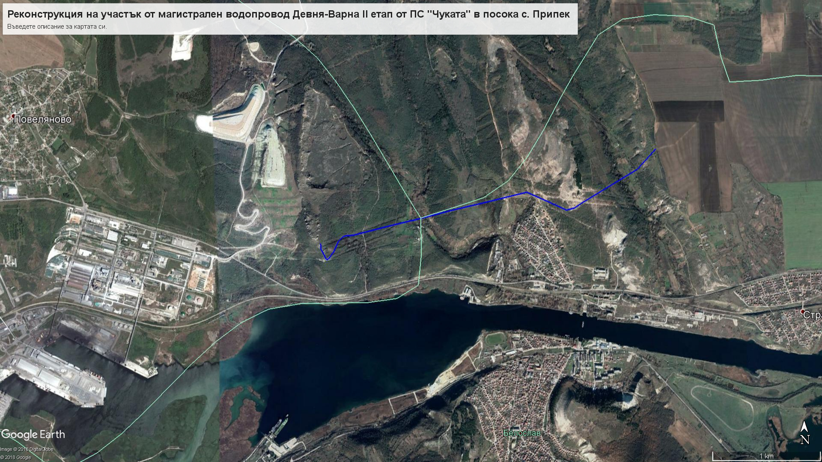
Фигура II.2-15: Участък от Деривация Девня-Варна II етап
Участъкът от магистрален водопровод „Девня-Варна“ II-ри етап, предивден за реконструкция се намира между населените места гр. Девня и гр. Белослав. Трасето на водопровода минава от северната страна на Варненско езеро.

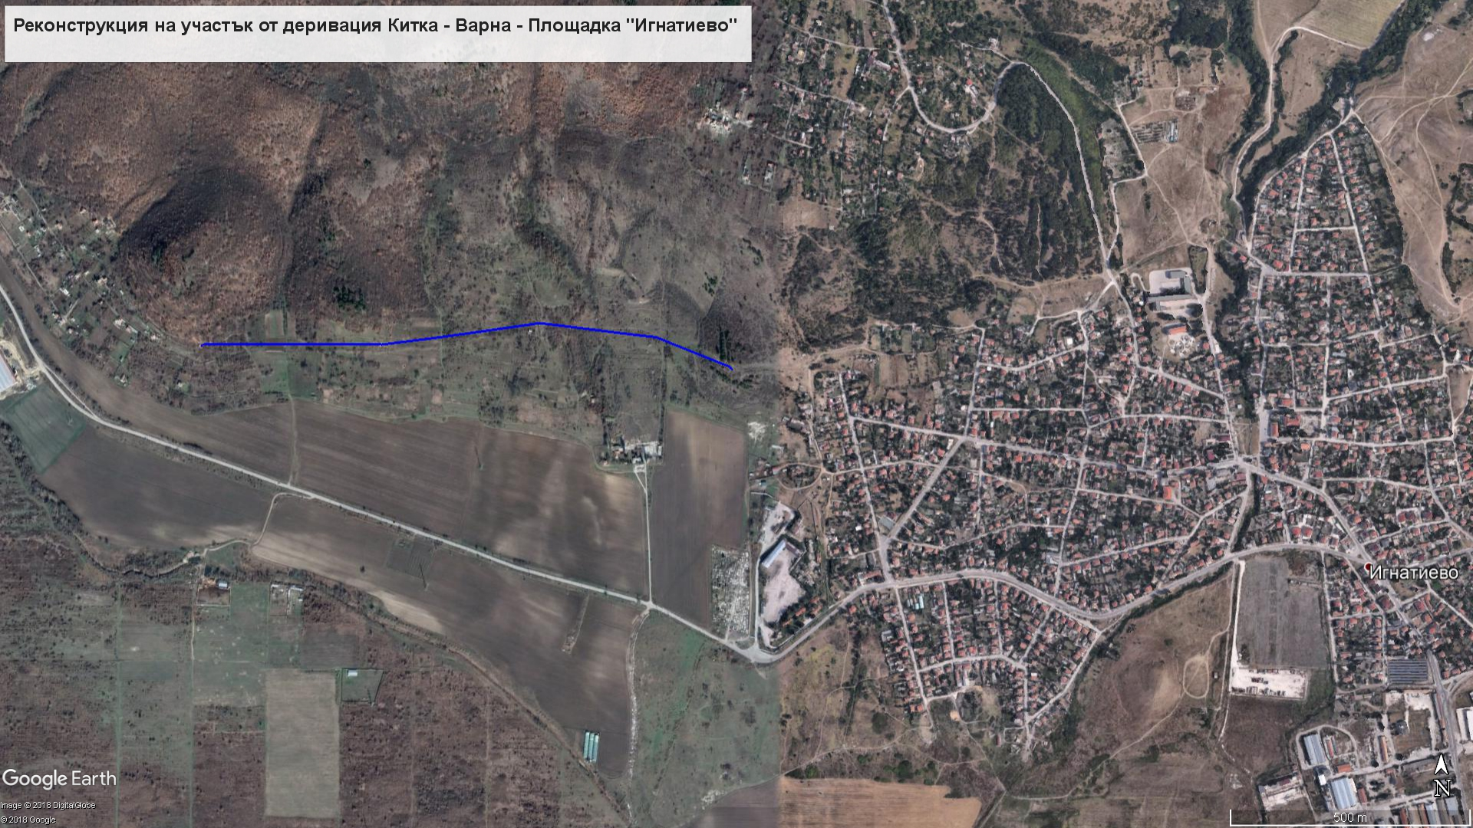
Фигура II.2-16: Участък от Деривация Китка-Варна , площадка Игнатиево
Участъкът от деривация Китка - Варна, предивден за реконструкция се намира между населените места с. Припек и гр. Игнатиево. Трасето на водопровода минава от северната страна на гр.Игнатиево.

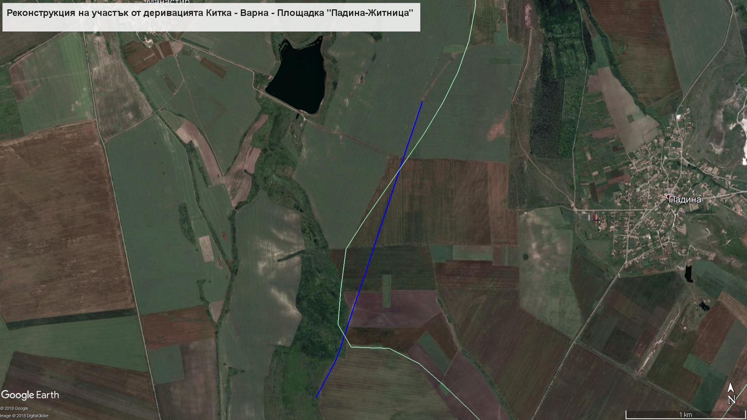
Фигура II.2-17: Участък от Деривация Китка – Варна, Площадка Падина - Житница
Участъкът от деривация Китка - Варна, предивден за реконструкция се намира между населените места с. Припек и гр. Игнатиево. Трасето на водопровода минава от северната страна на гр.Игнатиево.
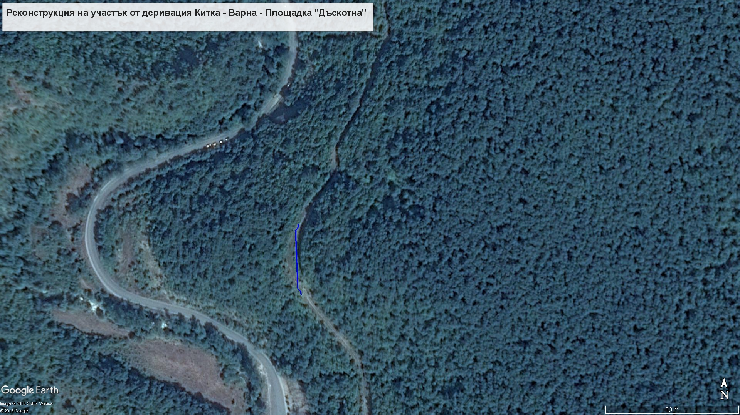
Фигура II.2-18: Участък от Деривация Китка-Варна , площадка Дъскотна
Участъкът от деривация Китка - Варна, предвиден за реконструкция се намира в близост до с. Китка в землището на с. Шиварово.
Строителните площадки ще бъдат временни и ще са ситуирани на терени разположени в близост до трасетата на подменяните, реконструирани и нови тръбопроводи. Поради значителната дължина на тези трасета след завършване на работите по определен участък от трасето се закрива строителната площадка и се определя друга по протежението на следващия участък. Временните дейности на тези площадки са свързани с разполагане на строителна механизация, временно складиране на изкопаните земни маси за следващо използване при обратна засипка, места за доставени строителна материали (инертни материали, тръби фасонни части и др.).
Необходимата площ за временни дейности при изпълнение на строително-монтажните работи ще бъде определена в рамките на серветутната зона. Минималната серветутна зона е 6 метра.

Описание на основните процеси (по проспектни данни), капацитет, включително на съоръженията, в които се очаква да са налични опасни вещества от приложение № 3 към ЗООС.

Прединвестиционното проучване се отнася в по- голяма степен до реконструкция и доизграждане и по-малка от изграждане на нови ВиК обекти в обособената територия (ОТ) на „ВиК - Варна“ ООД.
Характерът на инвестиционното предложение определя вида на дейностите и основните процеси, които се извършват:
- Изкопни работи по изпълнение на линейни ВиК обекти;
- Изкопни работи при изпълнение на новопроектирани или реконструирани съоръжения по тръбопроводите - стоманобетонови ревизионни шахти, сградни водопроводни отклонения, сградни канализационни отклонения;
- Изкопни работи при изпълнение на укрепващи съоръжения;
- Монтажни дейности при полагане на тръбопроводите и новопроектирани или реконструирани съоръжения по тръбопроводите - стоманобетонови ревизионни шахти, сградни водопроводни отклонения, сградни канализационни отклонения;
- Насипни дейности по време на изпълнението на обектите;
- Възстановяване на съществуващите настилки при полагане на тръбопроводи в урбанизирани територии;
- Изпитване на положената ВиК мрежа.
При изпълнението на дейностите при полагане на тръбопроводи ще се спазва приложимото законодателство за правила и норми за разполагане на технически проводи и съоръжения.
Използваната площ при реализацията на линейните обекти, в обхвата на прединвестицинното проучване (довеждащи водопроводи/деривации и довеждащ канализационен колектор), извън урбанизирани територии, е около 46 дка.
Общата използвана площ, при изпълнение на предвидените дейности по реконструкцията на съществуващата водопроводна и канализационна мрежа (разположени изцяло в урбанизирана територия) на агломерация Варна/населено място Варна, съответстват на площта на сервитутите на сега съществуващите ВиК мрежи.
Изкопните работи са основната дейност при реализацията на предвидените обекти. Не се предвижда използване на взрив. Размерите на изкопите (дължина, ширина и височина) се определят от избраните параметри на тръбопроводите (материал, диаметър). Изкопаните земни маси ще се складират на специално отредени за целта площадки в рамките на строителните обекти като ще се използват за обратна засипка. Неоползотворената част по време на строителство ще се извозва на места определени от местните общински власти.
Съгласно БДС EN 1610 - Изграждане и изпитване на канализационни системи и НАРЕДБА № 2 от 22.03.2005 г. за проектиране, изграждане и експлоатация на водоснабдителни системи минималното земно покритие върху тръбопроводите е 1,2 m. В населените места, поради действието на динамични товари, всички тръбопроводи се полагат с минимално покритие 1,5 m. В зависимост от терена, в който се полагат тръбите - при земен терен се прави изкоп малко над проектната нивелета на тръбата, а при скалист терен се прави изкоп на дълбочина по-голяма с 10-20 cm, като по-голямата дълбочина се засипва с мека почва и се трамбова с цел предпазване на тръбите от повреда.
Ширината на изкопите за тръби до 500 mm се приема B = D ± 0,6 m, а за по-големи от 500 mm B = D ± 1,0 m. За бетонни и стоманобетонни тръби ширината на изкопа В се приема с 10-20 cm по-голяма (D е външният диаметър на тръбата).
Предвижданията на РПИП не са свързани със съхранението на опасни химични вещества и смеси, включени в Приложение № 3 към чл. 103 от ЗООС.
Техника и механизация ще използва дизелово гориво. Поддържането и ремонта на механизацията ще се извършва във външна база.
На площадките не се предвижда съхранение и/или складиране на опасни химични вещества (в т.ч. горива, масла и греси за механизацията и транспортна техника), препарати и продукти, подлежащи на забрана.
Употребата на опасни вещества и смеси (горива, масла) следва да се извършва съгласно мерките за контрол на експозицията, посочени в Информационните листове за безопасност и инструкциите за безопасна употреба, вкл. мерки при аварийно изпускане или разливи.Местодомуването на транспортната механизация ще се извършва във външни бази, където се зарежда и с гориво.

Схема на нова или промяна на съществуваща пътна инфраструктура.
При реализацията на предвидените инвестиционни инициативи за реконструкция и рехабилитация на ВиК мрежи и съоръжения не се налага изграждане на нова техническа инфраструктура (пътища/улици, газопровод, електропроводи и др.). За реализиране на инвестиционните инициативи не е необходимо изготвяне на нова или промяна на съществуващата пътна инфраструктура. Достъпът до строителните площадки ще се осъществява по съществуващи селскостопански пътища и/или съществуваща пътна мрежа.

Програма за дейностите, включително за строителство, експлоатация и фазите на закриване, възстановяване и последващо използване.

Дейностите по време на реализиране на предвидените в инвестиционното предложение инициативи, са свързани с реконструкция на съществуващи съоръжения на ВиК инфраструктура в агломерация Варна. Програмата в случая на разглежданото инвестиционно предложения включва:
По време на строителството
- Извършване, където е необходимо, на гола сеч по трасетата на новополагани тръбопроводи извън населени места.
- Отнемане на хумуса.
- Депониране на хумуса и съхранение на определени за това площадки.
- Отнемане на настилката на пътното платно.
- Извозване на отнетата пътна настилка извън площадката на обекта.
- Извършване на изкопни работи.
- Депониране на изкопаните земни маси и съхранението им на определени за това площадки или извозване на депо за отпадъците получени по време на строителството при условие, че не може да бъдат използвани за обратна засипка или рекултивация на нарушени терени.
- Демонтиране на съществуващи, подлежащите на подмяна тръбопроводи.
- Разглобяване на подменяните тръбопроводи на части, удобни за транспортиране, и извозването им на място, определено от общинските власти.
- Полагане на новите тръбопроводи и свързване със съществуващата мрежа.
- Извършване на обратна засипка.
- Възстановяване на пътната настила в населените места;
- Рекултивация на нарушените терени.
- Извършване на ландшафтно-устройствени дейности, в съответствие с тези предвидени в ИП.

По време на експлоатацията
По време а експлоатацията са необходими дейности основно за поддръжка на мрежите и съоръженията и своевременно отстраняване на възникнали аварии.

Фази на закриване, възстановяване и последващо използване
Характерът на инвестиционните инициативи, предвидени в инвестиционното предложение за агломерация Варна не предполага други дейности (закриване, възстановяване и последващо използване).

Предлагани методи за строителство.
Методите за строителство, които се прилагат при реализацията на инвестиционното предложение са разгледани в зависимост от вида на строителните обекти, предвидени в инвестиционното предложение.
Изборът на метод за изграждане (полагане) на тръбопроводите на ВиК инфраструктурата е направен за избрания детайлен вариант, отчитайки спецификата на трасето, вида на почвите, дължината, диаметъра и материала на съществуващите тръбопроводи, гъстотата на техническата инфраструктура и др.
Компонент водоснабдяване
Новопроектираните водопроводи ще бъдат положени в уличното платно съгласно действащата регулация и съгласно Наредба № 8 за правила и норми за разполагане на технически проводи и съоръжения в населените места от 28/07/1999.
За улици с ширина до 5 m минималното светло отстояние на водопроводната мрежа от уличната регулация е 0,55 m, а за по-широки улици това отстояние е 1,0 m. Дълбочината на полагане на новите водопроводи се съобразява с изискванията за минимално земно покритие под улици I и II клас и да бъде минимум 1,50 m.
Съблюдавайки изискванията на Наредба № Iз-1971 за строително-технически правила и норми за осигуряване на безопасност при пожар и Наредба №2 за проектиране, изграждане и експлоатация на водоснабдителни системи, по мрежата на Компонент водоснабдяване
Новопроектираните водопроводи ще бъдат положени в уличното платно съгласно действащата регулация и съгласно Наредба № 8 за правила и норми за разполагане на технически проводи и съоръжения в населените места от 28/07/1999.
За улици с ширина до 5 m минималното светло отстояние на водопроводната мрежа от уличната регулация е 0,55 m, а за по-широки улици това отстояние е 1,0 m. Дълбочината на полагане на новите водопроводи се съобразява с изискванията за минимално земно покритие под улици I и II клас и да бъде минимум 1,50 m.
Съблюдавайки изискванията на Наредба № Iз-1971 за строително-технически правила и норми за осигуряване на безопасност при пожар и Наредба №2 за проектиране, изграждане и експлоатация на водоснабдителни системи, по мрежата на гр. Силистра са предвидени надземни пожарни хидранти 70/80 mm на не повече от 150 m един от друг.
Определяне на местоположението на новопредвидените пожарни хидранти е съобразено с Наредба № Iз-1971.
При определянето на броя и местата на спирателните кранове по мрежата са взети предвид следните особености:
- Предвиждане на спирателни кранове на всяко отклонение от главен водопроводен клон;
- Предвиждане на такива места, че да могат да бъдат изолирани участъци от водопроводната мрежа с не повече от пет противопожарни хидранта;
- Предвиждане на кранове на връзките на новопредвидените водопроводи с същствуващата мрежа;
- На места с цел изолиране на една мрежа от друга са предвидени гранични спирателни кранове, затворени при нормална работа.
- Начин на полагане на водопроводите.
Съобразно спецификата, а именно изграждането на водопроводите в урбанизираната градска среда, е избран комбиниран метод за полагане на водопроводните тръби. Основният метод за полагане е траншейно, на местата където има значителна гъстота на комуникациите и засилен трафик, се препоръчва да се използва безизкопна технология.
При изграждането на водопроводите следва да се спазва Наредба № 8 от 28.07.1999 г.
При полагане на водопроводи в пропадъчни почви, основата под тях се подготвя съгласно изискванията на нормативния документ Наредба № 1 от 1996 г. за проектиране на плоско фундиране (ДВ, бр. 85 от 1996 г.). и Глава шестнадесета на НАРЕДБА № 2 от 22.03.2005 г. за проектиране, изграждане и експлоатация на водоснабдителни системи.
Изкопаването на траншеите се извършва на участъци с големина 72 m, с оглед на минималното изпреварване полагането на тръбопровода.
Ако при извършване на работите се открие участък с внезапно нарастващо слягане, се прекратяват незабавно всички по-нататъшни работи и се провеждат ежедневни инструментални наблюдения на слягането. Работата може да продължи след ликвидиране източниците на овлажняването на почвата и не по-рано от стабилизиране на слягането. За всеки отделен случай на слягане се съставя акт за деформациите на конструкцията.Удълбочаванията под съединенията се изпълняват чрез уплътняване на почвата. Не се разрешава изкопаване на ямки под челни съединения.
Прекопаните места под проектната нивелета се засипват с изкопаната льосова почва, която се трамбова при оптимална влажност до достигане коефициент на уплътнение К = 1.04.
Подложката е на 15 cm под дъното на тръбата и се изпълнява с льосова почва, която се трамбова при оптимална влажност до достигане коефициент на уплътнение К = 1.04.
Обратно засипване на траншеите да се извършва с льосова почва на пластове от 0,20 m, уплътнявани при оптимална влажност до достигане на коефициент на уплътнение К=1,04.
Не се допуска обратно засипване на траншеите и изкопите с преовлажнени почви или с пясъчни и дрениращи почви и материали. Под тръбите не се допуска поставяне на подложки от пясък и други дрениращи материали.
Уплътняването на почвата в основата на водопроводите се контролира чрез определяне обемната маса на скелета на почвата в очертанията на всеки уплътняван пласт. Всички хоризонтални повърхности, където лъосният слой е непокрит по време на работа, трябва да бъдат трамбовани.
Всяка повърхностна вода от околните зони трябва да бъде отклонена, така че да не достига изкопаните зони. Отводняването трябва да включва отклоняването, събирането и отбиването на всички повърхностни потоци от работния участък, отбиването или изпомпването на подпочвените води, за да се позволи строителство в сухи условия.
- Материал за изграждане на водопроводни мрежи
Съгласно направената оценка на предимствата и недостатъците, материалът, от който е препоръчително да се изградят предложените инвестиционни мерки по водопроводната мрежа, е PEHD (полиетилен висока плътност).

Довеждащи водопроводи
Новопроектираният водопровод ще се изпълни от полиетиленови тръби висока плътност PEHD за налягане PN10 (10atm) и PN16 (16atm). Тръбите и фитингите по новопроектираното трасе ще бъдат свързвани посредством метода – челна електрозаварка.
Връзката със съществуващите външни водопроводи по трасето ще се извършат чрез подходящите фитинги в зависимост от материала. На всяко отклонение и/или връзка със съществуващи водопрводи се предвижда шахта със СК.
За изключване и изолиране на отпадащите водопроводни участъци се предвижда монтирането на СК или глух фланец и опорен блок.
- Полагане (изкопни работи)
Преди започване на строителството изпълнителят трябва да покани представители
на фирмите, стопанисващи подземните комуникации в района на изкопните работи, за указване местата на подземните проводи.
Изкопът ще се предвижда да бъде неукрепен траншеен с откоси 1:0,5. Минималната дълбочината на полагане – 1,50m (над теме тръба).
При полагане на водопроводи в пропадъчни почви, основата под тях се подготвя съгласно изискванията на нормативния документ Наредба № 1 от 1996 г. за проектиране на плоско фундиране (ДВ, бр. 85 от 1996 г.). и Глава шестнадесета на НАРЕДБА № 2 от 22.03.2005 г. за проектиране, изграждане и експлоатация на водоснабдителни системи.
Изкопаването на траншеите се извършва на участъци с големина 72 m, с оглед на минималното изпреварване полагането на тръбопровода.
Ако при извършване на работите се открие участък с внезапно нарастващо слягане, се прекратяват незабавно всички по-нататъшни работи и се провеждат ежедневни инструментални наблюдения на слягането. Работата може да продължи след ликвидиране източниците на овлажняването на почвата и не по-рано от стабилизиране на слягането. За всеки отделен случай на слягане се съставя акт за деформациите на конструкцията.Удълбочаванията под съединенията се изпълняват чрез уплътняване на почвата. Не се разрешава изкопаване на ямки под челни съединения.
Прекопаните места под проектната нивелета се засипват с изкопаната льосова почва, която се трамбова при оптимална влажност до достигане коефициент на уплътнение
К = 1.04.
Подложката е на 10 cm под дъното на тръбата и се изпълнява с льосова почва, която се трамбова при оптимална влажност до достигане коефициент на уплътнение К = 1.04.
Обратно засипване на траншеите да се извършва с льосова почва на пластове от 0,20 m, уплътнявани при оптимална влажност до достигане на коефициент на уплътнение К=1,04.
Не се допуска обратно засипване на траншеите и изкопите с преовлажнени почви или с пясъчни и дрениращи почви и материали. Под тръбите не се допуска поставяне на подложки от пясък и други дрениращи материали.
Уплътняването на почвата в основата на водопроводите се контролира чрез определяне обемната маса на скелета на почвата в очертанията на всеки уплътняван пласт. Всички хоризонтални повърхности, където лъосният слой е непокрит по време на работа, трябва да бъдат трамбовани.
Всяка повърхностна вода от околните зони трябва да бъде отклонена, така че да не достига изкопаните зони. Отводняването трябва да включва отклоняването, събирането и отбиването на всички повърхностни потоци от работния участък, отбиването или изпомпването на подпочвените води, за да се позволи строителство в сухи условия.
По време на строителството изкопите да се ограждат, да се постави сигнализация, включително и светлинна през нощта.
- Въвеждне в експлоатация
Новоизграденият водопровод да се подложи на хидравлично изпитване за доказване на водоплътността, както и за проверка на якостта и изпълнението на тръбите, на фасонните части, заваръчните връзки и другите водопроводни елементи – въздушници, спирателни кранове. Изпитването на водопровода да се извърши според методиката, дадена в техническия каталог на фирмата производител. Налягането за изпитване за водоплътност е 1,5 номиналното налягане на тръбопровода или – 15, 24 bar. Изпитването да се осъществи по метода на загуби на вода. Пробните количества вода да се източат през изпускателните шахти (спирателни кранове).
Новопроектираният водопровод се въвежда в експлоатация само след надеждната му дезинфекция и промивка. Дезинфекцията на водопровода се извършва цялостно за целия участък.

Компонент канализация
Съобразно спецификата, а именно изграждането на тръбопроводите на канализацията в урбанизираната градска среда, е избран комбиниран метод за полагане на канализационните тръби. Основният метод за полагане е траншейно, на местата където има значителна гъстота на комуникациите и засилен трафик, се препоръчва да се използва безизкопна технология.
Новопроектираните канализационни помпени станции (КПС) са изцяло съобразени с изискванията на нормативната база (чл.44, от Наредба №РД 02-20-8/17.05.2013 г).

Доказване на необходимостта от инвестиционното предложение
Конкретната необходимост от изготвянето на инвестиционното предложение е свързана с държавната политика в областта на водния сектор и провеждането на тази политика на регионално ниво. Целите на проекта са в съответствие с Национална стратегия за управление и развитие на водния сектор, чиято дългосрочната стратегическа цел е устойчиво ползване на водните ресурси, осигуряващо в оптимална степен сегашните и бъдещите нужди на населението и икономиката на страната, както и на водните екосистеми чрез:
- Осигуряване на непрекъснато водоподаване чрез рехабилитация на съществуващите и изграждане на нови язовири и резервоари, рехабилитация на водопроводната мрежа и водоизточниците
- Намаляване на общите количества използвана вода чрез инвестиции във водностопанската инфраструктура и мерки за подобряване на ефективността при използването на водните ресурси.
В същото време инвестиционното предложение е в съответствие и със стратегически цели за отрасъл ВиК, поставени в Стратегия за развитие и управление на водоснабдяването и канализацията в Република България 2014-2023 г. за:
- Съответствие – ВиК отрасълът отговаря на националните/европейските изисквания.
- Устойчивост – ВиК отрасълът е екологосъобразен, финансово и технически жизнеспособен.
- Социална поносимост – Цените на ВиК услугите са социално поносими за потребителите.
- Съотношение качество/цена – Качеството на услугите и ефикасността на ВиК операторите съответстват на добрите европейски практики.
Прилагането на инвестиционното предложение за агломерациите над 10 000 е.ж. и определените мерки за населени места от 50 до 2 000 жители ще се извършва при спазване на българското законодателство и постигане на съответствие с Европейските директиви в областта на управлението на водите и околната среда. По този начин планът ще осигури основното право на населението от района за достъп до чиста вода и същевременно ще запази в дългосрочен аспект ресурса за идните поколения чрез разумно отвеждане, пречистване и заустване на отпадъчните води.

План, карти и снимки, показващи границите на инвестиционното предложение, даващи информация за физическите, природните и антропогенните характеристики, както и за разположените в близост елементи от Националната екологична мрежа и най-близко разположените обекти, подлежащи на здравна защита, и отстоянията до тях.

ПРИЛОЖЕНИЯ:
1. Приложение № 1 Решение № ЕО-9/29.11.2017 г. на министъра на околната среда и водите за преценяване на необходимостта от извършване на екологична преценка на РПИП за ОТ на „ВиК“ ООД, гр. Варна.
2. Приложение № 2 Карта на канализацията, предвидена за доизграждане и реконструкция в агл. Варна.
3. Приложение № 3 Водопроводните участъци, предвидени за реконструкция в агл. Варна
4. Приложение № 4 Карта на новопроектирани довеждащи водопроводи на агл. Варна
5. Приложение № 5 Становище на Министерството на околната среда и водите с изх. № ОВОС-17/04.04.2018г. Басейнова дирекция „Дунавски район“ изх. № 2515/11.03.2018г. и Басейнова дирекция „Черноморски район“ изх. № 04-01-95/2 /26.03.2018г.
6. Приложение № 6 Доказателства за уведомяване на засегнатите страни и населението

Съществуващо земеползване по границите на площадката или трасето на инвестиционното предложение.

Трасетата на водопроводите и канализацията, които ще се реконструират в регулационните линии на населените места и селищните образувания са разположени в границите на уличните платна. Новопроектираните в границите на населените места ще бъдат положени също в уличното платно, съгласно действащата регулация и съгласно Наредба № 8 за правила и норми за разполагане на технически проводи и съоръжения в населените места от 28/07/1999. За улици с ширина до 5 m минималното светло отстояние на водопроводната мрежа от уличната регулация е 0,55 m, а за по-широки улици това отстояние е 1,0 m.

За неурбанизирана територия:
- Довеждащ канализационен колектор от с. Каменар, общ.Варна, обл.Варна.
Дължината на частта на канализационния колектор, която попада в неурбанизирана територия, и за която е изработен ПУП-ПП е около 560 м, от които около 25м. попадат в землището на гр.Варна, а 535м са в землището на с.Каменар. Общата площ на сервитута е 3317 кв.м., от които 135кв.м. попадат в землището на гр.Варна и 3182 кв.м. в землището на с.Каменар. В Приложение 2 е представен регистър на засегнатите имоти.
- „Участък от магистрален водопровод „Девня-Варна“ ӏӏ-ри етап, ПС Чуката – с. Припек“.
Дължината на частта на водопровода, която попада в неурбанизирана територия, и за която е изработен ПУП-ПП е 3535 м., от които 402 м. попадат в землището на с.Страшимирово, 1981м. са в землището на гр.Белослав, а 1153 м. са в землището на гр.Девня. Общата площ на сервитута е 21608 кв.м., от които 93 кв.м. попадат в землището на с.Слънчево, 2487 кв.м. в землището на с.Страшимирово, 1981 кв.м. в землището на гр.Белослав и 1152 кв.м. в землището на гр.Девня. В Приложение 4 е представен регистър на засегнатите имоти.
- „Участък от деривация Китка – Варна, площадка „Игнатиево“, между 36, 37 и 38 дюкер“.
Дължината на частта на водопровода, която попада в неурбанизирана територия, и за която е изработен ПУП-ПП е 1129 м., от които 6589м. попадат в землището на с.Припек, а 470 м. са в землището на гр.Игнатиево. Общата площ на сервитута е 7024 кв.м., от които 4090 кв.м. попадат в землището на с.Припек и 2934 кв.м. в землището на гр.Игнатиево. В Приложение 4 е представен регистър на засегнатите имоти.

- „Участък от Деривация Китка – Варна, Площадка „Падина“ – участък Падина – Житница - Дюкер 26“.
Дължината на частта на водопровода, която попада в неурбанизирана територия, и за която е изработен ПУП-ПП е 2564м., от които 515м. попадат в землището на с.Житница, общ.Провадия, а 2050м. са в землището на с.Падина, общ.Девня. Общата площ на сервитута е 15838 кв.м., от които 3184 кв.м. попадат в землището на с.Житница и 12654 кв.м. в землището на с.Падина. В Приложение 4 е представен регистър на засегнатите имоти.
- „Участък от деривация Китка – Варна, площадка „Дъскотна“ – след РШ „Китка“ до с. Дъскотна“.
Дължината на частта на водопровода, която попада в неурбанизирана територия, и за която е изготвен ПУП-ПП е 65 м., a oбщата площ на сервитута е 387 кв.м.
В Приложение 4 е представен регистър на засегнатите имоти.

Чувствителни територии, в т.ч. чувствителни зони, уязвими зони, защитени зони, санитарно-охранителни зони около водоизточниците и съоръженията за питейно-битово водоснабдяване и около водоизточниците на минерални води, използвани за лечебни, профилактични, питейни и хигиенни нужди и др.; Национална екологична мрежа.

Чувствителни територии
Чувствителни зони
Понятието „чувствителни зони“ е термин от Директива 91/271/ЕЕС и характеризира водоприемник, който се намира или има риск да достигне състояние на еутрофикация – обогатяване с биогенните елементи азот и фосфор. Чувствителните зони в повърхностните водни обекти са тези, определени съгласно критериите, посочени в Приложение № 4 към чл. 12, ал. 1 от Наредба № 6/09.11.2000 г. за емисионни норми за допустимото съдържание на вредни и опасни вещества в отпадъчните води, зауствани във водни обекти (ДВ, бр. 97 от 2000 г.) и със Заповед № РД 970/28.07.2003г. на Министъра на околната среда и водите.
На това основание територията на целия Черноморски басейнов район е определен като чувствителна зона.

Уязвими зони
Уязвимите зони са определени със Заповед № РД-146/28.02.2015 г. на Министъра на околната среда и водите съгласно Наредба № 2 за опазване на водите от замърсяване с нитрати от земеделски източници (ДВ, бр. 27 от 11.03.2008 г., в сила от 11.03.2008 г., изм. и доп., бр. 97 от 9.12.2011 г.). Тези зони са в съответствие с изискванията на Директива 91/676/ЕЕС относно защита на водите от замърсяване с нитрати от земеделски източници. Съгласно ПУРБ 2016-2021 на БД ДР инвестиционното предложение попада в уязвими зони съгласно цитираната Заповед и ПУРБ 2016-2021 г. на БД ДБ (Приложение 3.3.1 Регистър на нитратно уязвимите зони в ДРБУ), подземни водни тяла (ПВТ) с код:
BG1G00000N1049 Карстови води в Неоген-Сармат-Добруджа
BG1G000K1hb050 Карстови води в Разградската формация
BG1G0000Qal052 Порови води в Кватернера - р. Суха

попадат в уязвима зона и са застрашени от замърсяване с нитрати.
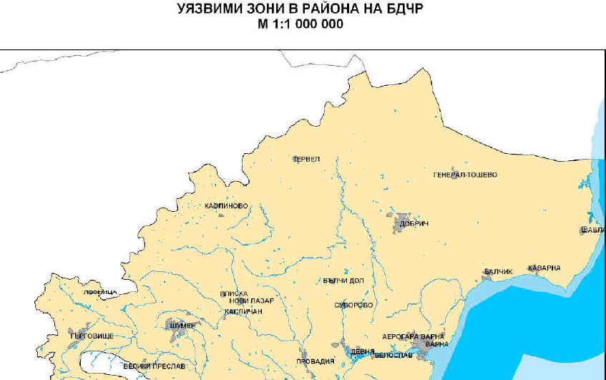

Санитарно-охранителни зони около водоизточници за питейно-битово водоснабдяване
Предоставените за поддържане и експлоатация подземни водоизточници на територията на Варненска област са около 255 бр. каптажи и дренажи, 123 бр. сондажни, тръбни и шахтови кладенци. Те се стопанисват и експлоатират от „В и К –Варна” ООД обособени в 88 бр. водоснадителни системи от подземни водоизточници, от които 78 бр. са действащи, а останалите 12 бр. са със статут на резервни. Част от водоизточниците са изключени от експлоатация по различни причини. За всички водоизточници има издадени разрешителни за водовземане: Разрешително за водовземане №21510038/27.02.2008 г., издадено от Директора на Басейнова дирекция Черноморски район на основание чл.44, чл.50 и чл.52 от ЗВ, с предоставени права за срок до 27.02.2033г.; Разрешително за водоползване №003804/23.01.2006 г., издадено от МОСВ, на основание чл. 44, ал. 1, чл. 52, ал. 1, т. 2, б. "а" от ЗВ, с предоставени права за срок до 23.01.2020г.; Разрешително за водовземане № 2151 0061/15.04.2008г., издадено от Директора на Басейнова дирекция, Черноморски район с център Варна на основание чл. 44 ал. 1 и чл. 52 ал. 1 т. 3 от ЗВ, с предоставени права за срок до 15.04.2013г.; Разрешително за водовземане № 2151 0081/20.02.2009г., издадено от Директора на Басейнова дирекция, Черноморски район с център Варна на основание чл. 44 ал. 1 и чл. 52 ал. 1 т. 3 от ЗВ, с предоставени права за срок до 19.02.2034г.
Санитарно-охранителни зони
Около всички водоизточници има изградени санитарно-охранителни зони- пояс- І. От подадените проекти за преоформяне на СОЗ са издадени 46 бр. заповеди за СОЗ, от които към настоящия момент са учредени 4 бр.

Национална екологична мрежа.
Област Варна е богата на защитени територии. Тук се намира ЗМ “Побити камъни” (на снимката по-долу) – природен феномен от скални и каменни форми, представляващи пясъчно-чакълена пустиня, ендемична за Европа. В ОТ се намират 2 влажни зони с международен природозащитен статус “Корине” – “Комплекс Варненско – Белославско езеро” и резерват “Камчия”. Скалните венци на Провадийското и Рояжко плата са не само с красив ландшафт, но и са убежище за значителни популации от грабливи птици (с международен природозащитен статус).
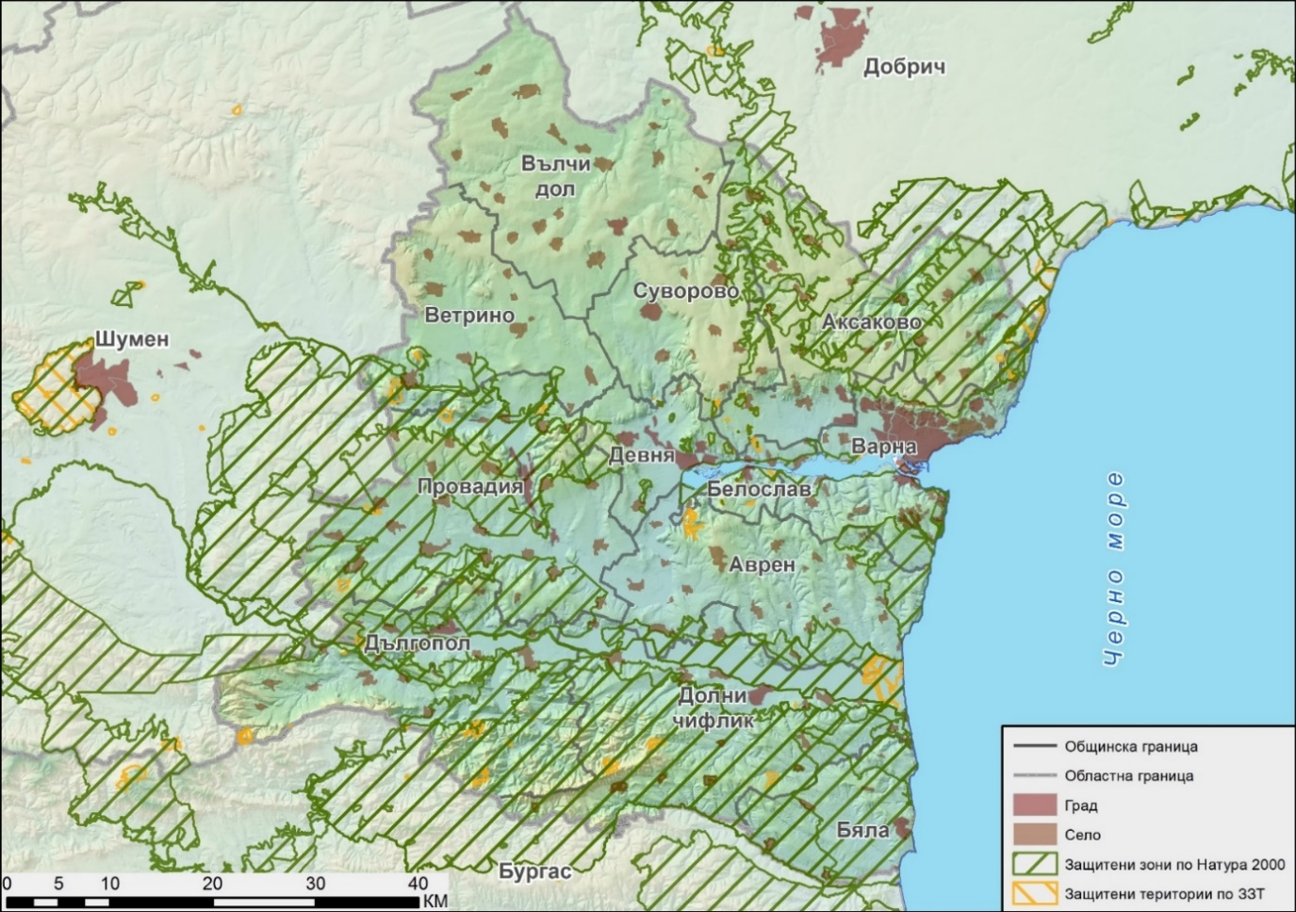
Фигура II.10-19: Защитени територии в област Варна

Таблица II-6: Отстояние на зоните по НАТУРА 2000 от линейните обекти на инвестиционното предложение.
Наименование на инвестиционното намерение | Код | Име на защитена територия или зона | Тип на територията | Площ на засегнати територии (ha) | Отстояние (км)
Рехабилитация на участък от деривация Девня – Варна II-ри етап с дължина 4,26 km | BG0000191 | Варненско-Белославско езеро | Защитена зона по ЗБР (Натура - птици) | 0 | 0,520
 | BG0002046 | Ятата | Защитена зона по ЗБР (Натура - птици) | 0 | 1,341
 | 1_6_167 | Побити камъни | Защитена местност по ЗЗТ | 0,161 | 0
 | 1_6_161 | Ятата | Защитена местност по ЗЗТ | 0 | 1,3411
Реконструкция на участък от деривация Китка – Варна - Площадка „Падина-Житница“ - 3,840 | BG0000104 | Провадийско-Роякско плато | Защитена зона по ЗБР (Натура - местообитания) | 0 | 1,716
 | BG0000635 | Девненски хълмове | Защитена зона по ЗБР (Натура - местообитания) | 0 | 1,446
Реконструкция на участък от деривация Китка – Варна - Площадка „Игнатиево“ - 1,075 km | 1_6_167 | Побити камъни | Защитена местност по ЗЗТ | 0 | 2,961
Реконструкция на участък от деривация Китка – Варна - Площадка „Дъскотна“ след РШ „Китка“ до с. Дъскотна - 0,106 km | BG0002044 | Камчийска планина | Защитена зона по ЗБР (Натура - птици) | 0 | 3,665
Довеждащ колектор - Каменар | BG0002082 | Батова | Защитена зона по ЗБР (Натура - птици) | 0 | 0,46
Довеждащ колектор - Каменар | BG0000191 | Варненско-Белославско езеро | Защитена зона по ЗБР (Натура - птици) | 0 | 2,21
Довеждащ колектор - Каменар | BG0002060 | Галата | Защитена зона по ЗБР (Натура - птици) | 0 | 4
Довеждащ колектор - Каменар | BG0000102 | Долината на река Батова | Защитена зона по ЗБР (Натура - местообитания) | 0 | 3,677

Други дейности, свързани с инвестиционното предложение (например добив на строителни материали, нов водопровод, добив или пренасяне на енергия, жилищно строителство).
Друг вид работи като добив на строителни материали, жилищно строителство и др. не се предвижда да се извършват.

Необходимост от други разрешителни, свързани с инвестиционното предложение.
Регионалното прединвестиционно проучване (РПИП) за обособената територия се одобрява от МРРБ, след приемане от Технически експертен съвет, назначен със заповед на Ръководителя на бенефициента (МРРБ).
Одобряването и разрешаването на реализацията на всеки отделен обект, част от РПИП, следва да се извърши по реда на Закона за устройство на територията, където са определени и съответните компетентни органи за това.
12.1. Разрешителни/съгласувателни по реда на Закона за устройство на територията
- Предвиденото инвестиционно намерение за „Реконструкция на участък от магистрален водопровод Девня - Варна – II етап от ПС "Чуката" в посока с. Припек“, съгласно ЗУТ чл. 150 към процедура за изработване на Комплексните проекти за инвестиционна инициатива изисква изготвяне на ПУП-ПП. Процедурата по изработване и одобрение на ПУП следва следните стъпки: Искане за допускане на изработване/промяна на ПУП-ПП, Съгласуване на проекта, одобряване и влизане в сила.
Разрешение за допускане на изработване на ПУП-ПП за „Реконструкция на участък от магистрален водопровод Девня - Варна – II етап от ПС "Чуката" в посока с. Припек“ е издадено от областна управа Варна на 04.04.2018г.
- Категория на строежа - Съгласно НАРЕДБА № 1 от 30 юли 2003 г. за номенклатурата на видовете строежи (Обн., ДВ, бр. 72 от 2003 г.; изм. и доп., бр. 23 от 2011 г. и бр. 98 от 2012 г.) строежът попада в първа категория, буква „б”.
- Предвиденото инвестиционно намерение за „Реконструкция на участък от деривация Китка – Варна - Площадка „Игнатиево“, съгласно ЗУТ чл. 150 към процедура за изработване на Комплексните проекти за инвестиционна инициатива изисква изготвяне на ПУП-ПП. Процедурата по изработване и одобрение на ПУП следва следните стъпки: Искане за допускане на изработване/промяна на ПУП-ПП, Съгласуване на проекта, одобряване и влизане в сила.
Разрешение за допускане на изработване на ПУП-ПП за „Реконструкция на участък от деривация Китка – Варна - Площадка „Игнатиево“, между 36, 37 и 38 дюкер” е издадено от община Аксаково.
- Категория на строежа - Съгласно НАРЕДБА № 1 от 30 юли 2003 г. за номенклатурата на видовете строежи (Обн., ДВ, бр. 72 от 2003 г.; изм. и доп., бр. 23 от 2011 г. и бр. 98 от 2012 г.) строежът попада в първа категория, буква „б”.
- Предвиденото инвестиционно намерение за реконструкция на „Участък от Деривация Китка – Варна, Площадка „Падина“ – участък Падина – Житница - Дюкер 26“, съгласно ЗУТ чл. 150 към процедура за изработване на Комплексните проекти за инвестиционна инициатива изисква изготвяне на ПУП-ПП. Процедурата по изработване и одобрение на ПУП следва следните стъпки: Искане за допускане на изработване/промяна на ПУП-ПП, Съгласуване на проекта, одобряване и влизане в сила.
Разрешение за допускане на изработване на ПУП-ПП за реконструкция на „Участък от Деривация Китка – Варна, Площадка „Падина“ – участък Падина – Житница - Дюкер 26“ е издадено от областна управа Варна на 04.04.2018г.
- Категория на строежа - Съгласно НАРЕДБА № 1 от 30 юли 2003 г. за номенклатурата на видовете строежи (Обн., ДВ, бр. 72 от 2003 г.; изм. и доп., бр. 23 от 2011 г. и бр. 98 от 2012 г.) строежът попада в първа категория, буква „б”.

- Предвиденото инвестиционно намерение за реконструкция на „Участък от деривация Китка – Варна, площадка „Дъскотна“ – след РШ „Китка“ до с. Дъскотна, съгласно ЗУТ чл. 150 към процедура за изработване на Комплексните проекти за инвестиционна инициатива изисква изготвяне на ПУП-ПП. Процедурата по изработване и одобрение на ПУП следва следните стъпки: Искане за допускане на изработване/промяна на ПУП-ПП, Съгласуване на проекта, одобряване и влизане в сила.
Разрешение за допускане на изработване на ПУП-ПП за реконструкция на „Участък от деривация Китка – Варна, площадка „Дъскотна“ – след РШ „Китка“ до с. Дъскотна е издадено от община Руен на 21.03.2018г.
- Категория на строежа - Съгласно НАРЕДБА № 1 от 30 юли 2003 г. за номенклатурата на видовете строежи (Обн., ДВ, бр. 72 от 2003 г.; изм. и доп., бр. 23 от 2011 г. и бр. 98 от 2012 г.) строежът попада в първа категория, буква „б”.

- Предвиденото инвестиционно намерение за реконструкция на „Довеждащ канализационен колектор от с. Каменар“, съгласно ЗУТ чл. 150 към процедура за изработване на Комплексните проекти за инвестиционна инициатива изисква изготвяне на ПУП-ПП. Процедурата по изработване и одобрение на ПУП следва следните стъпки: Искане за допускане на изработване/промяна на ПУП-ПП, Съгласуване на проекта, одобряване и влизане в сила.
Разрешение за допускане на изработване на ПУП-ПП за реконструкция на „Довеждащ канализационен колектор от с. Каменар“ се издава от община Варна.
Съгласно Закона за устройство на територията канализационните системи от типа разглеждани в настоящия проект, неразделна част цялостния проект за РПИП на зоната на „ВиК“ ООД, гр. Варна, включващ и мерките за реконструкция на водопроводната мрежа и ПСОВ на агломерацията се класифицира като I-ва категория строеж.
12.2. Разрешителни за заустване по Закона за водите
За реализацията на настоящото инвестиционно предложение не е необходимо изменение на действащите разрешителни или издаване на нов разрешителен документ по реда на Закона за водите.

ІІІ. Местоположение на инвестиционното предложение, което може да окаже отрицателно въздействие върху нестабилните екологични характеристики на географските райони, поради което тези характеристики трябва да се вземат под внимание, и по-конкретно:

съществуващо и одобрено земеползване
В приложения 2 и 4 са представени регистрите на засегнатите имоти.

мочурища, крайречни области, речни устия
Инвестиционното предложение за агломерация Варна не засяга мочурища, крайречни области и речни устия.

крайбрежни зони и морска околна среда
Инвестиционното предложение за агломерация Варна не засяга крайбрежни зони и морска околна среда.

планински и горски райони

Инвестиционното предложение за агломерация Варна не попада в планински и горски райони.

защитени със закон територии

В териториалния обхват на РПИП за ВиК-Варна ООД попадат 1 Природен парк, 1 резерват, 4 Поддържани резервата, 28 Защитени местности и 7 Природни забележителности и 22 Защитени зони. Подробно са разгледани в точка IV.1.6. на настоящата разработка.

засегнати елементи от Националната екологична мрежа

В териториалния обхват на РПИП за ВиК-Варна ООД попадат 1 Природен парк, 1 резерват, 4 Поддържани резервата, 28 Защитени местности и 7 Природни забележителности и 22 Защитени зони. Подробно са разгледани в точка IV.1.6. на настоящата разработка. В Приложение 2,3 и 4 са представени Ситуации на трасетата на обектите на инвестиционното предложение спрямо обекти на Натура 2000 и НЕМ.

ландшафт и обекти с историческа, културна или археологическа стойност

Инвестиционното предложение за агломерация Варна не се засяга ландшафти с особена защита. Засяга се ландшафтът по трасетата на довеждащите водопроводи и канализационните колектори, изграждани извън населени места и урбанизирани ландшафти в населените места.
На този етап на разработване на инвестиционната инициатива няма информация да се засегнат обекти с историческа, културна или археологическа стойност – няма регистрирани.

територии и/или зони и обекти със специфичен санитарен статут или подлежащи на здравна защита
Не се засягат територии и/или зони и обекти със специфичен санитарен статут или подлежащи на здравна защита.

ІV. Тип и характеристики на потенциалното въздействие върху околната среда, като се вземат предвид вероятните значителни последици за околната среда вследствие на реализацията на инвестиционното предложение

Въздействие върху населението и човешкото здраве, материалните активи, културното наследство, въздуха, водата, почвата, земните недра, ландшафта, климата, биологичното разнообразие и неговите елементи и защитените територии

1.1. Въздействие върху населението и човешкото здраве
А) Въздействие върху здравето на работещите
Строителство
В различните етапи на строителството ще участват различен брой работника, като най-голям ще бъде броят им по време на монтажа на основното и спомагателно оборудване. По време на строително-монтажните работи негативен здравен ефект върху работниците може да има от следните неблагоприятни фактори на работната среда и трудовия процес:
- Шум. Водачите на изкопните и на тежкотоварните машини ще са експонирани на наднормени шумови нива от порядъка на 96-109 dB/A. При продължителна експозиция наднорменото шумово въздействие оказва неблагоприятен ефект върху слуховата система и може да доведе до развитието на професионална твръдоухост. Шумът има неблагоприятен ефект върху централната нервна система, води до разстройство в съня, развитие на неврозоподобни състояния и е рисков фактор и за развитие на артериална хипертония.
- Вибрации. Тежкотоварната транспортна техника е генератор на транспортно-технологични вибрации. На обслужващия персонал те действат преди всичко като общи вибрации по вертикалната ос Z, както и по хоризонталните X и Y. Общите вибрации са нискочестотни - в диапазона на 1 - 63 Hz.
В условията на строителството неравния терен и при транспорт се генерират и апериодични, тласъчни вибрации. При багери нормите за общи вибрации са превишени от 1 до 2,5 пъти, при тежкотоварни камиони - от 2 до 3,5 пъти. Общите вибрации действат върху опорно- двигателния апарат и на основата на ефекта на резонансните честоти увреждат пренхимните органи и централната нервна система. При продължителна експозиция може да се развие вибрационна болест. Работата на конкретния обект е относително краткотрайна, но като се има предвид, че водачите на подобна техника упражняват дълги години професията си, прилагането на профилактични мероприятия е задължително.
- Заваръчни аерозоли. При заваряването на отделни детайли, тръби и др. най-вероятно ще се прилага електрозаваряване, като е възможно и използването на автоматизирана техника. Заваръчните аерозоли представляват кондензирани пари на метали от електродните покрития и от разтопения метал при заваряване на метални части. Най-често за електродните покрития се използват легиращи вещества като фероманган, ферохром, феросилиции, феротитан и др. За шлакообразуващи вещества в електродите се използват флуорни и карбонатни съединения. Xимическия състав и в голяма степен и токсичния ефект зависят от вида на използваните електроди. При заваръчния аерозол 98% от частиците са под 1цт, които не се задържат в горните дихателни пътища и проникват в белодробните алвеоли. Съдържат съединения на манган, никел, ванадий, молибден, хром и др. Освен металните аерозоли в заваръчните аерозоли се съдържат още азотни оксиди, въглероден оксид и диоксид. При заваръчни дейности, извършвани на открито, са измервани концентрации на заваръчните аерозоли от 2 до 12 mg/m³, в затворени пространства от 100 до 150 mg/m³. Неблагоприятният здравен ефект на заваръчните аерозоли може да е остър и хроничен. При експозиции на открито тези случаи са редки.
- Лъчиста енергия. При заваръчните дейности се наблюдава комбиниран ефект на химическа експозиция и лъчиста енергия - ултравиолетова и инфрачервена, както и лъчи от видимия спектър.
- Интензивността на инфрачервената радиация е различна и варира от 100 до 2450 W/m² в зависимост от технички характеристики и масата на загретия метал.
- За ултравиолетовото излъчване се посочва сумарна спектрална плътност на разстояние 1 m. От зоната на загряване - 0,4 - 162 W/m2.
Инфрачервената и ултравиолетовата радиация увреждат зрителния анализатор и ако не се работи с лични предпазни средства (с очила или с шлемове), може да доведе до развитие на катаракта и до увреждане на ретината.
- Неблагоприятен микроклимат. В зависимост от времето, по което стартират строително- монтажните работи, при одобрение на ИП, може да се работи в условията на прегряващ и/или в условията на преохлаждащ микроклимат. Прегряващият микроклимат е рисков фактор за развитието на инциденти, като топлинен и/или слънчев удар. При хронично въздействие води до загуба на течности, соли и микроелементи и до топлинно изтощение. Преохлаждащият микроклимат увеличава честотата на простудните заболявания, заболяванията на скелето- мускулната и на периферната нервна система.
- Тежест на труда. Въпреки механизирането на голяма част от строително-монтажните дейности, част от тях изискват тежък и много физически труд, вдигане и пренасяне на наднормени тежести. Друга неблагоприятна особеност при дейностите свързани със заваряването и монтажа на отделните елементи от съоръженията е, че те се извършват в неблагоприятна работна поза и при значително статично напрежение на мускулите на тялото и крайниците. Това води до микротравми, до заболявания на опорно-двигателния апарат и нервно-мускулната система.
- Трудов травматизъм. В строителният бранш честотата и тежестта на трудовите злополуки е най-голяма. Това налага през всички етапи на строителството строго да се спазват всички правила за безопасна работа.
Здравният риск за работещите на обектите е управляем при спазване мерките за ограничаване на отрицателните последици и за хигиенни и безопасни условия на труд.
Въздействие: Негативно, пряко и непряко, но краткотрайно, временно и обратимо.

Експлоатация
На етап експлоатация на ИП няма да има пряко и постоянно ангажирани работници на обектите. Ангажимент ще имат при поддръжката на инфраструктурата и ремонтни работи. Като дейностите са аналогични на тези при строителството и неблагоприятните фактори на работната среда и трудовия процес са идентични.
Въздействие: Негативно, пряко и краткотрайно за периода на ремонтните дейности.

Б) Въздействие върху населението
По време на строителството
Населението, живеещо и работещо в близост до трасетата на изгражданите тръбопроводи, ще бъде изложено на дискомфорт в следствие на:
- Шум - по-високи нива на шума от строителна техника и допълнителен трафик за снабдяване на обекта със строителни материали;
- Прахови и газови емисии от използваната техника и механизация;
- Прахови емисии при изкопните работи, товарене и разтоварване изкопната земна маса и движение на техниката(т.нар. вторично замърсяване от пътната настилка);
- Замърсяване на пътните артерии вследствие на извършваните изкопни работи и движението на техниката;
- Отпадъци – при неправилно събиране и съхранение
- Нарушаване на транспортния трафик – при изпълнение на дейностите в урбанизирана територия ще се прекъсва достъпа до отделни улици, където ще се полагат съответните тръбопроводи.
- Вибрации - Транспортните средства, строителните машини и съоръженията, използвани за открито строителство могат да бъдат и източници на вибрации.

Предвижда се кратък срок на строително-монтажните работи (до 2 месеца за отделни участъци), изпълняване на дейностите само в светлата част на денонощието, което намалява очаквания дискомфорт.

По време на експлоатацията
Предвидените дейности се очаква да подобрят качеството на водата, подавана в зоните на водоснабдяване, както и предотвратяване вредното въздействие върху околната среда, в т.ч. на непречистени отпадъчни води върху параметрите на околната среда и здравето на хората в района.

Прогнозна оценка на предполагаемото въздействие
Негативно, пряко и непряко в следствие на създадения дискомфорт по време на строителството, но краткотрайно, временно и обратимо.
По време на експлоатацията очакваното въздействие е пряко и непряко положително, дълготрайно, постоянно.

1.2. Въздействие върху материалните активи и културното наследство
Материали активи
Инвестиционното намерение засяга преди всичко материалните активи на ВиК инфраструктурата. В резултат на реализацията на отделните обекти ще бъдат подменени или рехабилитирани водопроводна мрежа и съоръжения по пътя на водата от водоизточника до консуматора, както и канализационна мрежа с цел подобряване отвеждането и пречистването на отпадъчни води. При това се заменят стари тръбопроводи с изтекъл срок на експлоатация и причиняващи загуби на питейна вода, както и течове от канализацията, които предизвикват замърсяване на околната среда. Създават се нови материални активи, които се включват към „ВиК“ ООД, гр. Варна.
Реконструкцията на съществуващите ВиК инфраструктура с нарушено провеждане на генерирани водни количества, в резултат на което се образуват локални наводнения при интензивен валеж, осигурява качествената работа на канализационната система в тези зони и безпроблемното отвеждане на всички генерирани отпадъчни води.
Прогнозна оценка на предполагаемото въздействие
Пряко, положително, постоянно и дълготрайно.
Културно наследство
На този етап на разработване на инвестиционната инициатива няма информация да се засегнат обекти с историческа, културна или археологическа стойност – няма регистрирани.
Опазването на паметниците на културно-историческото наследство е в съответствие с чл. 160 и чл. 161 от ЗКН. При извършване на изкопни работи и установяване на елементи на културно-историческото наследство следва да се извърши предварително археологическо проучване /археологическо издирване, съгласно НАРЕДБА №Н-00-0001 от 14.02.2011 г. за извършване на теренни археологически проучвания/, с което да се установи, че археологическите обекти няма да бъдат засегнати или нарушени. На археологическите обекти, които са застрашени се провеждат спасителни разкопки преди началото на реализацията на инвестиционния проект. Теренните проучвания на археологически ценности се извършват с разрешение на министъра на културата, съгласно чл. 151 от ЗКН.
В резултат на реализацията на ИП при наличната ситуация не се очаква въздействие върху културното наследство.

1.3. Въздействие върху въздуха и климата
Въздух
По време на строителството
Емисии на фини прахови частици (ФПЧ) и общ суспендиран прах (ОСП) по време на строителството ще се генерират от следните дейности:
- разбиване на пътна настилка;
- булдозериране;
- отнемане на хумусния почвен слой;
- товарене и разтоварване на хумуса;
- отнемане на льос, почва, пясъци и други скални материали;
- товарене и разтоварване на отнетата маса
- работата на ДВГ

Освен фини прахови частици, дизеловите двигатели емитират и други замърсители на въздуха, емисионните фактори за които са представени в таблицата по-долу.
Замърсител | NOx | NMVOC | CH4 | CO | NH3 | N2O | СO2
Емисионен фактор, g/kg гориво | 48.8 | 7.08 | 0.17 | 15.8 | 0.007 | 1.30 | 3188

Очакваните годишни емисии на CH4, NH3 и N2O са пренебрежимо малки и не могат да окажат значимо влияние върху КАВ в района на реконструкция и/или изграждане на инфраструктурните съоръжения. Като незначителна може да се определи и емисията на СО, предвид изключително голямата му норма (8 часова) за КАВ. За неметанови летливи органични компоненти няма определена норма за КАВ тъй като не може да бъде дефинирана норма за смес от множество химични вещества. Въглеродният диоксид не представлява замърсител на въздуха. Като парников газ, само неговата емисия подлежи на мониторинг. От казаното следва, че за качеството на въздуха в района на строителните дейности от значение са ФПЧ10 и азотни оксиди.
Количественото определяне на емисиите от ФПЧ, NOх по Актуализираната единна методика за инвентаризация на емисиите на вредни вещества във въздуха, утвърдена със Заповед № РД-165/20.02.2013г. на МОСВ, ще може да се направи след като бъдат определени за всеки участък обемите на изкопните маси, както вида и броя на необходимата техника и механизация. Предвид кратките периоди за извършване на дейностите годишни емисии на ФПЧ и NOх ще са относително ниски и няма да окажат значимо влияние върху КАВ в района на реконструкция и/или изграждане на инфраструктурните съоръжения.
По време на експлоатацията
Характера на ИП при нормална, безаварийна експлоатация не предполага генериране на емисии в атмосферата.
В резултат на реализацията на ИП не се очаква емитиране на замърсители от неорганизирани и линейни източници в приземния слой на атмосферата над нормите за концентрация на съответния замърсител. Въздействието се оценява като незначително, отрицателно, кратковременно и временно.
Въздействие върху климата
Същността и характерът на предвидени в РПИП инвестиционни обекти не създава условия водещи до промени в климата.

1.4. Въздействие върху водата
Същността на инвестиционното предложение е реконструкция и рехабилитации на ВиК мрежи за агломерации над 10 000 е.ж. Поради това най-голямо въздействие от неговата реализация се очаква върху питейните, повърхностните и подземните води. Реконструкцията на участъци от довеждащи (магистрални) водопроводи, генериращи значителни загуби на вода ще създаде условия за намаляване на тези загуби. В същото време ще се подобри качеството на питейната вода доставяна при консуматорите поради подмяна на тръбопроводи с изтекъл срок на годност.
Подмяната на най-авариращите водопроводни участъци в разпределителна мрежа на гр. Варна ще способства за намаляване на загубите на вода чрез активен контрол на течовете и регулиране на налягането във вътрешните разпределителни мрежи. Изграждането на нови сградни водопроводни отклонени (СВО) ще има същия ефект.
Предвидените инвестиционни инициативи по компонент канализация ще намалят сега съществуващите високи нива на инфилтрация и ще се осигури възможност на канализацията да поеме натоварването по време на интензивни дъждове. Изградената нова канализационна мрежа създава условия за подобряване параметрите на околната среда поради повишаване на свързаността на населението към канализационната мрежа и намаляване на неконтролируемото въздействие на отпадъчните битови води от тези райони на агломерация Варна върху почвите, подземните води и човешкото здраве.
В обобщение реализацията на инвестиционното предложение за агломерация Варна имат за резултат:
- Намаляване на загубите на вода по довеждащи и разпределителни водопроводи и постигане на устойчивост на водоснабдителната система;
- Подобряване на качеството на вода, предназначена за питейни нужди съгласно Директива 98/83/ЕО;
- Подобряване на качеството на повърхностните води;
Постигане на съответствие с Директива 91/271 ЕИО за пречистване на градски отпадъчни води.
На етап строителство не се очакват въздействия по компонент Води. На етап експлоатация на ИП се очаква положително, дългосрочно и постоянно въздействие.

1.5. Въздействие върху почвата, земните недра и ландшафта

Въздействие върху почвите
Реализацията на инвестиционното предложение за агломерация Варна е свързана с преместване на земни маси, ликвидиране на зелената покривка в местата на изкопите. Отделните обекти не засягат продуктивни земеделски земи.
Всички дейности се извършват на територията на сервитутите на линейните обекти.
Въздействието върху компонент почви се оценява на пряко, отрицателно, незначително, среднотрайно.
Въздействие върху земни недра
Реализацията на инвестиционното предложение за агломерация Варна не оказва въздействие върху земните недра.
Въздействие върху ландшафта
Съгласно ландшафтното райониране на Данева и Мишев, терените попадат в: Клас „Северно черноморско крайбрежие"
Подклас: „Хълмисто-долинен"; Тип: „Антропогенен ландшафт"
Вече са нарушени условия на средата, естествения релеф и изгледните пространства. Територията е наситена с пътища, сгради, малоценни терени, промишлени съоръжения, сравнително малки по размери земеделски парцели, както и пустеещи земи.
Визуално въздействие върху ландшафтите се очаква да има по време на строителството от видимостта на строителните дейности, машините, натрупаните земни маси.
Имайки предвид настоящото състояние на ландшафта в агломерация Варна може да се твърди, че реализирането на ИП няма да промени съществуващите ландшафтни характеристики. Обектите, предмет на настоящата разработка, са малки по площ и въздействие. Не се предвижда изграждане на мощни ландшафтни доминиращи обеми, видими от урбанизирани зони и транспортни артерии. Описаните типове ландшафти могат без конфликт да понесат допълнително влияние.
По време на експлоатацията не се очаква въздействие върху ландшафтите.

1.6. Въздействие върху биологичното разнообразие и неговите елементи, и защитените територии
При реализацията на инвестиционното предложение се очакват въздействия, които са свързани с ликвидиране на зелената покривка в местата на изкопите, транспорт и съхранение на отпадъците от строителството, което допълнително допринася за утъпкване на наличната растителност, като е възможно да бъдат засегнати и екземпляри на по-бавно подвижната фауна. Съпътстващият работните дейности шум и вибрации допълнително могат да доведат до смущаване на нормалния жизнен ритъм на съществуващата фауна. Въздействието се оценява на незначително.
Защитени територии в териториалния обхват на РПИП за ВиК-Варна ООД
- Природен парк „Златни пясъци”, обявен за народен парк с Постановление 2134/03.02.1943г. на MC, актуализиран по площ със Заповед № 801/29.10.1979г.; прекатегоризиран в природен парк със 3anoвед № РД-580/21,09.2001г. на MOCB и с приет План за управление с Решение 460/20.06.2011г. на MC;
- Резерват „Камчия”, обявен с Постановление на МС № 4829/29.06.1951г. последно актуализиран по площ със Заповед № РД-226/20.03.2009г. на МОСВ и с приет План за управление с Решение РД-50/20.01.2006г. на МОСВ;
- Поддържан резерват „Вълчи проход”, обявен за резерват със Заповед № 508/1968г., на МГГП, прекатегоризиран в поддържан резерват със Заповед№РД-371/15.10.1999r. на
MOCB и актуализиран по площ със Заповед № РД -693/09.09.2014r. на MOCB;
- ПР „Върбов дол”, обявен за резерват със Заповед № 508/1968г. на МГГП и прекатегоризиран в поддържан резерват със Заповед№РД-385/15.10.1999r. на MOCB;
- ПР „Калфата”, обявен за резерват със Заповед № 508/1968г. на МГГП и прекатегоризиран в поддържан резерват със Заповед№РД-387/15.10.1999r. на MOCB и актуализиран по площ със Заповед № РД-351/19.05.2015г. на МОСВ;
- ПР „Киров дол”, обявен за резерват със Заповед № 508/1968г. на МГГП и прекатегоризиран в поддържан резерват със Заповед№РД-386/15.10.1999r. на MOCB и актуализиран по площ със Заповед № РД-691/09.09.2014г. на МОСВ.

В териториалния обхват на РПИП за ВиК-Варна ООД попадат също и 28 Защитени местности и 7 Природни забележителности.
Въздействие се очаква само за ЗМ „Побити камъни” през която ще мине част от трасето на „Реконструкция на участък от магистрален водопровод Девня - Варна – II етап от ПС "Чуката" в посока с. Припек“ с размер от 247 м. Същото е допустимо спрямо режима, определен за защитената местност при условие, че полагането на водопровода се изпълни безизкопно. По този начин не се очаква увреждане и/или унищожаване и фрагментиране на природните местообитанията на видове, вкл. птици, предмет на опазване в засегнатите защитената местност. Не се очаква също да се нарушат целостта и кохерентността на ЗМ и да доведе до фрагментация и прекъсване на биокоридорните връзки от значение за видовете, вкл. птици, предмет на опазване. Въздействието се оценява като незначително, при спазване на условията и ограниченията за ЗМ.

Въздействие върху елементи от Националната екологична мрежа, включително на разположените в близост до инвестиционното предложение

Един от обектите на инвестиционното предложение „Реконструкция на участък от магистрален водопровод Девня - Варна – II етап от ПС "Чуката" в посока с. Припек“ попада в границите на защитена местност „Побити камъни”, разположена в земищата на с. Слънчево, община Аксаково, гр. Белослав и с. Страшимирово, община Белослав, гр.Девня, община Девня и с. Баново, община Суворово, обявена като природна забележителност със Заповед № РД-258/17.07.1995г. на Министъра на околната среда (обн. ДВ, бр. 69/1995г.) и прекатегоризирана със Заповед № РД-817/23.08.2002г. на Министъра на околната среда и водите (обн. ДВ, бр. 86/2002г.). Технологията за реконструкция е основно чрез траншейно открито полагане на стоманени тръби с антикорозионно покритие, като за участъка, попадащ в защитена местност „Побитите камъни“ с дължина от 247 m ще бъде използвана безизкопна технология. Така ИП спазва условията и ограниченията, въведени с цитираните по-горе административни актове, предвид което дейностите са допустими спрямо режимите. В точка II.1.в) част Биологично разнообразие е представена Ситуация на трасето Девня – Варна спрямо обекти на Натура 2000.
В границите на останалите ЗТ, попадащи в териториалния обхват на обособената територия на ВиК ООД-гр. Варна, не са предвидени дейности.
В Приложение 2, 3 и 4 са представени ситуации на трасетата на обектите на инвестиционното предложение спрямо елементите на НЕМ (Натура 2000; ЗЗ; ЗМ; ПР; ПЗ), с отстояния.
Не се очаква значително отрицателно въздействие върху природни местообитания и местообитания на видове, предмет на опазване в защитени зони при спазване на режимите, определени със заповедите за обявяването на защитените територии и с плановете им за управление и поради:
- Предвид местоположението, вида и обема на предвидените с РПИП за ОТ на ВиК ООД – Варна дейности, не се очаква увреждане и/или унищожаване и фрагментиране на природните местообитанията на видове, вкл. птици, предмет на опазване в засегнатите защитени зони, т.к. дейностите са свързани основно с реконструкцията и рехабилитацията на съществуващата ВиК мрежа.
- Не се очаква изпълнението на предвидените в РПИП дейности да нарушат целостта и кохерентността на защитените територии в обхвата на ОТ на ВиК ООД-Варна, както и да доведат до фрагментация и прекъсване на биокоридорните връзки от значение за видовете, вкл. птици, предмет на опазване.

Очакваните последици, произтичащи от уязвимостта на инвестиционното предложение от риск от големи аварии и/или бедствия
Рискът от възникване на големи аварии и/или бедствия е минимален и управляем, поради същността на инвестиционното предложение.
Основните следствия са прекъсване на водопровод/и и/или прекъсване на канализационен колектор.
Последици при прекъсване на водопровод и излив на питейна вода:
- това води до прекъсване на водоподаването към населените места.
- в случай на забавено реагиране на аварийната ситуация и не бъде прекъснато подаването може да се стигне до заблатяване на прилежащите терени.
- материални загуби
Последици при прекъсване на канализационен колектор и излив на битово-фекални отпадъчни води:
- замърсяване на почвите;
- заблатяване на прилежащите терени;
- неприятни миризми
- нарушаване на условията за събирани и отвеждане на отпадъчни води.
- материални загуби

Настоящите предвиждания за ремонт и реконструкция на ВиК мрежата, както и изграждане на нова битова канализация имат за цел осигуряване на качествената работа на канализационната система в проблемните зони и безпроблемното отвеждане на всички генерирани отпадъчни води.

Вид и естество на въздействието (пряко, непряко, вторично, кумулативно, краткотрайно, средно- и дълготрайно, постоянно и временно, положително и отрицателно).
По време на строителството
Въздействията върху атмосферния въздух, почвите, биологичното разнообразие, защитени територии въздействието от рискови фактори (шум и вибрации), което се проявява по време на строителството, се характеризират като преки, краткотрайни, отрицателни, незначителни и локални засягащи само строителните площадки. Те могат да се определят като такива с периодично действие основно в светлата част на денонощието и при подходящи за строителните дейности метеорологични условия.
Въздействията върху елементите на НЕМ се определят като непреки, вторични, краткотрайни, незначителни, локални засягащи само строителните площадки, временни и обратими. Те са с периодично действие основно в светлата част на денонощието и при подходящи за строителните дейности метеорологични условия. За останалите компоненти и фактори на околната среда не се очакват въздействия.
По време на експлоатацията:
В периода на експлоатация след реализацията на инвестиционните инициативи въздействието върху компонент на околната среда „води“ ще бъде изцяло положителен, пряко, постоянно, дълготрайно във времето и засягащо територия на агломерациите над 10 000 е.ж. Не се очакват въздействия върху останалите компоненти и фактори на околната среда.
Характерът, мащабността и местоположението на предвидените в плана инвестиционни намерения не предполагат възникване на отрицателен кумулативен ефект върху околната среда.

Степен и пространствен обхват на въздействието - географски район; засегнато население; населени места (наименование, вид - град, село, курортно селище, брой на населението, което е вероятно да бъде засегнато, и др.).

Компонент | Инвестиционно предложение | Област | Община | Кметство | Население, брой жители
Водоснабдителна система | Участък от деривация Китка – Варна, площадка „Дъскотна“ – след РШ „Китка“ до с. Дъскотна | Бургас | Руен | Кметство Дъскотна
Водоснабдителна система | Участък от Деривация Китка – Варна, Площадка „Падина“ – участък Падина – Житница - Дюкер 26 | Варна | Община Провадия  Община Девня | Кметство Житница  Кметство Падина | 130 000
Водоснабдителна система | Участък от деривация Китка – Варна, площадка „Игнатиево“, между 36, 37 и 38 дюкер | Варна | Община Аксаково | Кметство Игнатиево,  Кметство Любен Каравелово | 130000
Водоснабдителна система | Участък от магистрален водопровод „Девня-Варна“ II-ри етап, ПС Чуката – с. Припек | Варна | Община Белослав и община Аксаково | Кметство Страшимирово | 120000
Водоснабдителна система | „Реконструкция на магистрален водопровод "Варна - Златни Пясъци" III етап ф 1220 СТ по бул. Христо Смирненски до стадион „Варна“ | Варна | Община Варна | Варна | 425 566
Водоснабдителна система | Доизграждане на трасето на магистрален водопровод "Варна - Златни Пясъци" III етап (от СО „Траката“ до ПС „Ален мак“) и Реконструкция на магистрален водопровод "Варна - Златни Пясъци" I Етап | Варна | Община Варна | Варна | 425 566
Канализационна мрежа | Довеждащ канализационен колектор от с. Каменар | Варна | Община Варна | Кметство Каменар | 329 589

Вероятност, интензивност, комплексност на въздействието.
Вероятността на поява на описаните въздействия върху атмосферния въздух, почвите, биологичното разнообразие, защитени територии въздействието от рискови фактори (шум и вибрации) е налице по време на строителството на отделните обекти и след реализацията на инвестиционното намерение. Интензивността на въздействията се определя като незначителна и краткотрайна. Не се очаква появата на ефект на комплексност на въздействията.

Очакваното настъпване, продължителността, честотата и обратимостта на въздействието.

По време на строителството
Въздействията върху атмосферния въздух, почвите, биологичното разнообразие, защитени територии въздействието от рискови фактори (шум и вибрации), което се проявява по време на строителството, се характеризират като очаквани, краткотрайни и обратими. За останалите компоненти и фактори на околната среда не се очакват негативни въздействия. Те могат да се определят като проявяващи се по време на строителството и основно в светлата част на денонощието и при подходящи за строителните дейности метеорологични условия. Продължителността на въздействията е свързана с продължителността на строително-монтажните дейности при изпълнението на всеки определен обект.
По време на експлоатацията:
В периода на експлоатация след реализацията на инвестиционните инициативи въздействието върху компонент на околната среда „води“ ще бъде изцяло положително, постоянно и необратимо.

Комбинирането с въздействия на други съществуващи и/или одобрени инвестиционни предложения.

Подробно информация за други съществуващи и/или одобрени инвестиционни предложения, както и комбинираното въздействие с тях е дадена в раздел II, т. 1 б) на настоящия документ.

Възможността за ефективно намаляване на въздействията.
Въздействията върху компонентите на околната среда, човешкото здраве, материалните активи и културното наследство се определят като незначителни (виж раздел IV, т. 1-7). Възможността за ефективно намаляване на отрицателните въздействия е свързана със съблюдаване на мерките, които е необходимо да се включат в инвестиционното предложение, свързани с избягване, предотвратяване, намаляване или компенсиране на предполагаемите значителни отрицателни въздействия върху околната среда и човешкото здраве (виж раздел IV, т. 11).

Трансграничен характер на въздействието.
Инвестиционното предложение поради своя характер, местоположение на площадките за реализацията му, обема на предвидените дейности и че не се предвижда допълнително заустване в Черно море от вече съществуващите, не е предпоставка за възникване на трансграничен характер.

11. Мерки, които е необходимо да се включат в инвестиционното предложение, свързани с избягване, предотвратяване, намаляване или компенсиране на предполагаемите значителни отрицателни въздействия върху околната среда и човешкото здраве.

При реализацията на РПИП е необходимо да се изпълнят приложимите мерки от Програмата от мерки към ПУРБ и планираните мерки от ПУРН, както и мерките за предотвратяване, намаляване и възможно най-пълно отстраняване на предполагаемите неблагоприятни последствия, съгласно Становище по Екологична оценка № 1-1/2016 г. и Становище по Екологична оценка № 7-3/2016 г. за БДДР и Становище по Екологична оценка № 6-2/2016 г. и Становище по Екологична оценка № 2-1/2016 г. за БДЧР.

А). Мерки при разработване на технико-работния проект
- Спазване на всички критерии за проектиране съгласно EN752:2008 и EN12255-11:2001, както и българските стандарти за изграждане, поддръжка и експлоатация на предвидените инфраструктурни обекти и съоръжения.
- Изпълнение на приложимите национални програми за превенция и ограничаване на свлачищните процеси.
- При разработване на технико-идейния проект задължително да се провеждат конкретни и подробни инженерно-геоложки и хидрогеоложки проучвания, при стриктно спазване на законовата и подзаконова нормативна уредба при изграждането на нови или при реконструкцията на съществуващи строителни обекти и съоръжения, е строителните дейности
- Стриктно спазване на техническите изисквания на „Правилник за проектиране на плоско фундиране” и на Наредба 12 / 03.07.2001 г. на Министерство на регионалното развитие и благоустройството (МРРБ).при разработване на технико-работния проект за съоръжения в наклонени терени или в свлачищни райони..
- При разработване на технико-работния проект да се предвиди използване на съвременни строителни материали, конструкции и оборудване.
- Да се определят строителните площадки по етапите на напредване на строителните участъци по тръбопроводите.
- При определяне на строителните площадки да се спазва минимално приетия размер, без да се излиза от него, за да не се засягат земи извън тях.
- На определените площадки да се предвидят химически тоалетни.
- Да се изготви проект за рекултивация на засегнатите извън съоръженията площи от строителството съгласно изискванията на Наредба № 26 от 2.10.1996 г. за рекултивация на нарушени терени, подобряване на слабопродуктивни земи, отнемане и оползотворяване на хумусния пласт, (обн. ДВ, бр. 89 от 22.10.1996 г., изм. и доп. – бр. 30 от 2002 г.).
- Да се разработи Авариен план.
- В проекта да се предвиди снабдяването с питейна вода – бутилирана, която да се осигурява по време на строителството.
Б). Мерки по време на реализацията на инвестиционното предложение
- При опасност от повишаване на концентрацията на прах в сухо и горещо време при изкопни и насипни работи да се използва мобилна оросителна инсталация.
- Зареждането на строителната механизация да става извън работен режим.
- Извършване на ежедневен контрол на техническото състояние на строителната механизация и транспортните коли. Неизправните да не се допускат за работа.
- Зареждането на транспортните коли да става извън територията на строителните площадки и участъци (на най-близката бензиностанция).
- Хумусът да се съхранява на строителната площадка за последващо използване за рекултивация.
- Водите за питейни нужди да се доставят бутилирани.
- Да се стационират химически тоалетни на строителните площадки и поетапно по строителните участъци на тръбопроводите.
- Строителните дейности да се извършват само в светлата част на денонощието (7,00-19,00 ч.).
- Транспортните средства, обслужващи строителните и монтажните работи, да спазват ограниченията за скорост на движение при преминаване през населени места.
- Строителните дейности да се ограничават и при необходимост да се спират през размножителния период на животинския свят за участъка, попадащ в защитена местност „Побитите камъни“ за обект „Реконструкция на участък от магистрален водопровод Девня - Варна – II етап от ПС "Чуката" в посока с. Припек“.
- За правилно третиране на различните видове отпадъци да се изпълняват следните изисквания:
- Строителните работи на обекта да не започват преди представяне от инвеститора на договор с лицензирана фирма за извозване и обезвреждане на опасните и неопасните отпадъци, които ще се генерират по време на строителството и експлоатацията.
- Да се упражнява строг контрол от Възложителя върху дейностите по събирането и транспортирането на отпадъците до мястото на обезвреждането извършвани от лицензираната фирма, с която е сключен договор за това.
- Да се създаде и съблюдава система за разделно събиране на отпадъците, като Възложителят е отговорен за безотказното действие на системата.
- Да се събират и съхраняват по подходящ начин всички генерирани при строителните работи отпадъци.
- Да се предвидят достатъчен брой съдове за събиране на битови отпадъци или отпадъци със състав близък до битовите.
- Да се извозват битовите отпадъци на най-близкото регионални депо за неопасни отпадъци.
- Неоползотворените скални и земни меси, както и отпадъците получени в населените места при отстраняване на пътната настилка да се извозват на специално отредено място, съгласувано с отговорните лица от съответните общини.
- Генерираните „опасни“ отпадъци да се събират, съхраняват по екологосъобразен начин и да се предават за обезвреждане на лицензирани фирми.
- Да не се допуска нерегламентирано изгаряне на горими строителни отпадъци.
- Да се предвиди подходящ режим и подходящ машинен парк за извозване на отпадъците с оглед предотвратяване на замърсяването на крайпътните пространства.
- При евентуални утечки и разливи на масла и нефтопродукти да се извършва незабавна дезактивация на почвата (изземване).
- Строителството да завърши с изпълнена ликвидация на строителните площадки, отстраняване на всички отпадъци и рекултивация на засегнатите от строителството земи извън съоръженията.
- Преди започване на строителството да се осигурят необходимите санитарно-битови условия (тоалетни, вода за пиене и миене, условия за хранене).
- С оглед ограничаване на вредното въздействие на неблагоприятния микроклимат работниците да бъдат снабдявани с подходящо за сезона работно облекло.
- С оглед ограничаване на въздействието на физическите фактори на работната среда, работниците да бъдат снабдявани с лични предпазни средства – очила и шлемове за изпълняващите заваръчни работи, противопрахови маски, ръкавици и др. в зависимост от спецификата на работата.
- Съгласно нормативните изисквания (с оглед намаляването на физическото натоварване, преумората и развитието на скелетно-мускулни заболявания), да се въведат режимите на труд и почивка по време на работа.
- При необходимост от медицинска помощ да се използва базата на най-близкия медицински пункт.
- Изпълнение на мерките от ПУРБ 2016-2021 г. на БДДР и БДЧР.
- Изграждане на нови водопроводи и елементи от водоснабдителната система за питейно-битово водоснабдяване
- Реконструкция на водопреносната система за обществено питейно-битово водоснабдяване;
- Райониране на селищните водопроводни мрежи с цел намаляване на загубите на вода при отстраняване на аварии
- Зониране на селищните водопроводни мрежи за намаляване загубите на вода и броя на авариите, резултат от поддържане на налягания по-големи от необходимите
- Автоматизиране на връзките "помпена станция-резервоар" за рязко намаляване на преминаващите водни количества
- Реконструкция на водопреносната мрежа, вкл. облицоване на напоителни канали за обществено напояване
- Контрол на ограниченията и забраните в границите на СОЗ и зоните за защита на питейни води
- Спазване на забрани и ограничения в СОЗ съгласно заповедта за определяне на зоната и списъка по приложение № 1 към Националния каталог от мерки (ПУРБ)
- Изпълнение на проекти за изграждане, доизграждане, реконструкция или модернизация на канализационна система за агломерации с под 2000 е.ж, вкл. доизграждане на канализация когато има изградена ПСОВ или осигуряване на подходящо пречистване (чрез изграждане на ПСОВ или отвеждане към друга ПСОВ), когато има изградена канализация.
- Осигуряване на събиране, отвеждане и пречистване на отпадъчни води на населените места с действия за изпълнение Изграждане, реконструкция или модернизация на канализационна мрежа за агломерации с над 2 000 е.ж. и място на прилагане Русе.
- Изпълнение на мерките за изпълнение при прилагането на ПУРБ от Становищета по ЕО (Pril_7211 към ПУРБ 2016-2021 г. на БДДР и БДЧР )
- Строителните работи при изпълнение на структурни мерки от ПУРБ да се извършват извън размножителния сезон на животинските видове от Приложения № 2 и № 3 на ЗБР, от март до юли, за да се намалят въздействия като смъртност и безпокойство на видовете животни, предмет на опазване. В случай на неотложна необходимост от извършване на строителни дейности в този период, дейностите, свързани с отнемане на растителност и земен пласт, да бъдат изпълнени преди размножителния период.
- При прилагане на мерките, свързани със строителство, да не се допуска замърсяването на речните легла със строителни материали и гориво-смазочни материали от строителната техника.
- При прилагане на мерките, свързани със залесителни дейности, да се предвижда залесяване само с местни видове, включително такива формиращи крайречни местообитания, с изключение на съществуващите тополови култури.
- Изпълнение на мерките от ПУРН 2016-2021 г. на БД ДР и БДЧР.
- Изпълнение на мерките от ПУРН 2016-2021 г. на БД ДР съгласно Становища по Екологична оценка № 7-3/2016г. за БДДР и № 2-1/2016г. за БДЧР на проектите на плановете.
- При дейности, насочени към укрепване на речните брегове и корита, с цел защита от ерозия, приоритетно да се прилага биологично укрепване и използване на съвременни технологии и материали.
- При изпълнение на проектите, свързани със структурни мерки от ПоМ да се поставят условия и да се осигурят механизми за
- контрол с цел ограничаване на неорганизирани емисии при ремонтни, строителни и транспортни дейности.
- Строителните работи при изпълнение на структурни мерки от ПУРБ да се извършват извън размножителния сезон на животинските видове от Приложения № 2 и № 3 на ЗБР, от март до юли, за да се намалят въздействия като смъртност и безпокойство на видовете животни, предмет на опазване. В случай на неотложна необходимост от извършване на строителни дейности в този период, дейностите, свързани с отнемане на растителност и земен пласт, да бъдат изпълнени преди размножителния период.
- При прилагане на мерките, свързани със строителство, да не се допуска замърсяването на речните легла със строителни материали и гориво-смазочни материали от строителната техника.
Г). Мерки по време на експлоатацията на изградената ВиК инфраструктура
- Предотвратяване на навлажняване на льоса при експлоатация на тръбопроводите чрез следните мерки:
- Съединенията на водопроводите да се изпълнят с висок, клас заключващ механизъм, водоплътни, предвардващи разместване и изваждане;
- Връзките към съществуващите съоръжения и отклонения да се изградят във монолитни и водоплътни стоманобетонни шахти, отводняването на които да е съобразено с наличната почва (льос);
- Допълнително на специфични места по време на СМР дейностите може да се предвиди и мерки за предотвратяване на навлажняването на строителната почва.
- Поддържане на канализационните мрежи в добро състояние (поддържане, почистване и ремонт на канализационната мрежа в т.ч. и дъждовните оттоци с цел осигуряване на бързо отвеждане на водите при интензивни валежи и наводнения в урбанизирани територии).
- Съединенията на водопроводите да се изпълнят с висок, клас заключващ механизъм, водоплътни, предвардващи разместване и изваждане;
- Връзките към съществуващите съоръжения и отклонения да се изградят във монолитни и водоплътни стоманобетонни шахти, отводняването на които да е съобразено с наличната почва (льос);
- Допълнително на специфични места по време на СМР дейностите може да се предвиди и мерки за предотвратяване на навлажняването на строителната почва.

V. Обществен интерес към инвестиционното предложение
На етап Уведомление за инвестиционно предложение по реда на чл. 4, ал. 2 от Наредбата за ОВОС са уведомени засегнатите Общини: Община Варна, Община Аксаково, Община Белослав, Община Девня и Община Провадия на Област Варна, както и Община Руен, Област Бургас. Уведомени са Кметствата на села Игнатиево, Любен Каравелово Страшимирово, Житница, Падина, Каменар, Шиварово. Засегнатото население е информирано чрез обява, поставена на видно място в администрациите. Не са изразени възражения, мнения или становища по отношение на реализацията на инвестиционното предложение.

ПРИЛОЖЕНИЯ:
1. Приложение № 1 Решение № ЕО-9/29.11.2017 г. на министъра на околната среда и водите за преценяване на необходимостта от извършване на екологична преценка на РПИП за ОТ на „ВиК“ ООД, гр. Варна.
2. Приложение № 2 Карта на канализацията, предвидена за доизграждане и реконструкция в агл. Варна.
3. Приложение № 3 Водопроводните участъци, предвидени за реконструкция в агл. Варна
4. Приложение № 4 Карта на новопроектирани довеждащи водопроводи на агл. Варна
5. Приложение № 5 Становище на Министерството на околната среда и водите с изх. № ОВОС-17/04.04.2018г. Басейнова дирекция „Дунавски район“ изх. № 2515/11.03.2018г. и Басейнова дирекция „Черноморски район“ изх. № 04-01-95/2 /26.03.2018г.
6. Приложение № 6 Доказателства за уведомяване на засегнатите страни и населението

Цитираните водопроводи са магистралните разпределителни водопроводи от вътрешната водопроводна мрежа на гр. Варна, които захранват значителна част от източните зони на града, но НЕ захранват к.к. Златни пясъци. Курортен комплекс Златни пясъци има самостоятелно захранване.

